**轨道交通大数据辅助调查数据分析服务项目分析报告**

杭州诚智天扬科技有限公司

2023年1月

目录

1 项目背景 4

2 项目建设内容 5

2.1 项目研究内容 5

2.2 研究流程及目标 5

2.3 统计口径 6

2.4 数据指标 7

3 技术路线 8

3.1 路网建模 8

3.1.1 轨道交通建模原理 10

3.1.2 地面道路建模原理 10

3.2 数据采集和清洗 12

3.2.1 数据采集 12

3.2.2 数据清洗 12

3.3 业务模型 14

3.3.1 出行链模型 14

3.3.2 职住模型 15

3.3.3 查核线模型 16

3.3.4 出行方式识别原理 17

3.4 数据校核技术 18

3.5 数据扩样技术 20

4 数据质量分析 20

4.1 总体质量分析 20

4.2 数据平均间隔时间 20

4.3 有效位置数据分析 20

5 指标分析 21

5.1 居住人口分布 21

5.2 工作人口分布 21

5.3 通勤轨道人口出行特征分析 21

5.4 通勤非轨道人口出行特征分析 21

5.5 休闲轨道人口出行特征分析 21

5.6 休闲非轨道人口出行特征分析 21

6 结论 21

7 建议和展望 21

8 附录 22

8.1 50个进站站点 22

8.2 社区/行政村映射表 22

8.3 数据附件 44

# 项目背景

目前，中国城市化进程仍处在快速演变阶段，城市建设步伐加快，城市用地规模不断加大，城市人口不断攀升，城市居民的时空出行范围进一步扩展，所面临的交通问题越来越严重。作为城市居民生活与生产的两大载体，“居住”与“就业”是城市空间结构中的两个核心内生变量，它们彼此依存、互相影响，两者是否均衡发展是影响城市居民生活幸福指数的关键指标，制约城市可持续发展的重要因素。

传统的数据获取方法有其局限性，无法从海量的乘客历史出行大数据中提取与挖掘乘客出行规律和特征。手机在信息时代的广泛使用以及交通大数据技术的不断发展使得利用基于手机信令大数据技术获取轨道交通客流时空特征成为可能。一方面，手机用户群体数量和手机使用率的不断提高，保证了手机信令数据的样本数量和随机性特征；另一方面，无线通信网络覆盖区域的不断扩大，使得手机信令数据的时空信息具备时间连续性和空间广覆盖性等优点。手机信令数据样本量大、数据客观、全面、采样不会有很明显的倾向性，且数据具有较强的时空持续性，可以动态地观测到整个交通出行过程。用手机信令数据分析城市交通运行特征，能够弥补传统的交通调查周期性长、工作量大、样本量少和花费高的不足，在居民出行调查的范围、尺度、维度等方面实现互相补充和验证，因而迅速成为当前研究应用的热点。通过海量手机信令数据分析,可掌握城市人流活动特征，特别是大范围空间移动特征，这大大拓宽了交通出行特征调查的广度和深度，是城市规划、交通调查体系数据来源的有效补充。

本项目利用手机信令数据的时空信息，对城市交通出行特征进行可视化和科学分析，分析所得结果可为政府交通规划部门、交通运营部门和高校相关课题研究部门等提供可靠的依据。

# 项目建设内容

## 项目研究内容

本项目分析对象为杭州市域范围内2022年11月的手机信令数据，其中，手机信令数据包括用户id、信令产生时间戳、基站LAC、基站CI、基站经度、基站纬度在内共计6个字段。

本项目以清洗过的信令数据为基础，构建计算模型，基于杭州市域范围内已开通的轨道交通站点的数据，计算每个轨道交通站点的8个轨道交通大数据指标，包括通勤出行轨道交通进站前特征、非通勤出行轨道交通进站前特征、居住人口、工作人口、工作日通勤出行且含轨道交通整体特征、工作日通勤出行且不含轨道交通整体特征、休息日休闲消费出行且含轨道交通整体特征、休息日休闲消费出行不含轨道交通整体特征。

## 研究流程及目标

本项目通过手机信令数据和路网模型，分割用户在指定时间内的出行链。结合历史预训练的交通方式识别模型，识别用户的交通出行方式。同时，结合政务数据、互联网数据资源对计算结果进行一致性、准确性和完整性的校验。通过后，编写分析报告。本次调查的具体实施流程如下图所示。

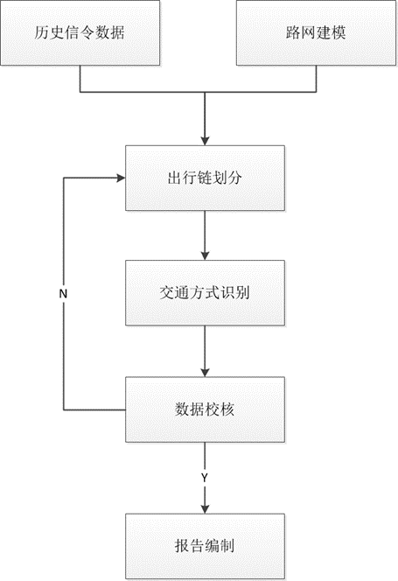

图 2‑1 项目实施流程图

## 统计口径

1. 日期范围：工作日选择为2022年11月21日、2022年11月22日和2022年11月25日；休息日选择为2022年11月26日和2022年11月27日。
2. 时段：早高峰为 [ 7:00, 9:00 ]，晚高峰为 [16:30, 18:30 ]，平峰为除去早晚高峰的其他运营时间。
3. 驻点类型：居住地、工作地、休闲消费和其他。将居住地到工作地或工作地到居住地的出行记为通勤出行，其余出行记为非通勤出行。
4. 休闲消费出行：指休息日从居住地到休闲地或者从休闲地到居住地的出行，休闲地按POI识别，包括商圈和景区等。
5. 出行方式涉及地铁的，出发地到地铁站点距离分7档（千米）：(0,0.5], (0.5,1]，(1.0,1.5]，(1.5,2]，(2,3]，(3,5]，(5,+]。
6. 完整OD出行距离分10档（千米）：(0.75,1], (1,2]，(2,3]，(3,5]，(5,7]，(7,10]，(10,15]，(15,20]，(20,30]，(30,+]
7. 出发地到目的地交通方式：步行、公交、地铁、私家车、非机动车、出租/网约车。
8. 居住人口：一个月的范围内，居住时间范围内（18时至次日7时）某用户在某地驻留累计时长大于8小时、且月内满足条件天数大于15天，则该地为该用户的居住地，如果有多个地点同时满足要求，则取驻留时间最长的地点作为该用户的居住地。按空间单元边界统计某区域内居住用户数量，即为该区域当月居住人口。
9. 工作人口：一个月的范围内，工作时间范围内（8时至17时）某用户在某地驻留累计时长大于5小时、且月内满足条件天数大于10天，则该地为该用户的工作地，如果有多个地点同时满足要求，则取驻留时间最长的地点作为该用户的工作地。按空间单元边界统计某区域内工作用户数量，即为该区域当月工作人口。

## 数据指标

| **序号** | **指标** | **数据描述** |
| --- | --- | --- |
| 1 | 通勤出行轨道交通进站前特征 | 指定研究日期（共5天），各研究时段（共3个）的不同出行方式（共5种）、进站前出行距离（共7档）、出发点所属社区（按每站点4个计）和出发地类型（共2类）维度的各地铁站点（共299个）轨道交通通勤出行人次 |
| 2 | 非通勤出行轨道交通进站前特征 | 指定研究日期（共5天），各研究时段（共3个）的不同出行方式（共5种）、进站前出行距离（共7档）、出发点所属社区（按每站点4个计）维度的各地铁站点（共299个）轨道交通非通勤出行人次 |
| 3 | 居住人口 | 2022年7月，杭州主城区各社区/行政村居住人口数量 |
| 4 | 工作人口 | 2022年7月，杭州主城区各社区/行政村工作人口数量 |
| 5 | 工作日通勤出行且含轨道交通整体特征 | 指定研究日期（工作日共3天），各研究时段（共3个）的不同出行方式组合（共25种）、出行距离分档（共10档）、地铁站点（共299个）和出发地类型（共2类）维度的通勤出行人次 |
| 6 | 工作日通勤出行且不含轨道交通整体特征 | 指定研究日期（工作日共3天），各研究时段（共3个）的不同出行方式组合（共100种）、出行距离分档（共10档）和出发地类型（共2类）维度的通勤出行人次 |
| 7 | 休息日休闲消费出行且含轨道交通整体特征 | 指定研究日期（休息日共2天），各研究时段（共3个）的不同出行方式组合（共25种）、出行距离分档（共10档）、地铁站点（共299个）和出发地类型（居住地或休闲地，共2类）维度的出行人次 |
| 8 | 休息日休闲消费出行不含轨道交通整体特征 | 指定研究日期（休息日共2天），各研究时段（共3个）的不同出行方式组合（共100种）、出行距离分档（共10）和出发地类型（居住地或休闲地，共2类）维度的出行人次 |
| 9 | 工作日通勤出行且含轨道交通指定特征 | 指定研究日期（工作日3天累计加和），各研究时段（共3个）的不同出行方式组合（共25种）、出行距离分档（共10档）、地铁进站站点（约50个）、地铁出站站点（TOP20个）出发地类型（共2类）维度的通勤出行人次 |
| 10 | 休息日休闲消费出行且含轨道交通指定特征 | 指定研究日期（休息日共2天累计加和），各研究时段（共3个）的不同出行方式组合（共25种）、出行距离分档（共10档）、地铁进站站点（约50个）、地铁出站站点（TOP20个）和出发地类型（居住地或休闲地，共2类）维度的出行人次 |
| 11 | 社区之间人口出行联系强度 | 指定研究日期（工作日3天累计加和）杭州社区两两之间的全目的出行人次 |

# 技术路线

## 路网建模

基站路测及路网建模的整体过程如图 3‑1所示，站点路测由工程师携带安装专业路测软件的手机（图 3‑2）实地完成。

图 3‑3为路测日志文件示例，包含切换和接入信令的过程、小区识别码、区域识别码、手机的地理位置等信息。基于路测数据，结合GPS位置和基站切换原理，将基站与路段对应，可进行路网的建模。

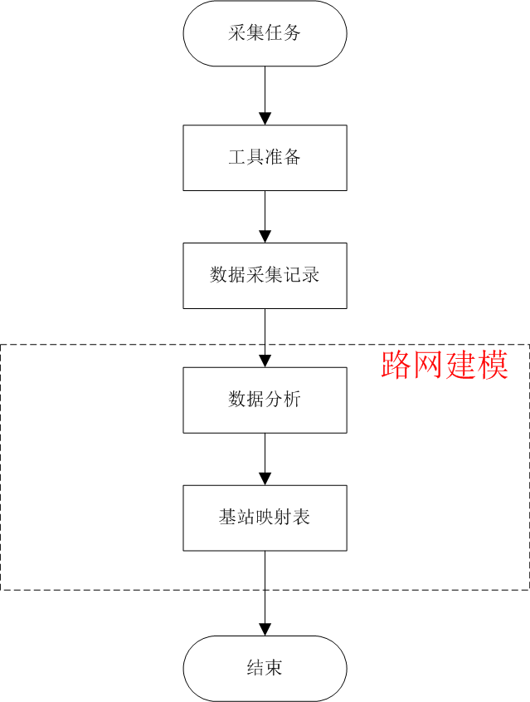

图 3‑1 路测及路网建模流程图

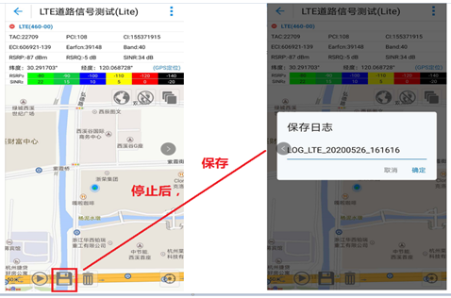

图 3‑2 路测软件使用示例

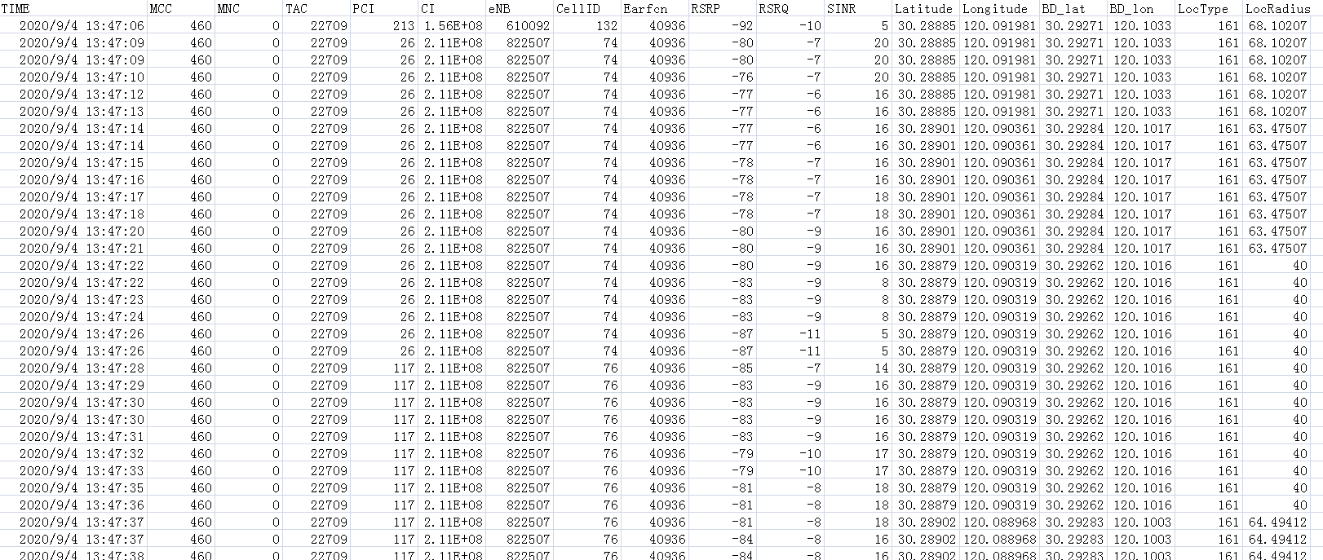

图 3‑3 路测日志文件示例

### 轨道交通建模原理

基于路测获得的数据：切换和接入的信令过程、小区识别码、区域识别码、手机所处的地理位置信息等，结合地上和地下基站的切换原理，从而获得哪些基站覆盖哪些站点的信息。

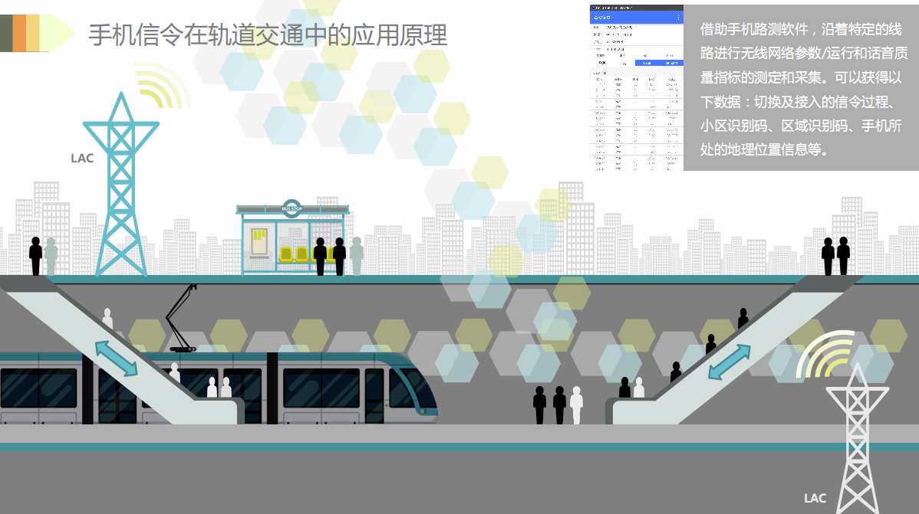

图 3‑4 轨道交通的路网建模原理

### 地面道路建模原理

路网模型构建负责分析路网与基站的空间位置，建立基站覆盖区域和路网道路的匹配关系，识别出基站切换路段。基于基站位置信息建立初步的切换路段和切换序列，并可基于特定车辆的GPS数据等行业内数据自动调整切换路段和切换序列。

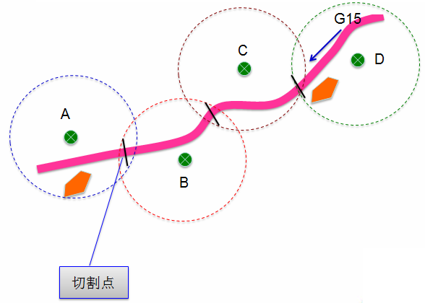

图 3‑5 地面道路建模原理

根据信令数据包含的事件信息（比如用户标识，时间，基站LAC/CI等），描绘单个用户在基站区域之间的移动轨迹。根据用户用基站区域描述的移动轨迹，映射获取用户信令包含事件的基站的地理位置。



图 3‑6 基站映射到道路简图

## 数据采集和清洗

### 数据采集

在手机信令数据采集阶段，系统通过调用移动信令综合平台的任务接口，提交本系统的路测基站（LAC/CI）的基础数据；移动信令综合平台则会根据本系统的任务信息，返回手机用户的信令数据。

本项目采集的信令数据主要包含的字段及解释详见（表 3‑1）。

表 3‑1 手机信令数据字段及其含义

|  |  |  |
| --- | --- | --- |
| **名称** | **含义** | **说明** |
| TIMES | 时间戳 | 业务发生的时间 |
| MSISDN | 手机号码 | 如ADEA098212AAEBC，加密字符串 |
| LAC | 基站大区 | 业务发生时基站的大区标识 |
| CI | 基站小区 | 业务发生时基站的小区标识 |
| LON | 基站经度 | 基站位置 |
| LAT | 基站维度 | 基站位置 |

### 数据清洗

由于移动通信网络自身及周边环境的影响，获取的手机定位数据中夹杂着较多的“漂移”（图 3‑7）和“弹跳”数据（图 3‑8），这部分数据并不能有效地反映相关出行信息，对后续的分析产生影响，需要剔除。

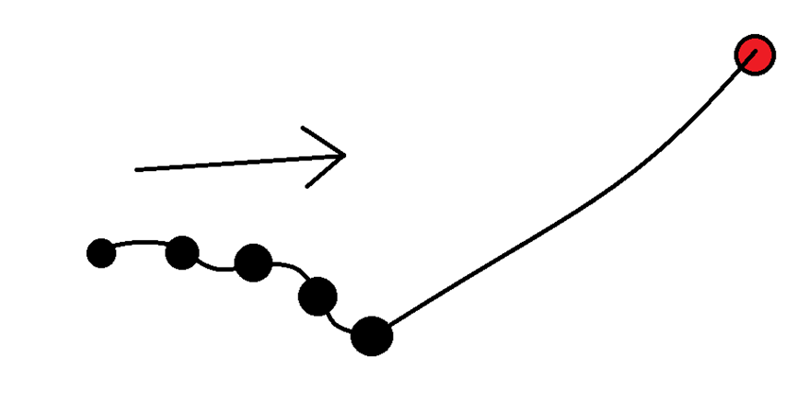

图 3‑7 手机信令漂移数据示意图（红色为漂移点，该信号突然被远方的基站接收）

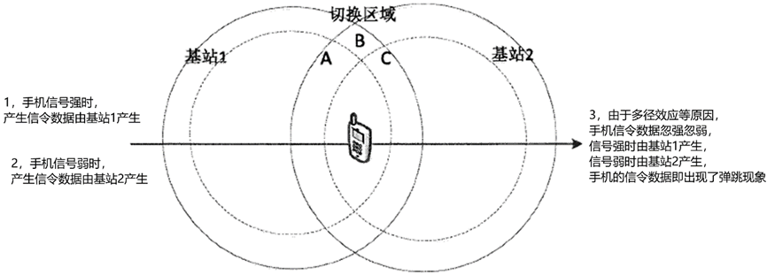

图 3‑8手机信令弹跳原理示意图

项目采用以下步骤去除漂移和弹跳数据：

1. **通过设定时间和速度阈值清除漂移点**

首先，由于漂移的异常点通常漂移时间较短，漂移距离较大，我们可以通过按照数据组设定时间阈值A1，设定速度阈值B1，剔除掉时间小于A1速度大于B1的信令数据。这样可以清除掉一部分漂移数据。

第二，部分漂移数据不会漂移过长距离，且考虑到通常情况下手机信令切换不会非常频繁。所以我们直接选取时间阈值A2（此处应非常小），直接剔除间隔时间小于A2的信令数据。

第三，考虑到城市内部的速度限制，我们在识别出轨道交通用户之后，应该设定速度阈值B2（此处应比较大），直接剔除速度大于B2的信令数据。

1. **通过距离的方法清除弹跳点**

按用户分组，对每三个相邻的信令数据A、B、C，计算相互之间的距离AB、BC、AC（图 3‑9）。

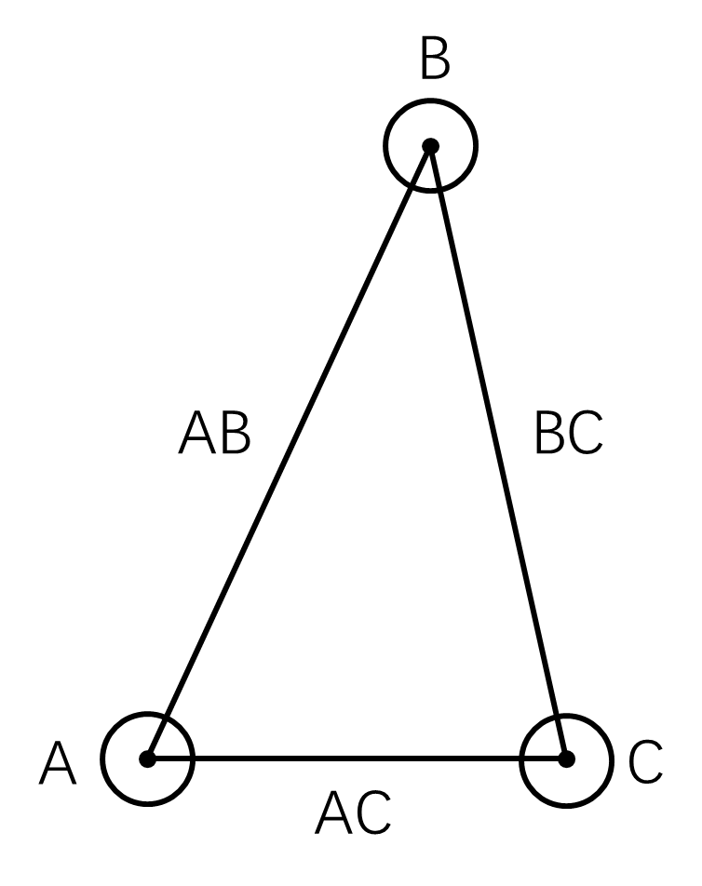

图 3‑9 手机信令数据弹跳清洗示意图

若B点为切换异常点，那么会存在以下情况：AC会非常小、AB与BC的和远大于AC。

所以，我们可以通过选取距离阈值C1，比例阈值C2，如果该信令数据AC距离小于C1且（AB+BC）和AC的比例大于C2，那么我们剔除掉该信令点。

如果AC=0，那么说明AC都在同一点，我们仅仅考虑AB与BC之和。我们通过选取距离阈值C3（C3应非常大），然后剔除掉（AB+BC）大于C3的信令点。

对从上述通过系统接口中提取的原始信令数据进行筛选过滤，剔除缺失、乱码、乒乓、弹跳特征异常的信令样本等（图 3‑10），对其进行降噪，选择出符合监测要求的信令数据以进行轨道交通用户的识别和分析。

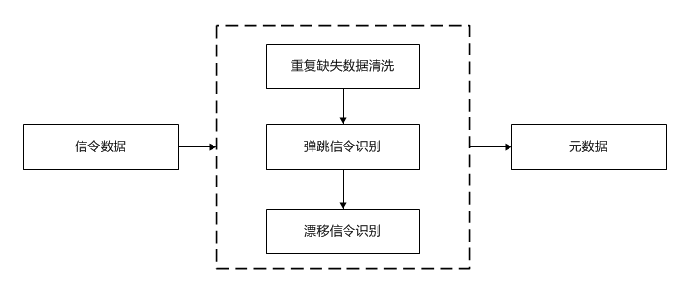

图 3‑10 信令数据筛选和清洗流程

## 业务模型

### 出行链模型

利用时间序列的手机数据，结合移动网络覆盖与交通分析区域的匹配关系，判断手机用户在各个交通分析区域的进、出、逗留情况，能够直接分析得到各个手机用户的出行链信息。而最终的各项出行特征分析，必须基于“出行链”中的每次“出行”，即，需要将“出行链”划分为各次单独的“出行”，才能进行具体统计与分析。出行，也称为OD(ORIGIN-DESTINATION)，是统计分析城市交通的重要指标，计算出行的原理如下图所示：



图 3‑11 出行OD原理

根据实际的抽样结果，校核OD模型中的参数N，是OD模型的核心问题。已知参数N，计算得到每个用户每天的出行OD，从而统计出每个目标区域之间的OD交换量。

在本项目中，根据出行目的地与起始地的属性，出行分为通勤出行与非通勤出行。其中，通勤出行是指起点和终点分别是居住地和工作地的出行。此外，出行模型还包含了区分交通方式和是否轨道出行的内容，在通勤/非通勤出行中含有轨道交通的出行，分别计算进站前和出站后的出行速度再根据划分判断出行方式。

### 职住模型

职住平衡度的定义，其测量一般采用就业-居住比率，即在给定的地域范围内的就业岗位数量与家庭数量之比，当比值处于0.8-1.2之间时，就认为该地域是平衡的。这里有一个假设前提，即每个家庭只有一个人工作。如果有双职工家庭，就要根据其数量进行修正。自足性的测量一般采用托马斯提出的“独立指数”(Independence Index)，即在给定地域内居住并工作的人数与到外部去工作的人数的比值。这个比值越高，说明一个社区的自足性越好。

针对用户居住地或工作地的识别，主要从在某一地点的持续时间以及一个月中在该点满足持续时间要求的天数所占比例，以进行确定。以下，将持续时间共划分为 2小时、3小时、4小时、5 小时、6小时五个等级，其中2小时是指用户在同一地点所处的时间超过2小时，其他等级的概念以此类推。另外，针对满足条件的天数所占比例，又划分为 40%、50%、60%、70%、80%共五级，其中40%是指一个月中满足持续时间需求的天数占全月总天数的百分比。

由于不同的地区、不同的运营商所产生的数据质量不同，要对算法的参数做敏感性参数分析，选择最符合实际情况的一组参数作为实际算法的输入参数。比如，持续时间2小时，满足天数比例50%等。

表 3‑2 职住参数定义

| **输入参数** | **类别** | **解释** |
| --- | --- | --- |
| 白天工作时间 | 9:00-18:00 |
| 晚上居家时间 | 19:00-8:00 |
| 持续时间 | 2小时，3小时，4小时，5小时，6小时 |
| 满足天数的比例 | 40%，50%，60%，70%，80% |
| A<－>B漂移点 | 400米 |
| 超时判断阈值 | 12小时 |
| **输出结果** | 个体标识 | 经过加密的用户ID |
| 停留地 | 位置点的LAC和CI |
| 停留时间 | 该位置点的停留时间 |

具体在本项目中，用户的居住地是用户一个月的范围内，居住时间范围内（18时至次日7时）某用户在某地驻留累计时长大于8小时、且月内满足条件天数大于15天的地点，如果有多个地点同时满足要求，则取所有满足条件的地点中驻留时间最长的地点。用户的工作地是用户个月的范围内，工作时间范围内（8时至17时）某用户在某地驻留累计时长大于5小时、且月内满足条件天数大于10天的地点，如果有多个地点同时满足要求，则取所有满足条件的地点中驻留时间最长的地点。

### 出行方式识别原理

目前常用的方法是把出行方式划分为机动车、非机动车（步行和其它）。然后按照交通调查中公交出行比例来估算公交出行的数量。机器学习常用的方式的特征主要是与速度有关的特征。最常用到统计特征为速度、加速度、出行距离、出行时长、停止率等统计量。具体为最大速度、速度的75分位数，轨迹点数量占比、出行距离、速度大于16m/s的概率、失真率、停止率等。

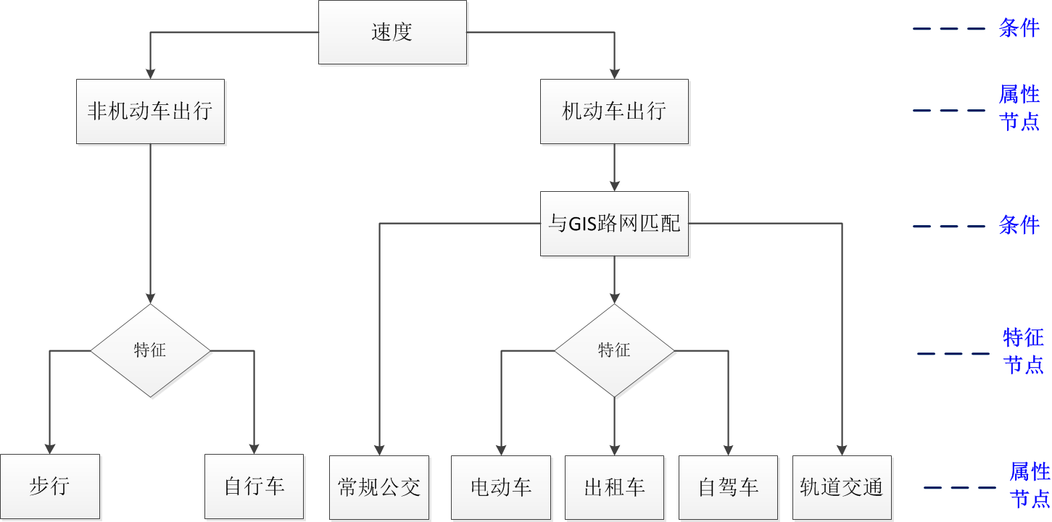

图 3‑12 出行方式判断原理示意图

特别地，针对轨道交通用户，在轨道交通站点地上与地下分别布设有不同的基站，通过对地下基站进行识别及标识，用户在进入地铁站点时信令数据会产生相应的变更，基于此原理对轨道交通站点的客流量进行有效的识别与统计。

1. 剔除X分钟内同站进出数据；
2. 剔除超过Y小时的地铁OD数据；
3. 定期路测地铁基站分布，防止基站表失效。

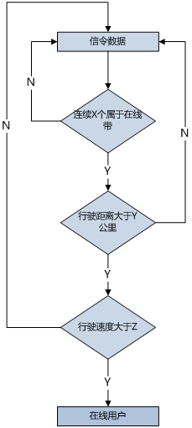

图 3‑13 在线用户识别原理

同时对于地面交通用户识别增加如下业务规则，对于接收的信令数据，判断是否属于在线用户。若否，则对其持续跟踪，若用户的信令数据特征满足以上三个条件，则将其识别为在线用户；若不满足，则继续对其进行跟踪，一旦后续其信令特征满足以上条件，也会将其识别为在线用户（图 3‑14）。

具体到本项目中，各个非轨道交通的交通方式的划分，都是根据用户轨迹，先找出停留时间大于180秒的轨迹点，再计算轨迹点与轨迹点之间的平均速度，进而划分为不同的出行方式。速度的划分标准如下：5km/h以下的划分为步行；5-15km/h的划分为非机动车；15km/h以上的划分为机动车，再判断该时间段有使用打车app的划分为出租网约车；无app使用但是标签有车一族的划分为私家车，剩下的划分为公交。

## 数据校核技术

单一数据源计算出来的指标，需要同其它数据源校核后才能应用。一般来说，需要校核数据结果之间的一致性、完整性和准确性。只有校核后数据才能输出。多源数据的校核流程如图所示。

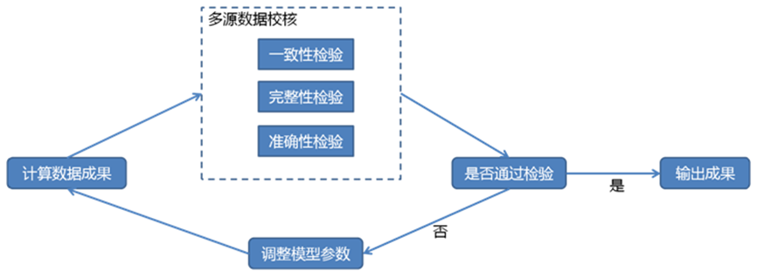

图 3‑14 数据校核流程图

1. 准确性分析

* 用户ID准确性

为规避用户隐私信息，信令数据中的用户编号是加密的手机用户ID，非真实手机号码，并要求手机用户和用户编号一一对应。通常能从信令数据中得到手机号码和用户编号的对应关系，通过分析实现手机号码与用户编号一一对应。

* 时间信息准确性

信令数据采用标准GPS时间，时间单位精确到秒。根据实地路测，信令数据的时间偏差不大于5s，能够满足客流分析需求。

* 位置信息准确性

信令数据采用基站切换定位技术，通过位置区和基站小区编号表示位置。根据实地路测，信令数据的位置区和基站小区编号准确率100％。

* 事件信息准确性

每条信令数据都是由事件触发的，在发生开/关机、正常性/周期性位置更新、主/被叫、收/发短信等事件时，均会产生手机信令数据。根据实地路测，目前的手机数据中，事件信息准确率100％。

1. 完整性分析

* 空间完整性

理论上，只要不在移动信号的盲区，都会有手机数据覆盖。根据当前多个地区的实际调查情况，所获取的信令数据是完整可靠的。

* 信息完整性

手机数据因事件触发产生，由于采用的是移动手机信令数据，不仅包含话单数据中的主/被叫、收/发短信等时间信息，还包含位置更新、开关机等数据信息。因此，信令数据覆盖了所有的手机用户。

1. 一致性检验

手机信令的计算结果和政务数据的公开数据是否满足一致性，是否通过T检验。

## 数据扩样技术

尽管中国移动使用者在市场中占有相当高的比例，仍然无法实现对所有人的调查，而且手机信令数据采集仍然会遗漏部分用户。多种原因导致基于手机信令数据的出行分析包含的人群与总体人群并不完整，针对手机信令的调查仍然属于抽样调查，只是相比较于传统纸质调查其抽样的比例要高出很多。因此，需基于中国移动的市场占有率，政府报告等多源数据，将手机出行数据扩样为总体人群的出行数据并进行校核，以真实反映总体人群的出行特征和规律。扩样系数考虑的因素有市场比，活跃用户数比例，人均手机数量可以估算出整体的数量。

# 数据质量分析

## 总体质量分析

### 居住人口和工作人口

滨江区、富阳区、拱墅区、临安区、临平区、钱塘区、上城区、西湖区、萧山区、余杭区共十个行政大区。居住人口总数7576738人，工作人口总数4823226人，相差2753512人，工作人口占居住人口63.66%。根据杭州市第七次人口普查数据报告可知，这十个行政大区常住人口共有10687475人。因此，信令数据计算出来的常住人口为七普数据的70.89%，考虑到不同年龄程度的居民使用手机的情况和移动的市场占有率，这个占比是符合实际的。

信令数据居住人口数分布：

表 4‑1 居住人口

|  |  |
| --- | --- |
| **居住人口数** | **社区个数** |
| 10000以下 | 1764 |
| 10000-20000 | 147 |
| 20000-30000 | 14 |
| 30000以上 | 4 |

信令数据工作人口数分布：

表 4‑2 工作人口

|  |  |
| --- | --- |
| **工作人口数** | **社区个数** |
| 10000以下 | 1857 |
| 10000-20000 | 51 |
| 20000-30000 | 13 |
| 30000以上 | 11 |

本次项目研究的空间单元共1935个社区，其中有6个社区居住人口数为空，3个社区工作人口数为空，空值数据如下，其中这部分空值社区都是人烟稀少的社区，符合实际情况。

表 4‑3 居住、工作人口缺失社区

|  |  |  |  |
| --- | --- | --- | --- |
| **ID** | **社区_行政村名称** | **居住人口** | **工作人口** |
| 368 | 镬子山社区 | — | 21 |
| 478 | 大园村 | — | 5 |
| 501 | — | — | — |
| 552 | 环二村 | — | 2 |
| 1292 | — | — | — |
| 1496 | — | — | — |

### 通勤出行进站前特征（21、23）

杭州市共有299个地铁站点，其中有12个站点没有开通。通勤出行轨道交通进站前特征和通勤出行轨道交通进站前客流社区来源指标缺失16个地铁站，其中13个（包含绍兴1号线）是因为没有开通，具体情况如下:

表 4‑4缺失地铁站运营情况

|  |  |  |  |
| --- | --- | --- | --- |
| **地铁线路** | **车站编号** | **车站名** | **是否开通** |
| 3号线 | 311 | 汤家村站 | 否 |
| 3号线 | 316 | 创明路站 | 否 |
| 4号线 | 427 | 独城生态公园站 | 否 |
| 6号线 | 615 | 富阳客运中心站 | 是 |
| 6号线 | 634 | 奥体中心站 | 是 |
| 6号线 | 637 | 丰北站 | 否 |
| 6号线 | 638 | 亚运村站 | 否 |
| 9号线 | 946 | 五堡站 | 否 |
| 9号线 | 947 | 六堡站 | 否 |
| 19号线 | 1901 | 苕溪站 | 否 |
| 19号线 | 1905 | 荆长路站 | 否 |
| 19号线 | 1907 | 五联站 | 否 |
| 19号线 | 1908 | 文三路站 | 否 |
| 19号线 | 1911 | 驿城路站 | 否 |
| 绍兴1号线 | 8815 | 张墅站 | 否 |
| 绍兴1号线 | 8816 | 奥体中心站 | 是 |

通勤出行和非通勤出行进站前特征对比如图 4‑1所示，通勤出行工作日人次占比明显高于非通勤出行，休息日时段，非通勤人次占比高于通勤出行人次，符合通勤出行和非通勤出行规律。

非通勤出行进站前特征平峰时段的人次占比高于通勤出行进站前，通勤出行的早高峰时段和晚高峰时段占比高于非通勤出行，符合出行规律。

通勤出行进站前和非通勤进站前人次均以步行和非机动车出行方式为主，符合人口出行规律。

非通勤出行进站前总人次高于通勤出行进站前人次，各出行距离分档占比高于通勤出行距离分档，基本符合出行规律。

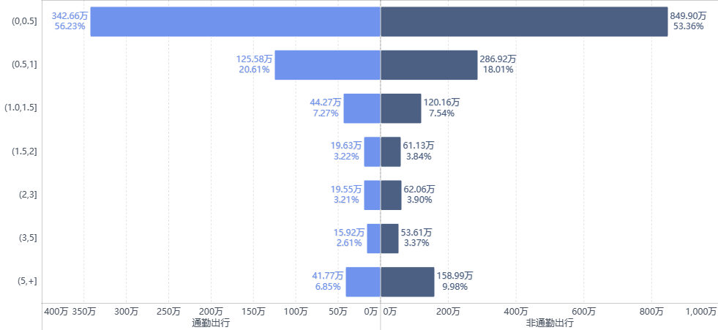

图 4‑1 通勤出行（左21）和非通勤（右23）进站前特征

### 轨道交通进站前客流社区来源（22、24）

在轨道交通进站前客流社区来源这个指标中，非通勤出行轨道交通进站前客流社区来源指标有287个地铁站点，缺失12个站点是因为没有开通。

通勤出行轨道交通进站前客流社区来源和非通勤出行对比如图 4‑2所示。通勤出行时工作日人次占比高于非通勤出行，符合出行规律。从时段角度看，通勤出行时，早高峰人次占比最高，非通勤出行时平峰人次占比最高，符合出行规律。从出行方式角度看，通勤出行和非通勤出行均以步行和非机动车为主，说明人们距离社区不远，符合出行规律。通勤出行时，出发地类型居住地和工作地人次占比几乎相等，符合通勤出行时人员在居住地和工作地之间来往，非通勤出行时，出发地类型为其他的人次占比高于居住地和工作地，符合实际情况。

图 4‑2 通勤出行（左22）和非通勤（右24）进站前客流

### 通勤出行整体特征（25、27）

在通勤出行整体特征这个指标中，工作日通勤出行且含轨道交通整体特征有19种出行方式。不含轨道交通有18种出行方式。通勤出行含轨道交通早高峰时段人次占比最大，不含轨道交通出行时平峰人次占比最大，符合出行规律。从出行距离角度看，含轨道交通出行在10km到15km之间人次占比最大，其次是7km到10km之间，符合轨道出行的特点。不含轨道出行时，在10km到15km之间人次占比最大，其次同样是7km到10km之间。通勤出行含轨道交通出发地为工作地的人次占比多于居住地，不含轨道交通两者占比接近。

图 4‑3通勤出行含轨道(左25)和不含轨道(右27)整体特征

### 休闲出行整体特征（29、31）

在休闲出行整体特征这个指标中，休息日休闲出行且含轨道交通整体特征有19种出行方式，不含轨道交通有18种出行方式。休闲出行且含轨道交通平峰时段人次占比最大，不含轨道交通同样是平峰时段人次占比最大。从出行距离分档看，在10km到15km之间人次占比最大，其次是在7km到10km之间，不含轨道交通出行同样如此。从出发地类型看，无论含不含轨道交通，从居住地出发人次占比均高于从休闲地出发人次。

图 4‑4 休闲出行含轨道(左)和不含轨道(右)整体特征

## 工作日和休息日数据分析

接下来按照时间维度，也就是通过工作日和休息日的数据对比来分析数据质量。

### 轨道交通出行指定特征（33、35）

在轨道交通出行指定特征这个指标中，工作日通勤出行且含轨道交通指定特征有14种出行方式。休息日通勤出行且含轨道交通指定特征有18种出行方式。通勤出行含轨道交通指定特征早高峰时段人次占比最高。休息日则是平峰时段人次占比最高，符合出行规律。从出发地类型看，工作日通勤出行含轨道交通和休息日含轨道交通指定特征分别是工作地和休息地人次占比最高。

图 4‑5工作日通勤出行含轨道(左33)和休息日含轨道(右35)指定特征

### 轨道交通整体出行特征（25、29）

在轨道交通整体出行特征这个指标中，工作日和休息日含轨道交通整体出行对比如图 4‑6所示，工作日早高峰人次大于休息日早高峰，工作日平峰人次占比小于休息日平峰人次占比。工作日出发地类型居住地人次占比小于休息日居住地人次占比。工作日出行距离在10km到15km的人次占比大于休息日人次占比。

图 4‑6 工作日(左)通勤出行和休息日(右)整体特征

### 不含轨道交通整体出行特征（27、31）

在不含轨道交通整体出行特征这个指标中，工作日和休息日不含轨道交通整体出行中，工作日平峰人次占比小于休息日人次占比，工作日早高峰人次占比和休息日人次占比接近，工作日晚高峰人次占比大于休息日人次占比。工作日在10km到15km之间人次占比大于休息日。工作日出发地类型为居住地的人次占比小于休息日。

图 4‑7 工作日(左)通勤出行和休息日(右)整体特征

## 有效位置数据分析

### 工作人口

工作人口人数最多的社区是云滨湾社区，有78291人次，远高于其他社区人数。其次是永福村、葛巷村、高教社区、定海社区。

表 4‑5 工作人口前五社区

|  |  |  |  |  |
| --- | --- | --- | --- | --- |
| **ID** | **社区_行政村名称** | **居住人口** | **工作人口** | **工作占居住比例** |
| 13 | 云滨湾社区 | 70386 | 78291 | 111.23% |
| 1336 | 永福村 | 36153 | 61676 | 170.60% |
| 94 | 葛巷村 | 23773 | 61112 | 257.06% |
| 8 | 高教社区 | 74758 | 60666 | 81.15% |
| 1206 | 定海社区 | 6379 | 38847 | 608.98% |

云滨湾社区卫星图可知，区域下高校偏多，把学生识别为工作人口和居住人口，符合实际情况。

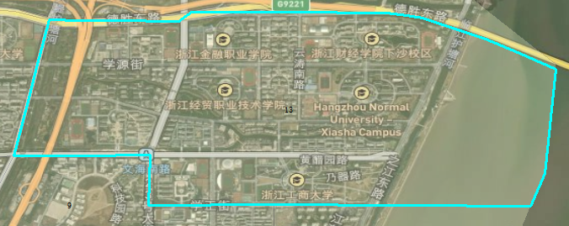

图 4‑8 云滨湾社区卫星图

永福村，社区ID为1336，通过卫星图显示，该区域下包含高校，商业街等，属于人口流动较多的区域。

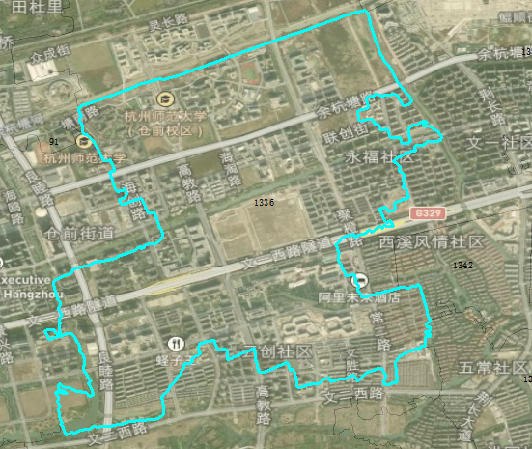

图 4‑9 永福村卫星图

工作人口人数最少的社区是环二村，仅识别到2人次，其次是东山村、康桥社区、大园村、傅家峙社区。

表 4‑6 工作人口倒数前五社区

|  |  |  |  |
| --- | --- | --- | --- |
| **ID** | **社区_行政村名称** | **居住人口** | **工作人口** |
| 552 | 环二村 | 0 | 2 |
| 490 | 东山村 | 73 | 4 |
| 693 | 康桥社区 | 10 | 5 |
| 478 | 大园村 | 0 | 5 |
| 1787 | 傅家峙社区 | 999 | 6 |

环二村，社区ID为552的卫星图如下，该区域下人烟稀少，符合实际情况。

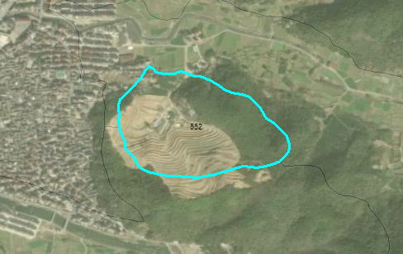

图 4‑10 环二村卫星图

东山村，社区ID为490卫星图，该区域下居民稀少，多为树木为主。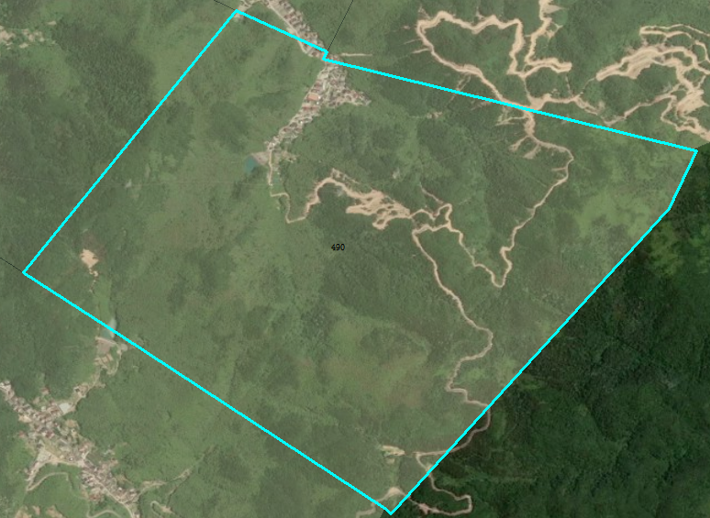

图 4‑11 东山村卫星图

图4.3.1.4东山村卫星图

### 居住人口

居住人口人数最多的社区是高教社区，有74758人次，远高于其他社区人数。其次是云滨湾社区、永福村、杭铣社区、文一村。

表 4‑7 居住人口前五社区

|  |  |  |  |
| --- | --- | --- | --- |
| **ID** | **社区_行政村名称** | **居住人口** | **工作人口** |
| 8 | 高教社区 | 74758 | 60666 |
| 13 | 云滨湾社区 | 70386 | 78291 |
| 1336 | 永福村 | 36153 | 61676 |
| 1413 | 杭铣社区 | 34531 | 25375 |
| 1337 | 文一村 | 28146 | 17839 |

高教社区卫星图可知，区域下高校偏多，把学生识别为工作人口和居住人口，符合实际情况。

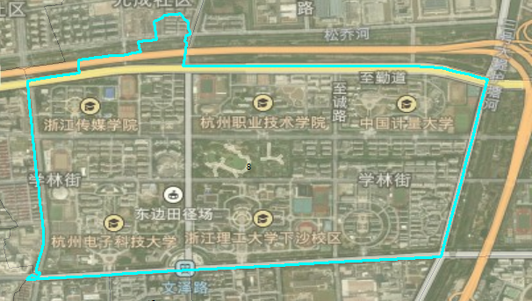

图 4‑12 高教社区卫星图

居住人口人数最少的社区是兴隆社区，仅识别到2人次，其次是沿山河、蔡东藩社区、联华社区、环三村。

表 4‑8 居住人口倒数前五社区

|  |  |  |  |
| --- | --- | --- | --- |
| **ID** | **社区_行政村名称** | **居住人口** | **工作人口** |
| 1303 | 兴隆社区 | 2 | 40 |
| 1343 | 沿山河 | 2 | 636 |
| 786 | 蔡东藩社区 | 3 | 346 |
| 1164 | 联华社区 | 3 | 409 |
| 549 | 环三村 | 5 | 27 |

兴隆社区，社区ID为1303的卫星图如下，该区域有清泰实验学校旧址，居住人口数较少，符合实际情况。

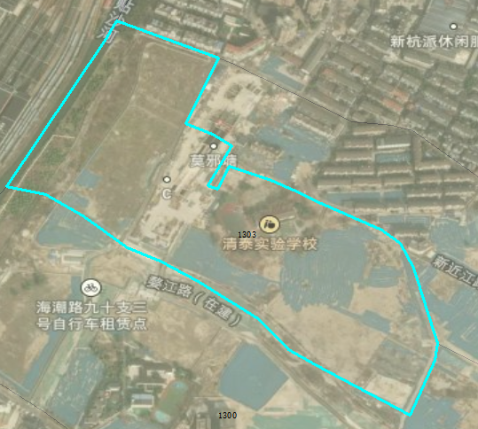

图 4‑13 兴隆社区卫星图

沿山河，社区ID为1343的卫星图如下，该区域处于高速路，居住人口数较少，符合实际情况。

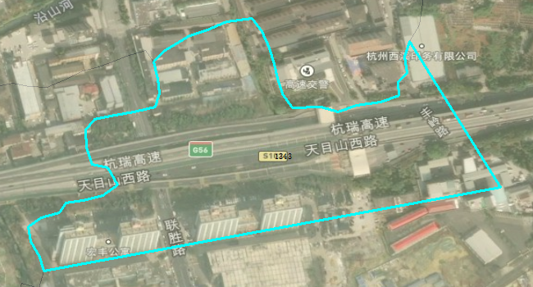

图 4‑14 沿山河社区卫星图

### 地铁站点

通勤出行进站前人次较多的地铁站点依次是江陵路、西湖文化广场、彭埠、钱江世纪城、客运中心、凤起路、钱江路等。非通勤出行进站前人次较多的地铁依次是火车东站、西湖文化广场、凤起路、客运中心、彭埠、龙翔桥、文海南路、钱江路、江陵路。工作日通勤出行整体特征人次较多的地铁站依次是江陵路、西湖文化广场、彭埠、钱江世纪城、客运中心、凤起路、钱江路、近江。休息日休闲出行整体特征人次较多的地铁站依次是凤起路、彭埠、西湖文化广场、龙翔桥、客运中心、文海南路、火车东站。综上所述，人次较多的地铁站主要在江陵路、西湖文化广场、彭埠、钱江世纪城、客运中心、凤起路、火车东站、龙翔桥等，这些地铁站均处于人口流动较为密集的地方，符合实际情况。

# 指标分析

## 居住人口和工作人口

### 行政区工作、居住人口和七普数据对比

1929个社区区域中，居住人口总数为757.6738万人，1932个社区区域中，工作人口482.3226万人，占居住人口的63.66%。381个（19.69%）社区/行政村的工作人口多于居住人口。工作人口与居住人口相差最多的三个社区分别为葛巷村_ID94、城星社区_ID1207、定海社区_ID1206,相差人数达到3万以上（表 5‑1），这三个社区分别属于余杭区、上城区、上城区。

表 5‑1工作人口和居住人口相差人数Top10的社区/行政村

|  |  |  |  |  |
| --- | --- | --- | --- | --- |
| **ID** | **社区/行政村名称** | **居住人口数** | **工作人口数** | **差值** |
| 94 | 葛巷村 | 23773 | 61112 | -37339 |
| 1207 | 城星社区 | 5193 | 38030 | -32837 |
| 1206 | 定海社区 | 6379 | 38847 | -32468 |
| 1336 | 永福村 | 36153 | 61676 | -25523 |
| 227 | 黄姑山社区 | 7284 | 32648 | -25364 |
| 1792 | 江三社区 | 9840 | 34371 | -24531 |
| 1790 | 江二社区 | 12246 | 35731 | -23485 |
| 945 | 丰北村委会 | 7418 | 30100 | -22682 |
| 1384 | 共联社区 | 1743 | 24383 | -22640 |
| 9 | 云水社区 | 7638 | 27478 | -19840 |

基于手机信令数据统计的各大行政区工作人口基本小于居住人口，滨江区除外，这和滨江区存在许多企业有关，滨江区有大量其他行政区的人员在该区域工作，基本符合实际情况。各行政区中，居住人口总数占七普人数的73.06%，工作人口总数占七普人数的46.52%。各行政区居住人口和工作人口占第七次人口普查最多的是滨江区，比例分别为82.01%、87.61%，符合滨江区的特点。居住人口和工作人口占七普最少的是临平区，比例分别为68.17%、35.46%，同样也符合临平区在杭州市的基本情况。

在七普人数统计中，萧山区人数最多，滨江区人数最少。居住人口和工作人口统计中，萧山区也是最多的行政区，但是滨江区工作人口数并不是最少的，说明滨江区有较大的经济发展，可以吸引较多的人才去工作。本次居住人口统计中，萧山区的居住人口数和七普相差最大，达到62.08万人，滨江区相差最小，为9.07万人。

图 5‑1 行政区划层面居住人口数、工作人口数和七普数据对比

表 5‑2 行政区划层面居住人口数、工作人口数和七普数据对比

|  |  |  |  |  |  |  |  |  |
| --- | --- | --- | --- | --- | --- | --- | --- | --- |
| **行政区划** | **居住人口数** | **工作人口数** | **七普** | **工作占七普** | **居住占七普** | **七普和居住 差值** | **居住占七普 比例** | **工作占居住 比例** |
| 滨江区 | 413202 | 441416 | 503859 | 87.61% | 82.01% | 90657 | 82.01% | 106.83% |
| 富阳区 | 575838 | 310586 | 832017 | 37.33% | 69.21% | 256179 | 69.21% | 53.94% |
| 拱墅区 | 810146 | 523004 | 1120985 | 46.66% | 72.27% | 310839 | 72.27% | 64.56% |
| 临平区 | 801611 | 416940 | 1175841 | 35.46% | 68.17% | 374230 | 68.17% | 52.01% |
| 钱塘区 | 617607 | 473744 | 769150 | 61.59% | 80.30% | 151543 | 80.30% | 76.71% |
| 上城区 | 961388 | 592446 | 1323467 | 44.76% | 72.64% | 362079 | 72.64% | 61.62% |
| 西湖区 | 831669 | 596553 | 1089229 | 54.77% | 76.35% | 257560 | 76.35% | 71.73% |
| 萧山区 | 1390869 | 773713 | 2011699 | 38.46% | 69.14% | 620830 | 69.14% | 55.63% |
| 余杭区 | 942470 | 548719 | 1226673 | 44.73% | 76.83% | 284203 | 76.83% | 58.22% |
| 总计 | 7344800 | 4677121 | 10052920 | 46.52% | 73.06% | 2708120 | 73.06% | 63.68% |

### 工作人口

工作人口数排名前10的社区/行政村如表 5‑1所示，前4个社区的工作人口数明显高于其他社区，并且工作人口数基本高于居住人口数，说明这些区域人口较为活跃，企业集中分布的区域，可以提供较多的工作岗位，是人口流动和聚集较多的区域。

云滨湾社区工作人口和居住人口均达到7万人以上，属于人口分布偏大的区域，通过卫星图显示，该区域高校较多，属于大学城，因此把学生当作工作人口和居住人口，符合实际情况。其中，城星社区_ID1207和定海社区_ID1206的工作人口分别占居住人口732.33%和608.98%，远远大于居住人口，说明这两个区域多为办公场所，人员流动大。除去工作人口数偏大的社区外，定海社区、城星社区等社区工作人口数相差不大，说明这几个行政区工作人口数较多，工作机会较多或者是工作地方必经之地，如高架桥等。

工作人口数排名前5的工作人口和居住人口数对比如图 5‑1所示。

表 5‑3 工作人口数排名前10的社区/行政村

|  |  |  |  |  |
| --- | --- | --- | --- | --- |
| **社区/行政村ID** | **社区/行政村名称** | **工作人口数** | **居住人口数** | **工作占居住人口比例** |
| 13 | 云滨湾社区 | 78291 | 70386 | 111.23% |
| 1336 | 永福村 | 61676 | 36153 | 170.60% |
| 94 | 葛巷村 | 61112 | 23773 | 257.06% |
| 8 | 高教社区 | 60666 | 74758 | 81.15% |
| 1206 | 定海社区 | 38847 | 6379 | 608.98% |
| 1207 | 城星社区 | 38030 | 5193 | 732.33% |
| 1790 | 江二社区 | 35731 | 12246 | 291.78% |
| 1792 | 江三社区 | 34371 | 9840 | 349.30% |
| 227 | 黄姑山社区 | 32648 | 7284 | 448.22% |
| 1002 | 滨文社区 | 32463 | 27988 | 115.99% |

图 5‑2 排名前5的社区/行政村工作人口和居住人口数对比

### 居住人口

高教社区和云滨湾社区远高于其他社区，居住人口数偏大，但其对应的工作人口数差别不大（表 5‑4），说明这两个区域白天和晚上人口流动和聚集差别较小。大部分社区的居住人口数超过工作人口数，即工作人口占居住人口的比例要小于1。永福村的居住人口数远小于工作人口数，通过卫星图显示，该区域下包含高校，商业街等，属于人口流动较多的区域，白天人员分布较为集中。居住人口数前10名中，葛巷村的工作人口占居住人口比例为257.06%，这表明该区域白天的人口分布远高于晚上。

表 5‑4 居住人口数排名前10的社区/行政村

|  |  |  |  |  |  |
| --- | --- | --- | --- | --- | --- |
| **ID** | **社区/行政村名称** | **居住人口数** | **工作人口数** | **差值** | **工作占居住**  **比例** |
| 8 | 高教社区 | 74758 | 60666 | 14092 | 81.15% |
| 13 | 云滨湾社区 | 70386 | 78291 | -7905 | 111.23% |
| 1336 | 永福村 | 36153 | 61676 | -25523 | 170.60% |
| 1413 | 杭铣社区 | 34531 | 25375 | 9156 | 73.48% |
| 1337 | 文一村 | 28146 | 17839 | 10307 | 63.38% |
| 1002 | 滨文社区 | 27988 | 32463 | -4475 | 115.99% |
| 1089 | 吉鸿社区 | 25258 | 6161 | 19097 | 24.39% |
| 937 | 翁梅社区 | 24842 | 5421 | 19421 | 21.82% |
| 1442 | 阮家桥社区 | 24677 | 12417 | 12260 | 50.32% |
| 94 | 葛巷村 | 23773 | 61112 | -37339 | 257.06% |

表 5‑5居住人口数排名后5的社区/行政村

|  |  |  |  |  |  |
| --- | --- | --- | --- | --- | --- |
| **ID** | **社区/行政村名称** | **居住人口数** | **工作人口数** | **差值** | **工作占居住比例** |
| 1343 | 沿山河 | 2 | 636 | -634 | 31800.00% |
| 1303 | 兴隆社区 | 2 | 40 | -38 | 2000.00% |
| 1164 | 联华社区 | 3 | 409 | -406 | 13633.33% |
| 786 | 蔡东藩社区 | 3 | 346 | -343 | 11533.33% |
| 549 | 环三村 | 5 | 27 | -22 | 540.00% |

### 工作和居住人口分布图

人口分布核密度图：

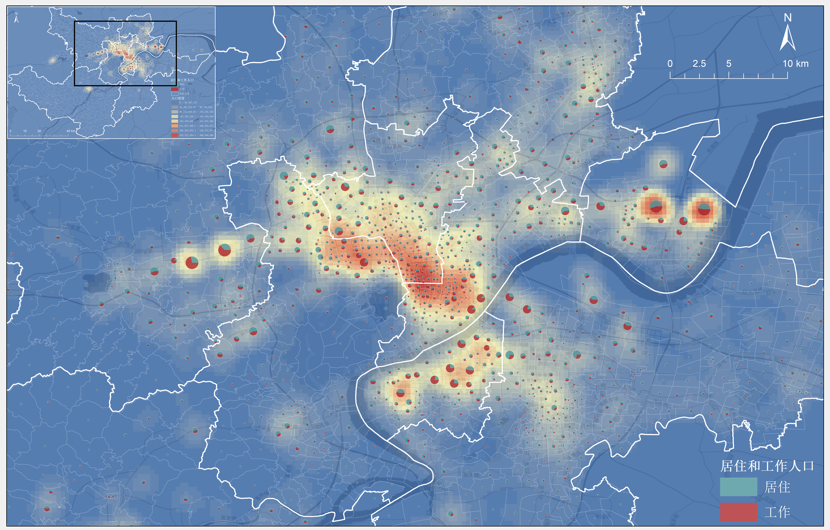

居住人口空间分布：

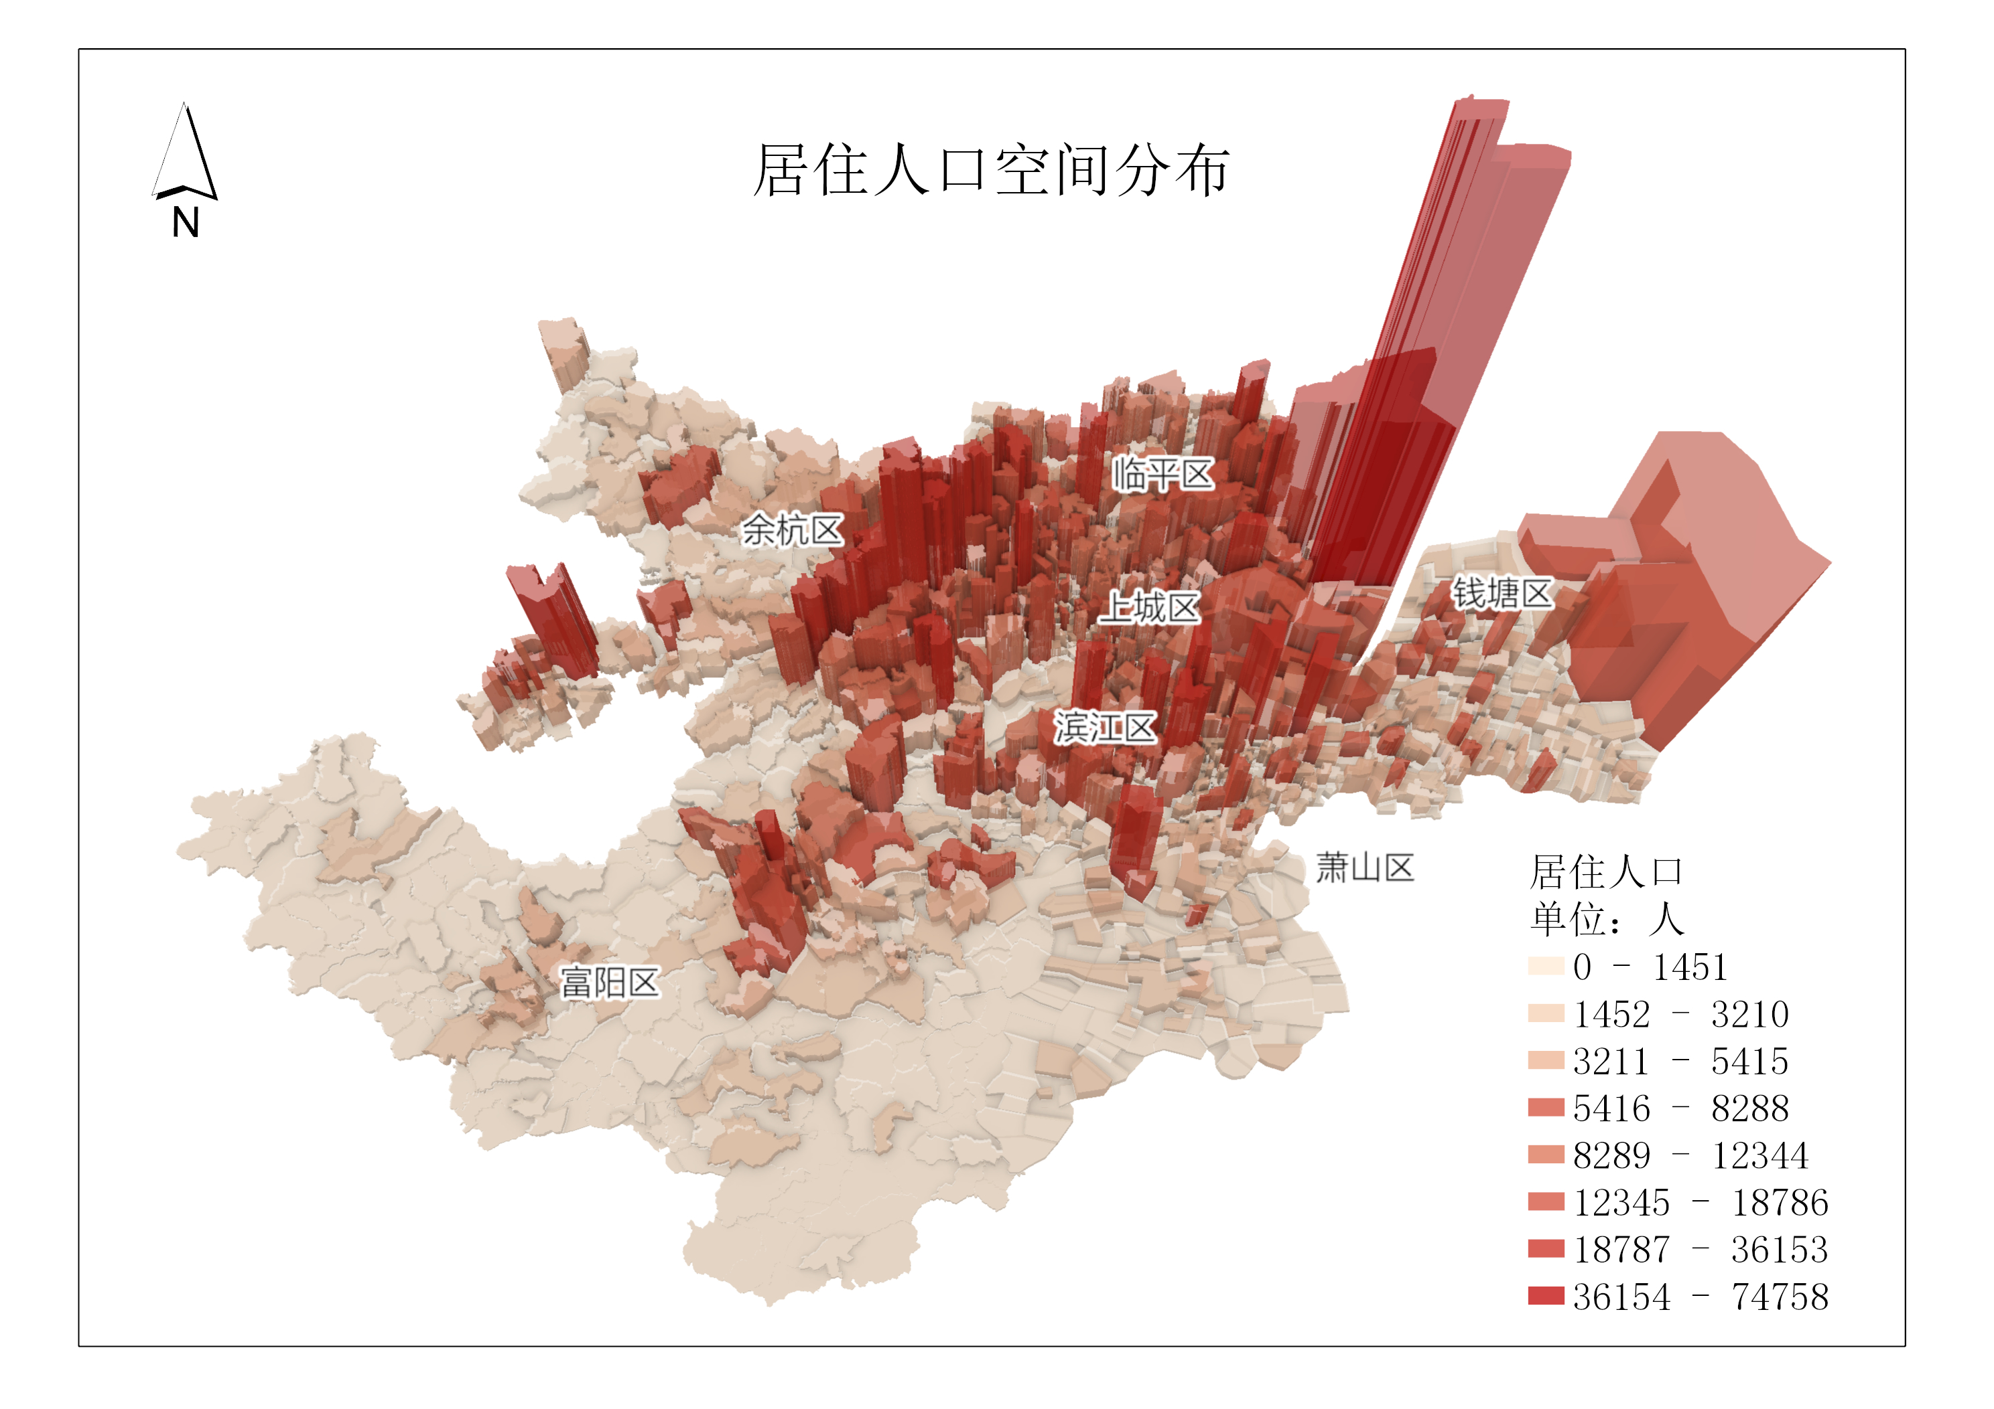

工作人口空间分布：

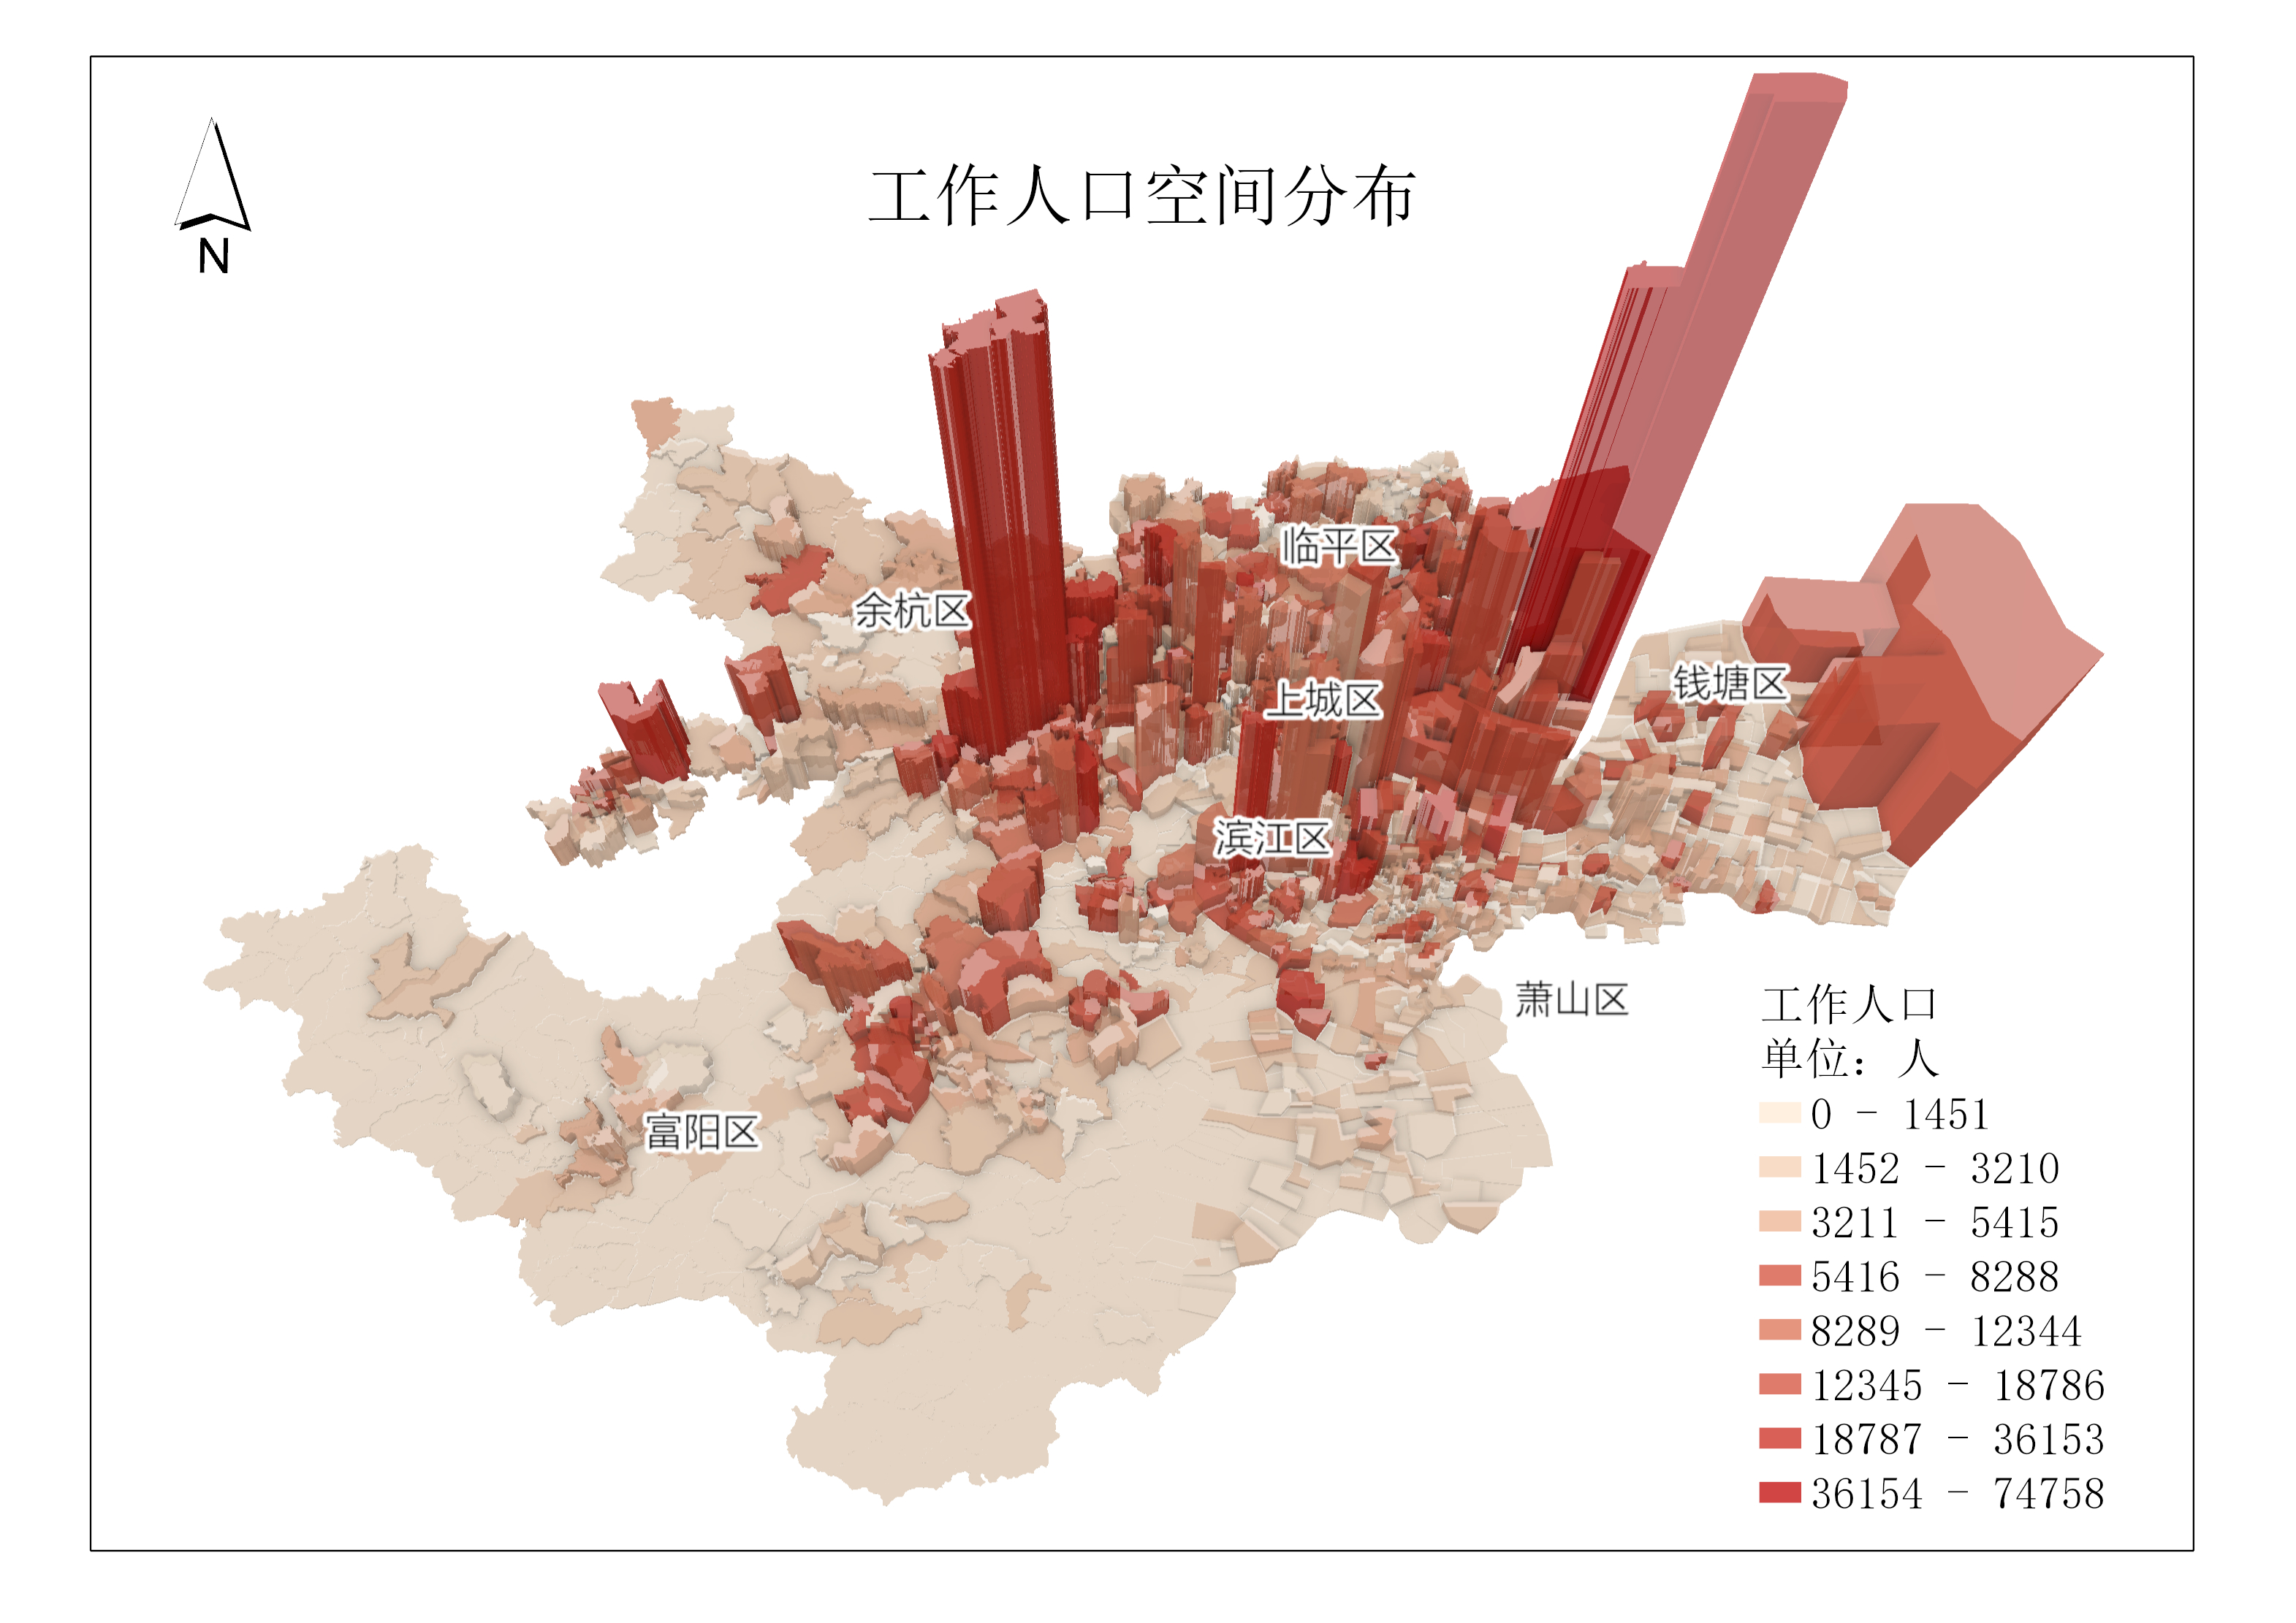

居住人口各区域着色图：

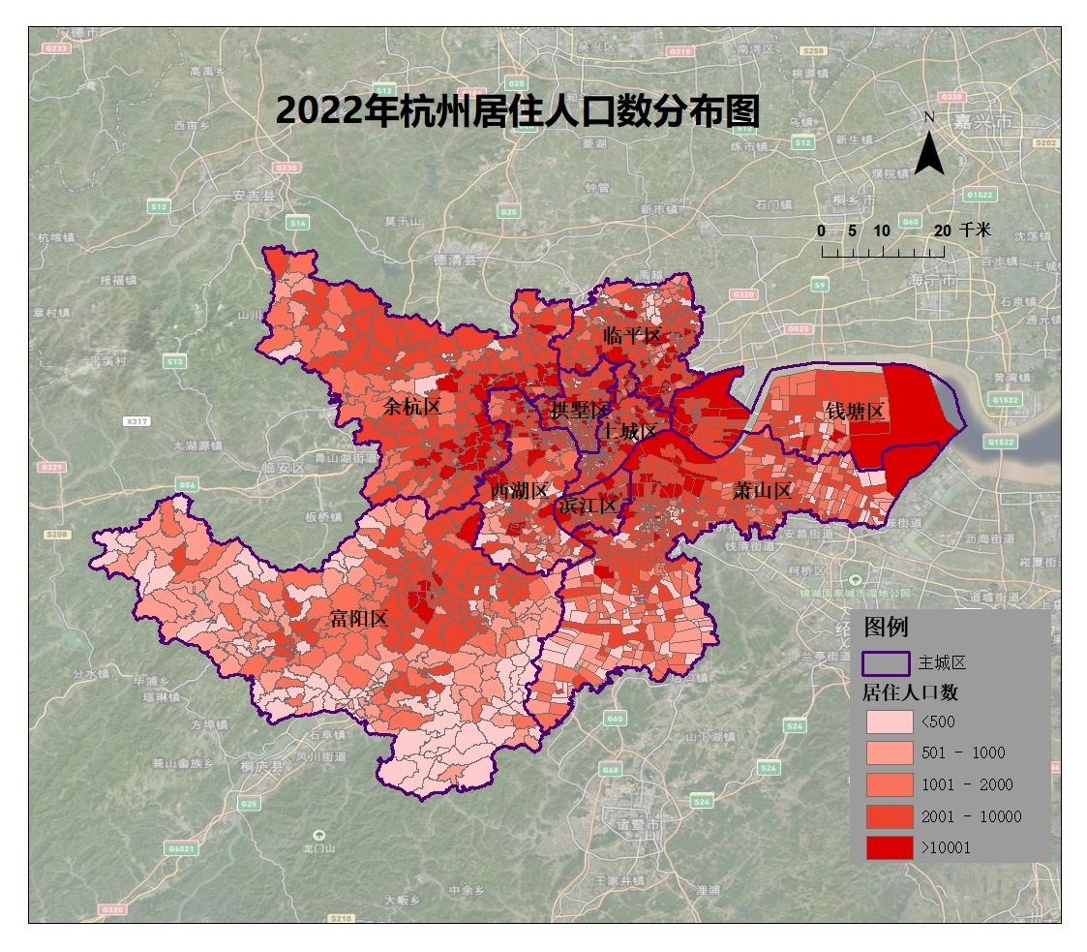

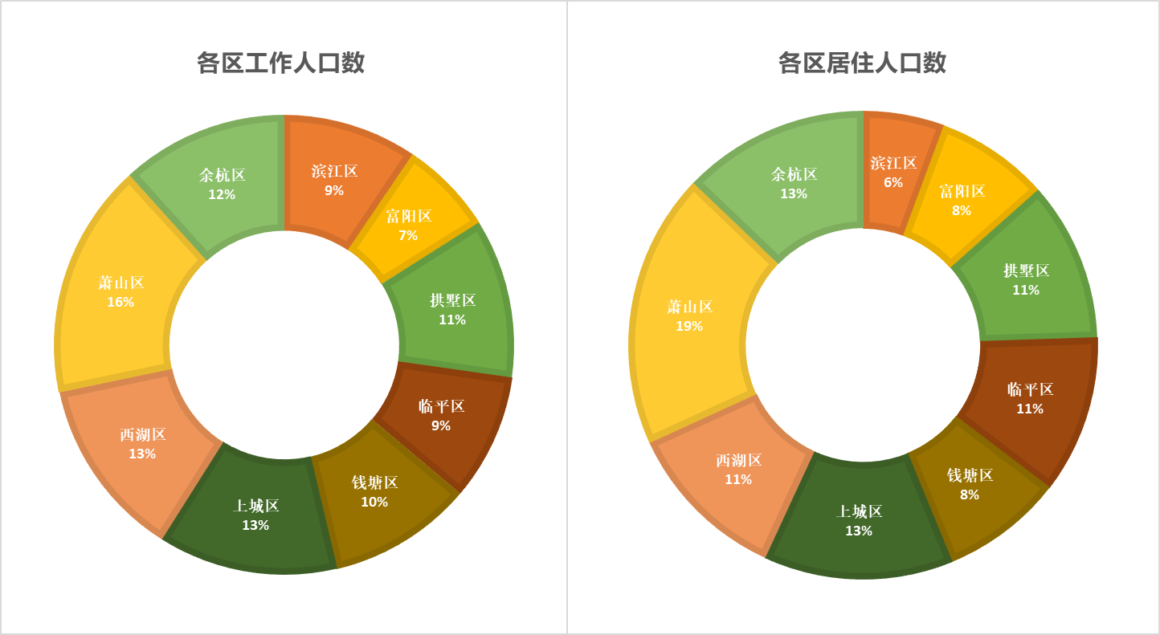

工作人口数各区域着色图如下：

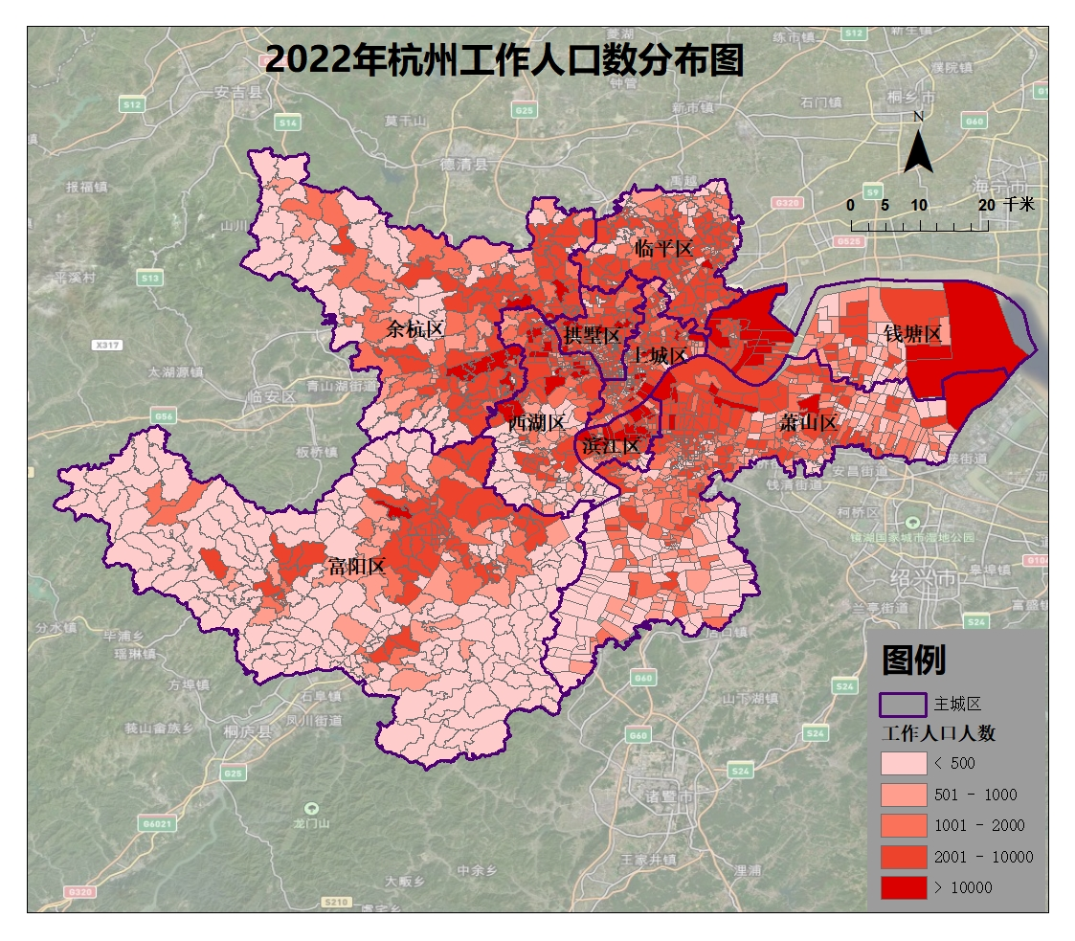

把各区域面积考虑进去，将各区域面积按照每5平方千米作为一个等级，比如面积在0~5平方千米之间为等级1，面积在5~10平方千米为等级2，以此类推，1880个区域共分为10个等级，用各区域工作人口数比上面积等级，得到每一等级下工作人口分布图，换句话说，就是不受各区域面积大小的影响。如下所示：

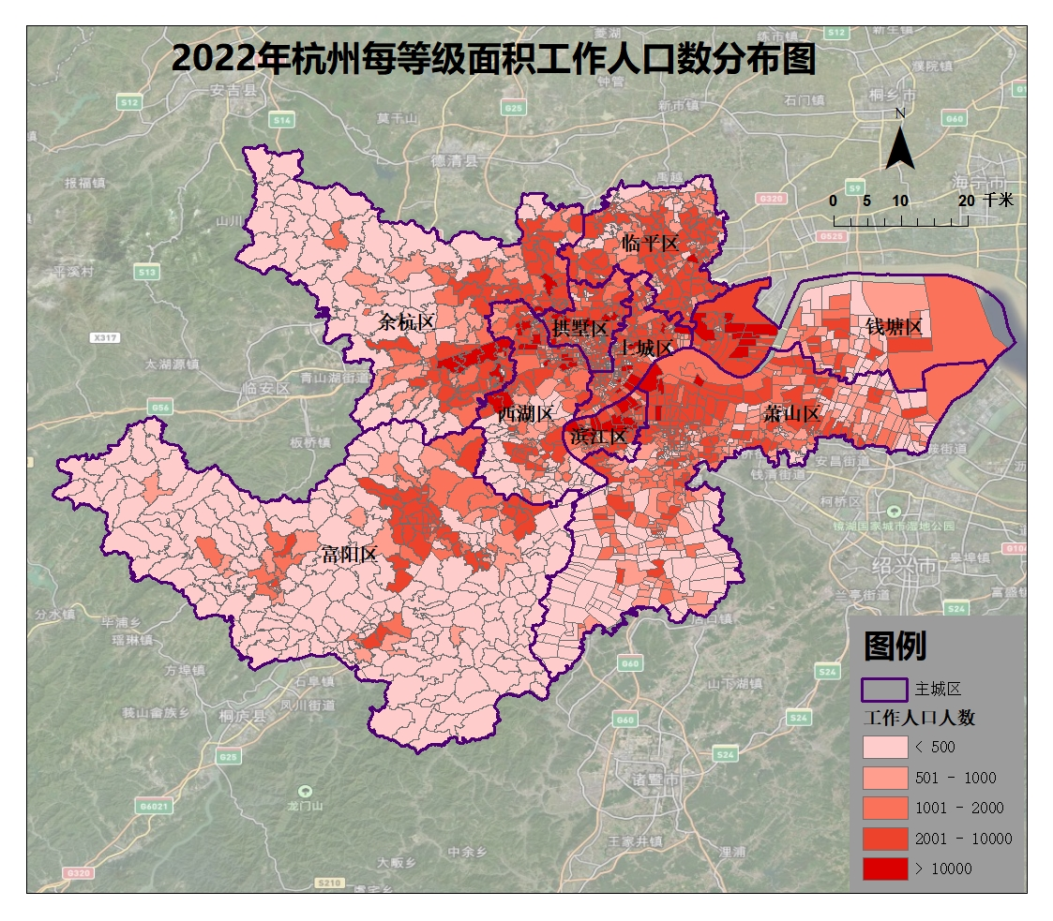

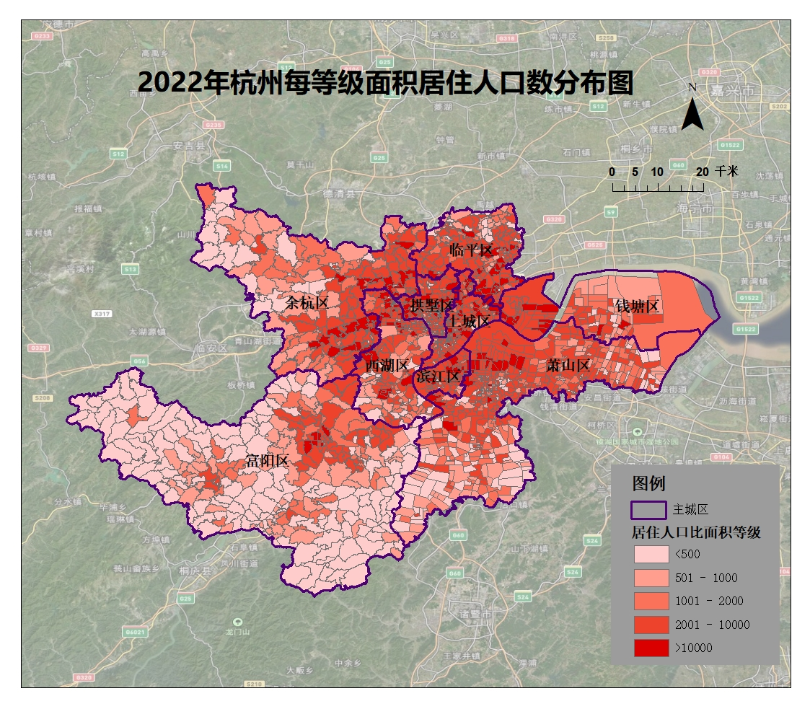

将行政区的面积也考虑上，用工作人口比面积等级的比值再除以各行政区工作人数占行政区总人数的比值，换句话说，就是不受各行政大区面积的影响，得到各区域绝对工作人口和居住人口数分图如下。

从着色图可以看到，居住人口和工作人口主要分布于市中心区域，符合杭州社区人员分布情况。

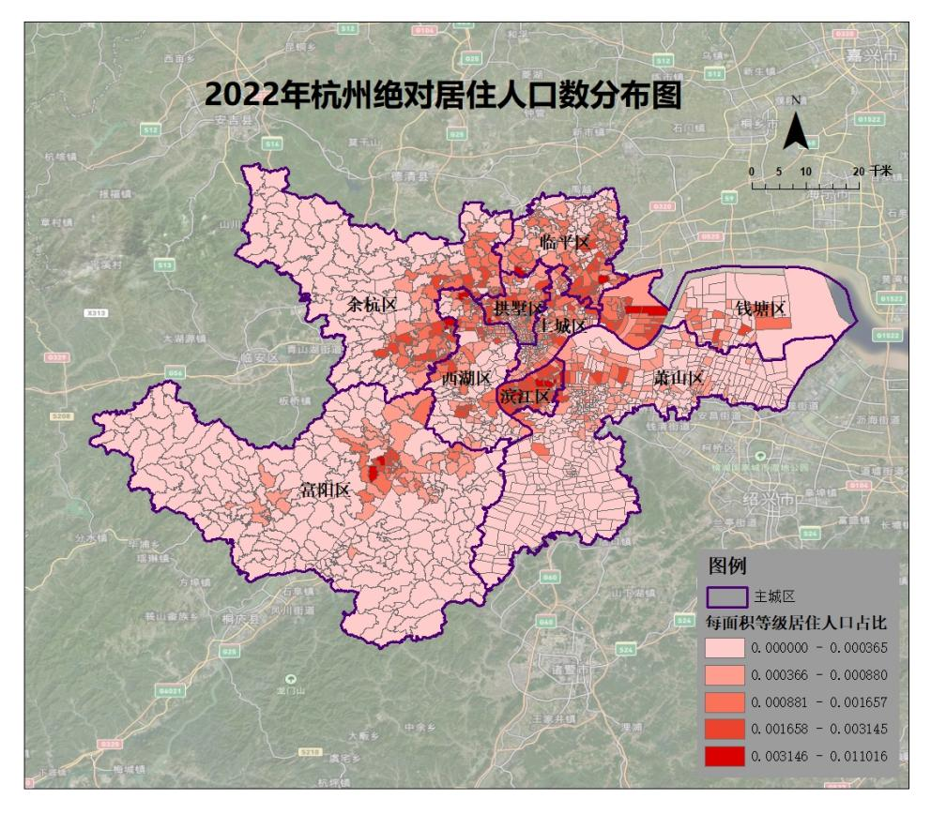

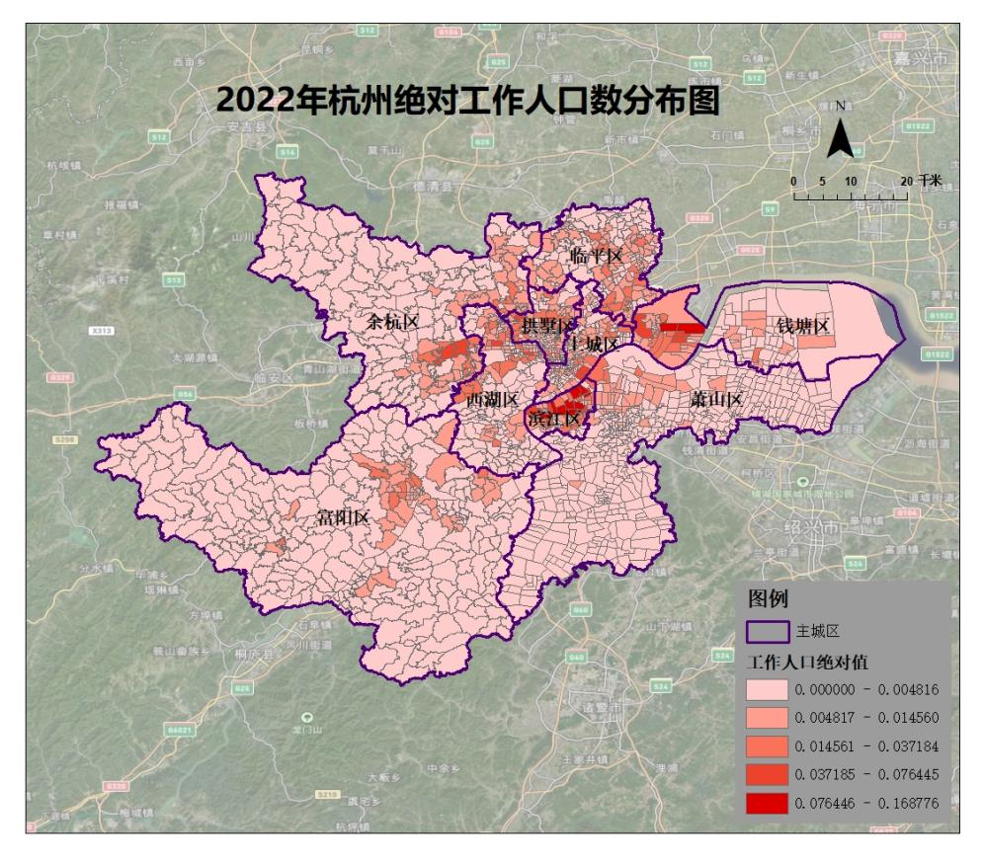

## 人口联系强度

### 区县层面

从区内联系的联系人次来看，萧山区的区内联系人次最多，达到了439.7万人次，其次是余杭区，为245.4万人次。从区内联系人次占各区总流动人次来看，富阳区的占比最高（41.97%），其次是萧山区（31.35%）（表 5‑5），这些区的人口更倾向于在区内流动。总的来说，区内人口联系强度较高的均为杭州主城区外围的区，如富阳区、萧山区、余杭区、临平区等，相比之下，杭州市中心的区如西湖区、滨江区、拱墅区、上城区等区内人口联系强度较低而区间联系强度较高，区间活动活跃。

从人口的区间流动来看，各区在人口流入流出数量上基本持平，上城区、拱墅区和西湖区区间联系人次最多，富阳区与其他区的联系人次最少。与上城区联系强度最大的是拱墅区、西湖区和萧山区（图 5‑8）。

表 5‑6 各区区内与区间联系人次统计

|  |  |  |  |  |  |  |
| --- | --- | --- | --- | --- | --- | --- |
| **区县名称** | **区内联系人次** | **区内联系人次占流动总人次比** | **区间流出人次** | **区间流入人次** | **流动总人次** | **差值** |
| 滨江区 | 438953 | 9.22% | 1940610 | 1944622 | 4763138 | -4012 |
| 富阳区 | 2442395 | 41.97% | 469182 | 465534 | 5819506 | 3648 |
| 拱墅区 | 1027703 | 11.79% | 3334228 | 3328869 | 8718503 | 5359 |
| 临平区 | 1745466 | 26.07% | 1614384 | 1589441 | 6694757 | 24943 |
| 钱塘区 | 1178178 | 23.73% | 1294228 | 1315390 | 4965974 | -21162 |
| 上城区 | 1678351 | 14.64% | 4022545 | 4085630 | 11464877 | -63085 |
| 西湖区 | 1306434 | 14.92% | 3077148 | 3068753 | 8758769 | 8395 |
| 萧山区 | 4397055 | 31.35% | 2627200 | 2606219 | 14027529 | 20981 |
| 余杭区 | 2454075 | 26.16% | 2248367 | 2223434 | 9379951 | 24933 |

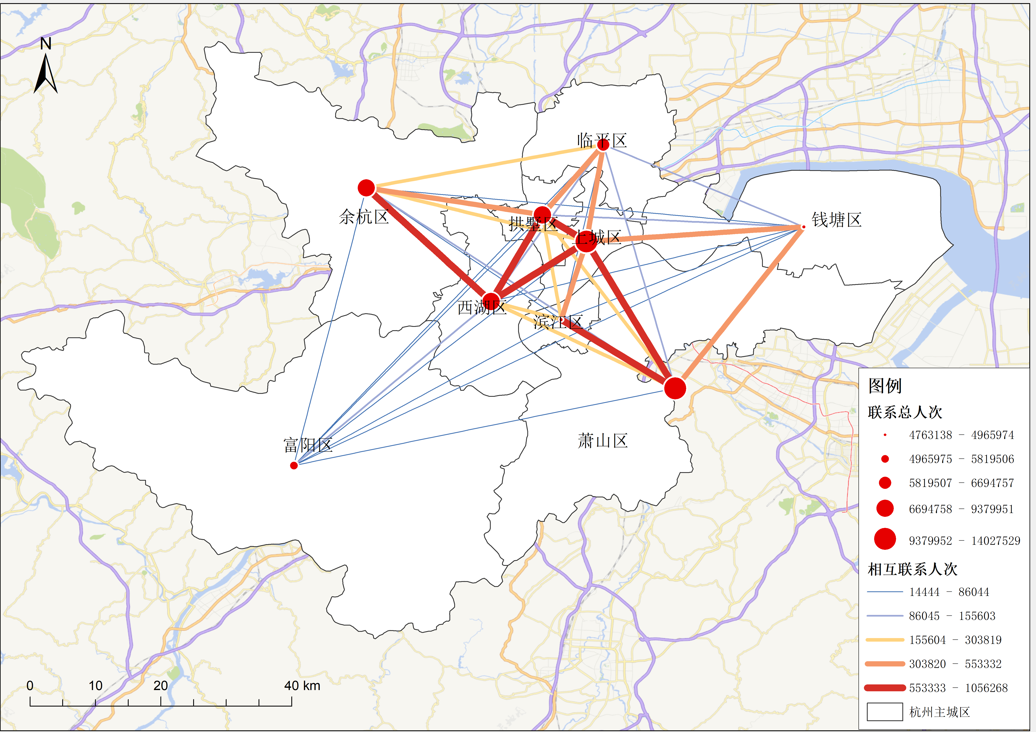

图 5‑3 区县层面人口联系强度

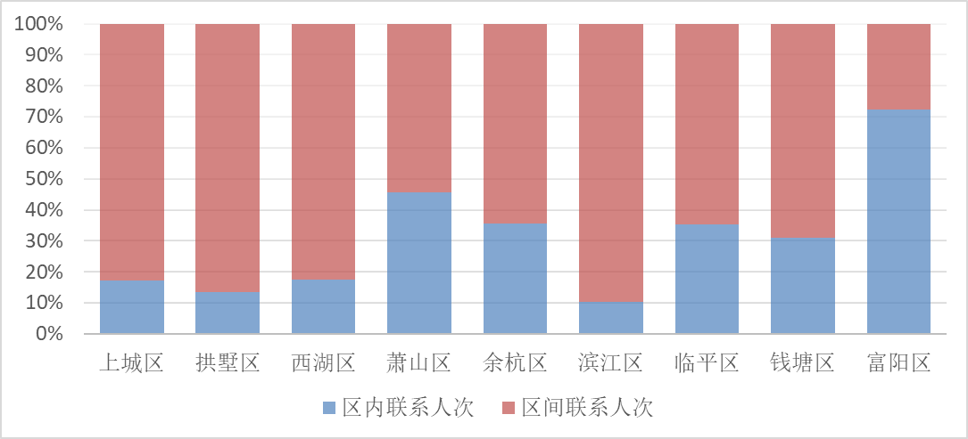

图 5‑4 各区区内与区间联系人次占比对比图

### 街道层面

街道层面的联系整体呈现出中心弱、周围强、边缘弱的多中心辐射格局特征（图 5‑5），以钱塘江和西湖风景区为界，形成了分别以“瓜沥镇-转塘街道-北干街道”和“良渚街道-三墩镇-转塘街道”为中心的人口联系组团。其中，瓜沥镇无论是街道间联系还是街道内联系强度都最为活跃，与周围的新塘街道、北干街道、宁围镇等存在密切联系（表 5‑5）。

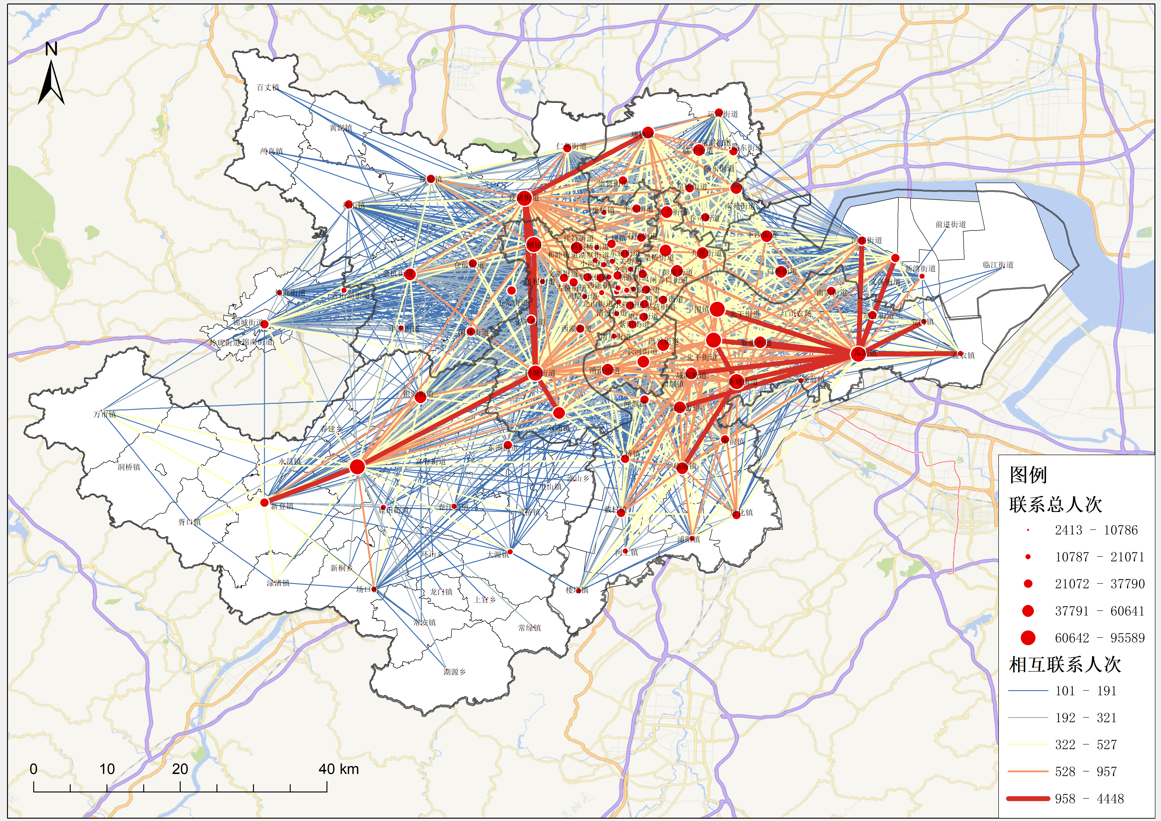

图 5‑5 街道层面人口联系强度

（注：为了图面显示效果，在绘制相互联系人次时省略了小于100人次的联系线）

表 5‑7 街道联系人次top10

|  |  |  |  |  |  |  |  |  |
| --- | --- | --- | --- | --- | --- | --- | --- | --- |
| **街道联系总人次** | | | **街道内联系人次** | | | **街道间联系人次** | | |
| 序号 | 街道名称 | 总人次 | 序号 | 街道名称 | 人次 | 序号 | 街道名称 | 人次 |
| 1 | 瓜沥镇 | 47746 | 1 | 瓜沥镇 | 4448 | 1 | 新塘街道-瓜沥镇 | 2201 |
| 2 | 转塘街道 | 41891 | 2 | 转塘街道 | 1661 | 2 | 瓜沥镇-新塘街道 | 2183 |
| 3 | 新塘街道 | 41594 | 3 | 新塘街道 | 1452 | 3 | 北干街道-瓜沥镇 | 1818 |
| 4 | 良渚街道 | 40418 | 4 | 塘栖镇 | 1285 | 4 | 瓜沥镇-北干街道 | 1780 |
| 5 | 北干街道 | 38542 | 5 | 良渚街道 | 1208 | 5 | 瓜沥镇-宁围镇 | 1387 |
| 6 | 三墩镇 | 37678 | 6 | 新登镇 | 1086 | 6 | 瓜沥镇-城厢街道 | 1373 |
| 7 | 宁围镇 | 32991 | 7 | 富春街道 | 1064 | 7 | 城厢街道-瓜沥镇 | 1371 |
| 8 | 富春街道 | 32661 | 8 | 三墩镇 | 929 | 8 | 宁围镇-瓜沥镇 | 1369 |
| 9 | 塘栖镇 | 30216 | 9 | 临浦镇 | 841 | 9 | 义蓬街道-瓜沥镇 | 1365 |
| 10 | 浦沿街道 | 29262 | 10 | 双浦镇 | 710 | 10 | 新街街道-瓜沥镇 | 1343 |

## 通勤轨道人口出行特征分析

### 通勤出行轨道交通进站前特征（21）

分析结果显示，在杭州采用轨道交通通勤的进站前衔接方式构成中，步行和非机动车占据了主导地位，分别达到了45%和38%的比例（图 5‑10），采用出租车或网约车的最少，仅占1%。无论选择何种进站前衔接交通方式，轨道交通通勤出行的人次在时间段上的规律均为早高峰>平峰>晚高峰。

图 5‑11描述的是不同进站方式在进站前距离分档上的构成，进站前出行距离在(0,0.5]和(0.5,1]的距离分档共占总出行的77%，可见轨道交通站点服务的辐射范围约为1公里，在1公里范围内，人们更倾向于选择轨道交通通勤。当进站前出行距离在0.5公里以内时，采用步行出行方式的人更多（59%），当进站前出行距离在0.5到1公里时，采用非机动车出行的人更多（51%）。



图 5‑6 不同进站方式在时段、日期上的构成



图 5‑7 不同进站方式在进站前距离分档上的构成

### 通勤出行轨道交通进站前客流社区来源（22）

通勤出行轨道交通进站前客流社区来源呈放射状分布，与地铁站点的布局相吻合，这与常识相符，即轨道交通站点的服务范围主要为周边社区。萧山区和富阳区的个别社区如华丰村（3325人次）、江南村（1346人次）、新港村（794人次）、三联村（315人次）等虽然远离轨道交通站点，但通勤过程中也包含了轨道交通。

《城市综合交通体系规划标准》（GB/T51328-2018）中取800m作为轨道交通车站直接服务范围的半径，实际杭州地铁服务通勤者的职住地距离站点的平均距离为2.48km，远大于大于800m，其中10号线沿线的通勤者距离站点的平均距离最短，为1.21km，16号线最长（7.58km），约为平均值的3倍（图 5‑8）。除了在轨道交通站点周边构建可达性高、通畅的步行网络之外，还应关注到中远距离的轨道交通接驳问题。

表 5‑8 各线路通勤者距离站点平均距离

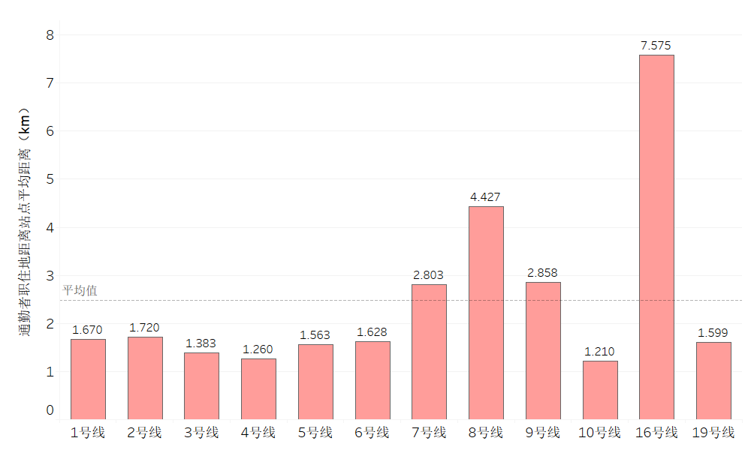

图 5‑8 各线路通勤者距离站点平均距离

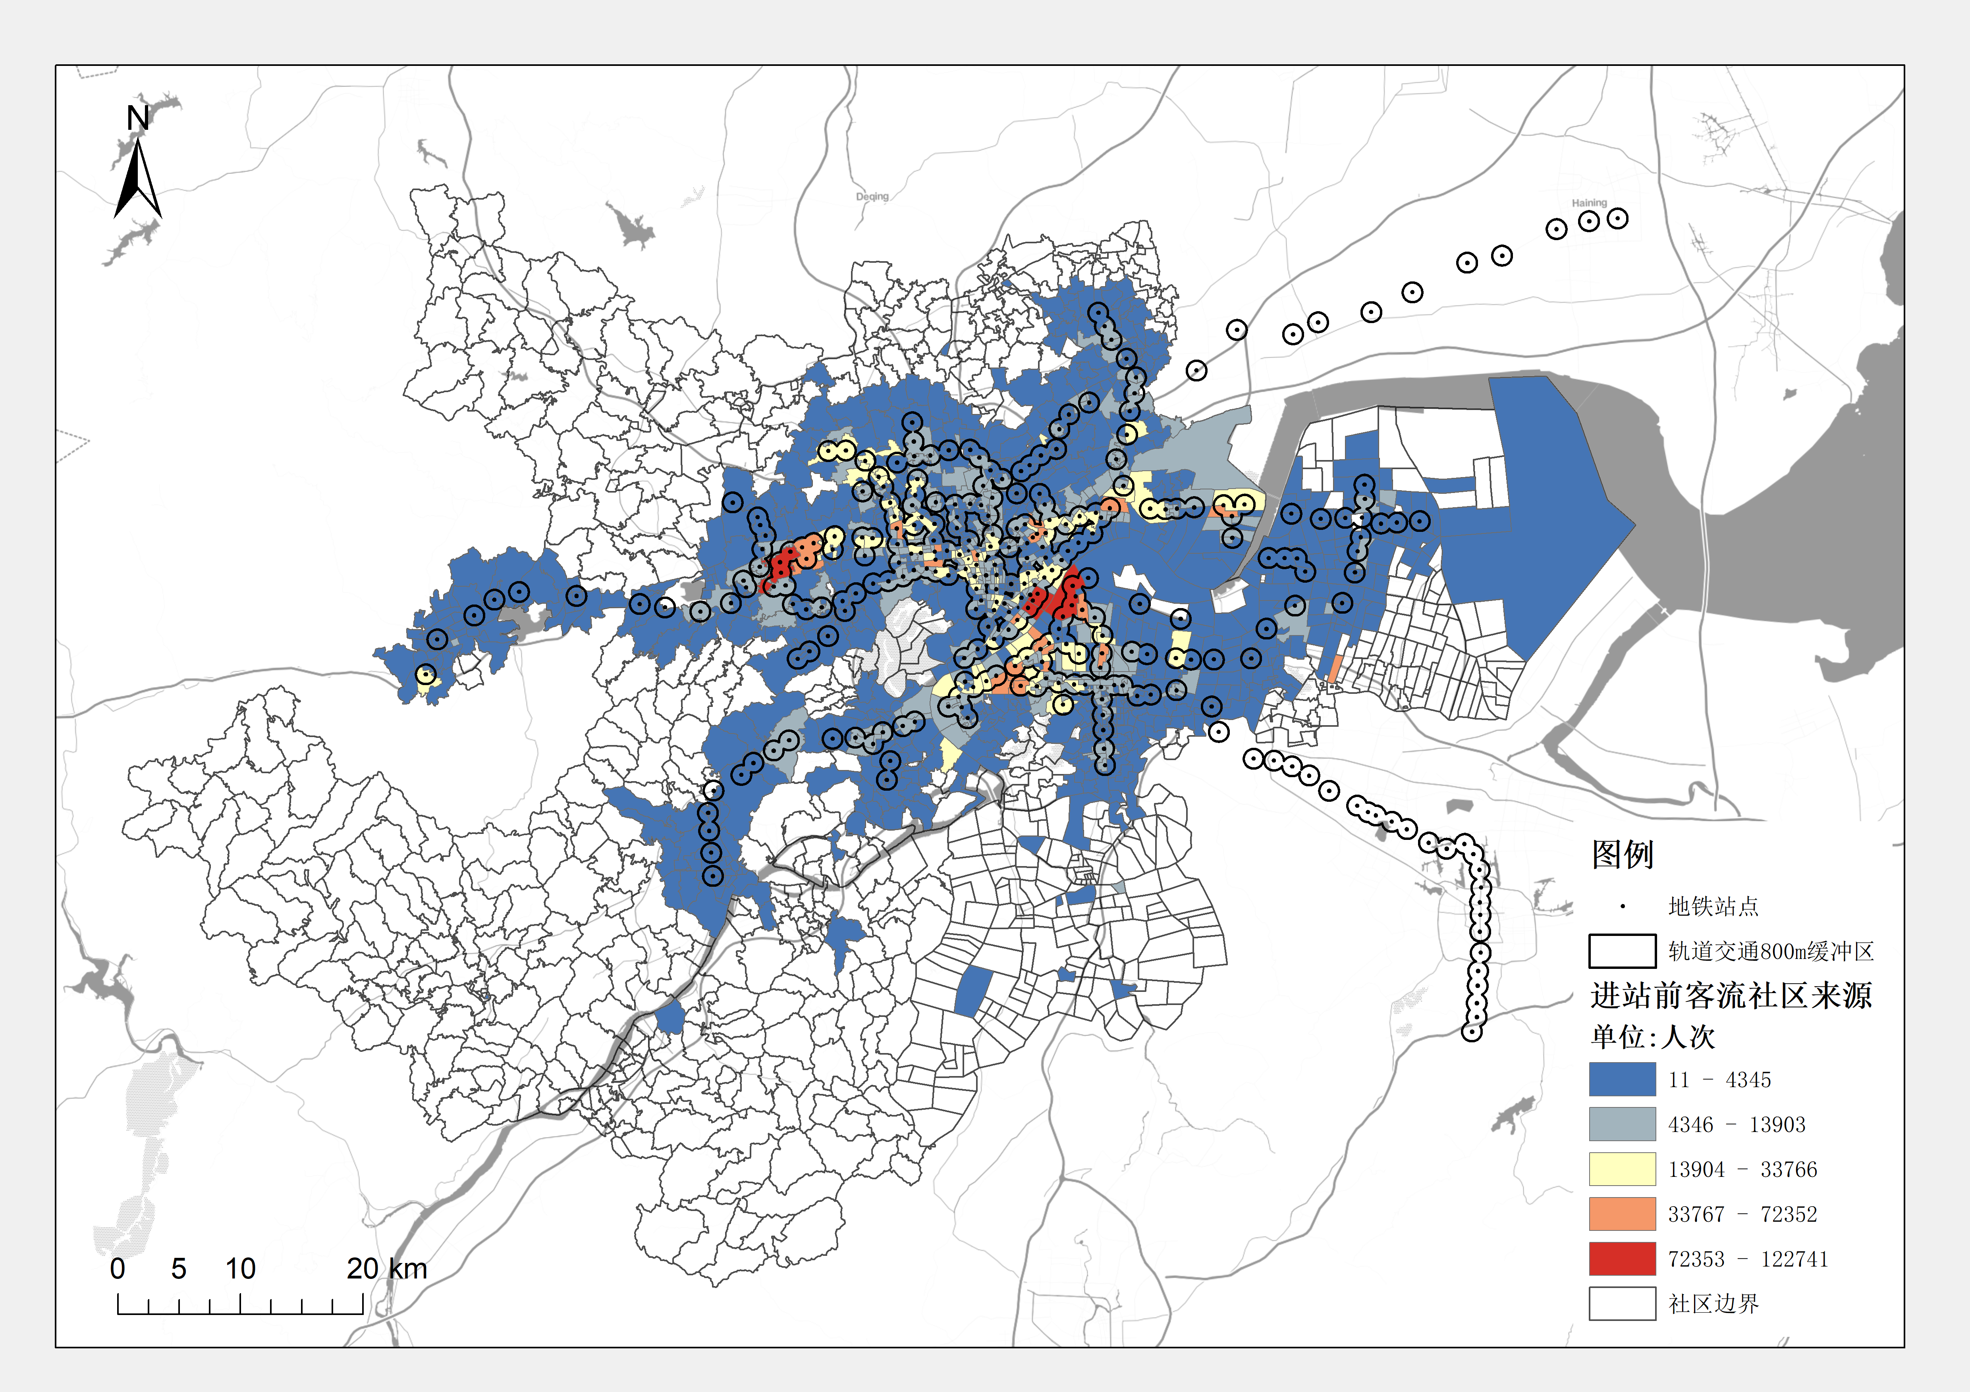

图 5‑9 通勤出行轨道交通进站前客流社区来源分布

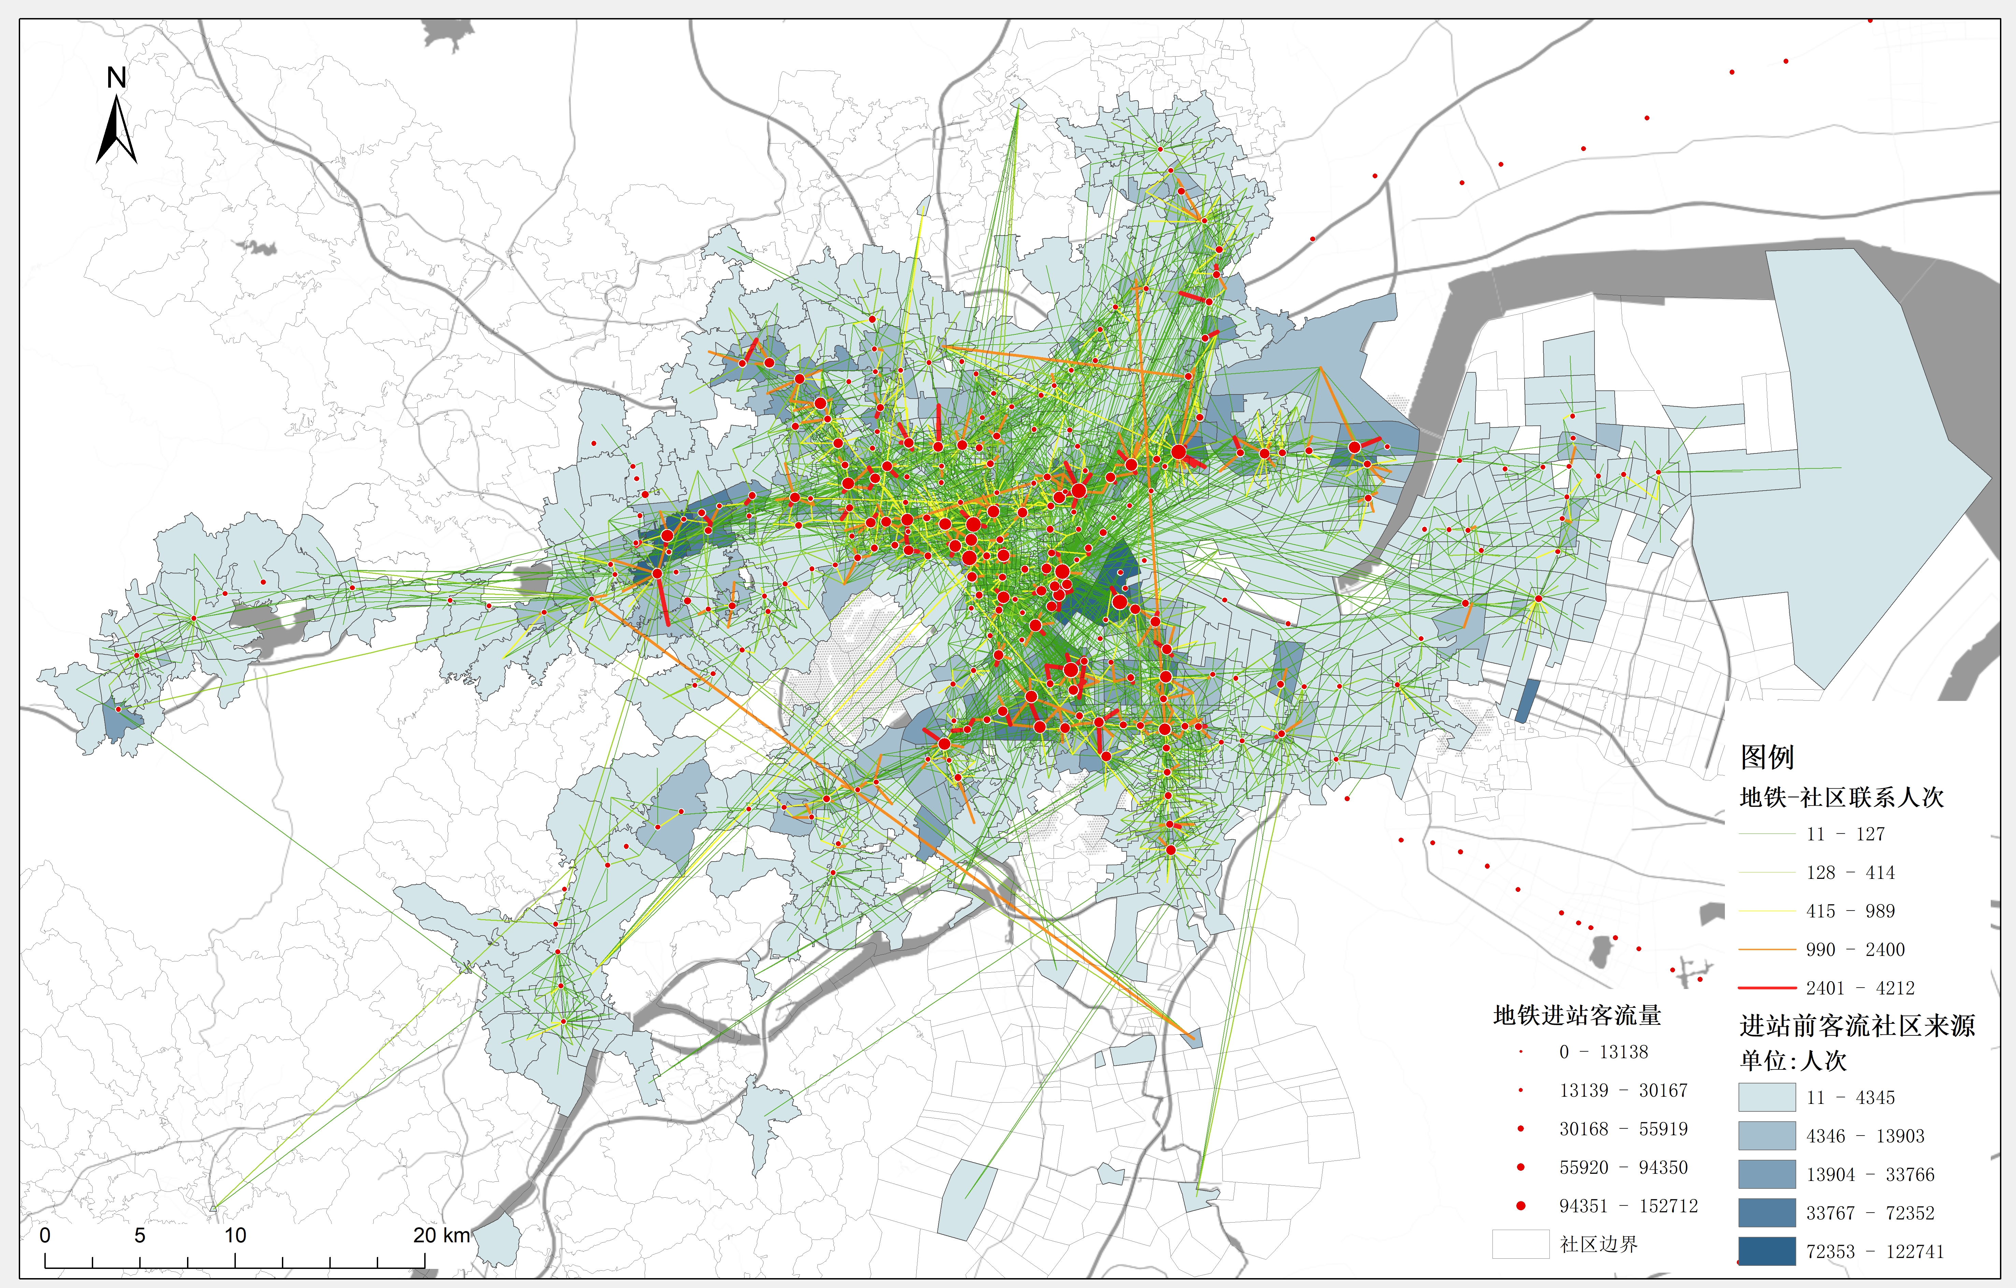

图 5‑10 轨道交通站点进站客流量与社区联系人次

### 工作日通勤出行且含轨道交通整体特征（25、26）

各站日均轨道通勤者约2800人次，最高通勤量进站站点为江陵路，日均进站通勤者2.14万人次，其次是西湖文化广场站，日均进站通勤者2.04万人次（表 5‑6），进站人次分布规模较大的站点主要分布在1号线和2号线上，涉及到多个换乘站（图 5‑11）。从工作日通勤的轨道交通整体特征来看，10至15公里区间的出行占通勤轨道交通出行的比例最高（26%），其次是7至10公里（24%）。

从含轨道交通的通勤出行方式来看，轨道交通的前后端主要接驳方式为步行和非机动车，主要的出行方式有“步行+地铁+步行”、“步行+地铁+非机动车”、“非机动车+地铁+步行”以及“非机动车+地铁+非机动车”，这四种包含地铁的通勤出行方式占全部通勤出行的64%。

表 5‑9 工作日通勤进站量top10

|  |  |  |
| --- | --- | --- |
| **序号** | **地铁站点** | **日均人次（万人）** |
| 1 | 江陵路 | 2.14 |
| 2 | 西湖文化广场 | 2.04 |
| 3 | 彭埠 | 1.93 |
| 4 | 钱江世纪城 | 1.69 |
| 5 | 客运中心 | 1.54 |
| 6 | 凤起路 | 1.40 |
| 7 | 钱江路 | 1.35 |
| 8 | 近江 | 1.34 |
| 9 | 沈塘桥 | 1.29 |
| 10 | 长河 | 1.20 |

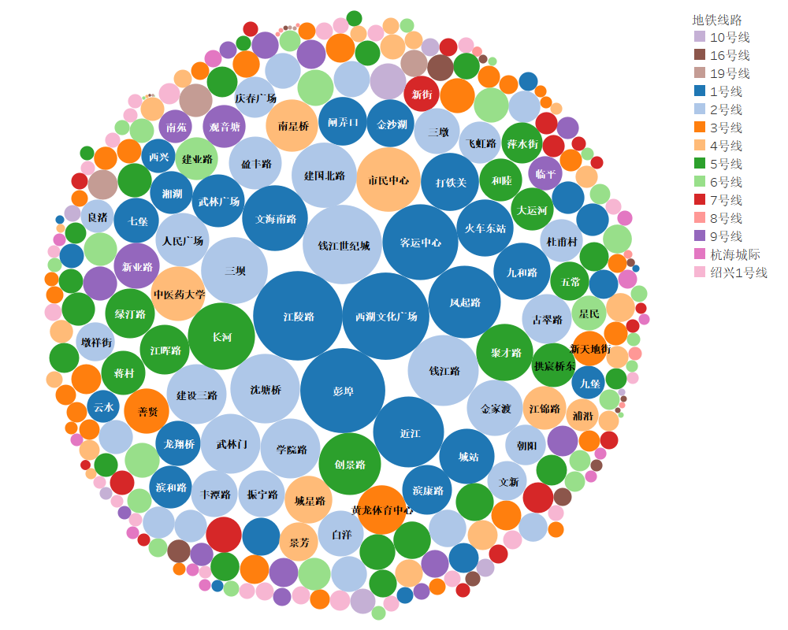

图 5‑11 各站点进站人次规模分布图

## 通勤非轨道人口出行特征分析

### 工作日通勤且不含轨道交通整体特征（27、28）

工作日轨道交通通勤出行累计628.84万人次，非轨道交通通勤出行累计618.69万人次，轨道交通通勤出行和非轨道交通通勤出行各占总通勤出行量的50%。“步行+公交+地铁”的各出行方式组合占非轨道通勤出行的比例最大，为61.62%。

由图 5‑12可知，轨道交通通勤在5至20公里上的出行占比高于不含轨道交通的通勤方式，特别是在 (10,15] 这一距离分档上，占到了26.19%的比例，表明轨道交通的长距离通勤优势明显。7至15公里的出行距离占到轨道交通通勤出行的50%左右，是轨道交通通勤者出行的主要距离范围。

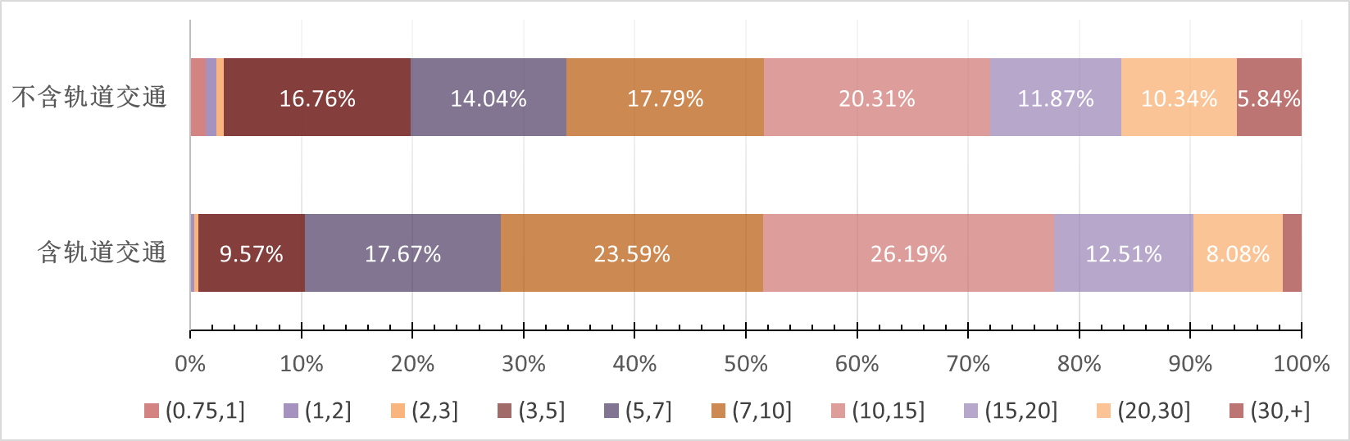

图 5‑12 轨道交通通勤与不含轨道交通通勤在出行距离分档上的占比对比图

与工作日轨道交通通勤的时间段特征（早高峰>平峰>晚高峰）相比（图 5‑10），不采用轨道交通通勤的时间段特征为平峰>早高峰≈晚高峰（图 5‑13），相比于晚高峰，轨道交通通勤者的早高峰通勤出行更为集中，出行量对时间的敏感程度更高。非轨道交通通勤者则主要集中在平峰时段，出行量受时间干扰更小。



图 5‑13 工作日通勤且不含轨道交通在出行距离、时间段上的分布占比

## 休闲轨道人口出行特征分析

### 5.5.1休息日休闲出行且含轨道交通整体特征

图 5‑14 出发地类型人次

由图 5‑14可知，从居住地出发到休闲地为4165251人次，约占84%。从休闲地出发到居住地为783550人次，约占16%。从居住地到休闲地人数远大于休闲地到居住地，说明大部分人在休闲地之后并未直接回到居住地。

图 5‑15 出行时段人次分布

由图 5‑15可知，平峰时段有3032511人次，早高峰时段有1390332人次，晚高峰有525958人次。在休息日平峰阶段人次数最多，早高峰人次多于晚高峰，符合出行规律。

表 5‑10 不同出行距离出行方式

|  |  |  |  |
| --- | --- | --- | --- |
| **出行距离分档** | **出行方式种类** | **人次** | **占比** |
| (0.75,1] | 13 | 3187 | 0.06% |
| (1,2] | 17 | 31130 | 0.63% |
| (2,3] | 17 | 37133 | 0.75% |
| (3,5] | 19 | 450882 | 9.11% |
| (5,7] | 19 | 785580 | 15.87% |
| (7,10] | 19 | 1055540 | 21.33% |
| (10,15] | 19 | 1274785 | 25.76% |
| (15,20] | 19 | 646999 | 13.07% |
| (20,30] | 19 | 480982 | 9.72% |
| (30,+] | 19 | 182583 | 3.69% |

由表 5‑10可知，整体出行距离(0.75,1]有13种组合出行方式，(1,2]、(2,3]均有17种组合出行方式，出行距离超过3km后，出行方式增多，共有19种组合出行方式。

图 5‑16 出行距离分布

由图 5‑16可知，在15km距离内，人口在休息日的出行距离随着距离的增加而增加，在(10,15]时达到最大值，达到12.75万人，超过15km后人次数逐渐下降。出行距离在3km以上明显增加，说明人次的出行距离主要分布在[3,+]范围内。其中，出行距离分档(0.75,1]有3187人次，(1,2]有31130人次，(2,3]有37133人次，(3,5]有450882人次，(5,7]有785580人次，(7,10]有1055540人次，(10,15]有1274785人次，(15,20]有646999人次，(20,30]有480982人次，(30,+]有182583人次。

这些地铁出行的总体特征表明，地铁以其大运量，远距离，快速便捷的特点参与了城市内大部分出行活动，居民通过地铁完成远距离出行活动或出行活动的主要环节，是城市居民中远距离出行的重要部分。

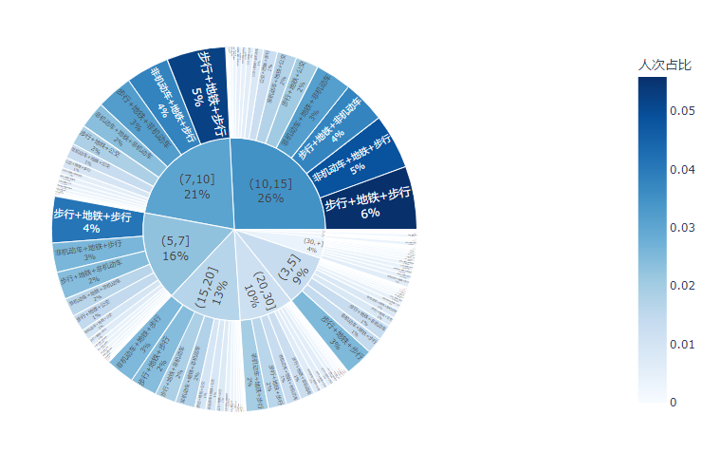

图 5‑17 不同出行距离下出行方式构成

由图 5‑17可知，不同出行距离分档下不同出行组合方式中，均以“步行+地铁+步行”的出行方式人数占比最高。出行距离在10km到15km内以“步行+地铁+步行”的出行方式人数最多，约占6%。其次是出行距离在10km到15km内以“非机动车+地铁+步行”的出行方式，排名第二。

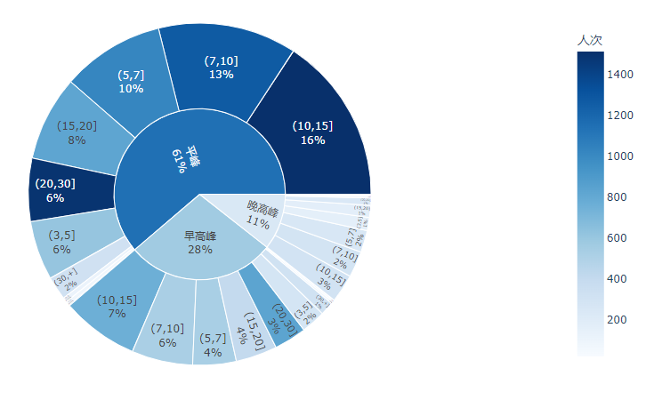

图 5‑18 不同出行时段下出行距离人次分布

由图 5‑18可知，休息日休闲出行且含轨道交通中，平峰时段人次占比约61%，其次早高峰人次约占28%，晚高峰人次约占11%。平峰时段，出行距离在10km到15km内出行人次约占16%，排名第一。早高峰时段，出行距离在10km到15km内出行人次约占7%，排名第一。晚高峰时段，出行距离在10km到15km内出行人次约占3%，排名第一。

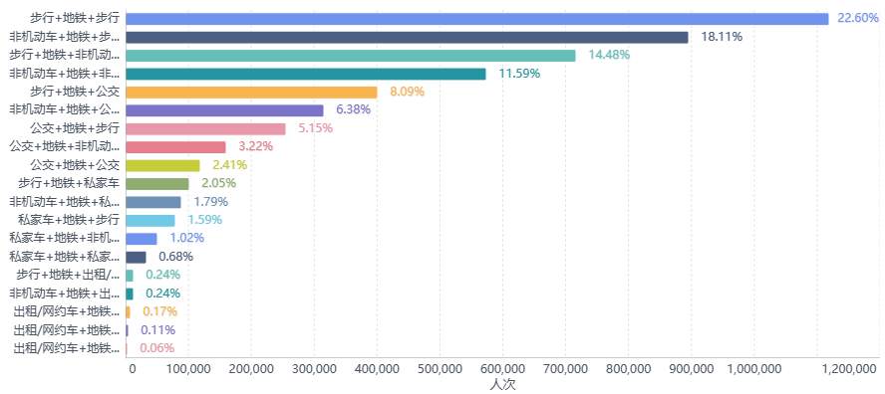

图 5‑19 出行方式人次分布

由图 5‑19可知，“步行+地铁+步行”的出行方式人次最多，约占22.60%，“非机动车+地铁+步行”排名第二，约占18.11%，依次是“步行+地铁+非机动车”约占14.48%、“非机动车+地铁+非机动车”约占11.59%、“步行+地铁+公交”约占8.09%、“非机动车+地铁+公交”约占6.38%、“公交+地铁+步行”约占5.15%、“公交+地铁+非机动车”约占3.22%、“公交+地铁+公交”约占2.41%、“步行+地铁+私家车”约占2.05%、“非机动车+地铁+私家车”约占1.79%、“私家车+地铁+步行”约占1.59%、“私家车+地铁+非机动车”约占1.02%、“私家车+地铁+私家车”约占0.68%、“步行+地铁+出租/网约车”约占0.24%、“非机动车+地铁+出租/网约车”约占0.24%、“出租/网约车+地铁+步行”约占0.17%、“出租/网约车+地铁+非机动车”约占0.11%、“出租/网约车+地铁+出租/网约车”约占0.06%。

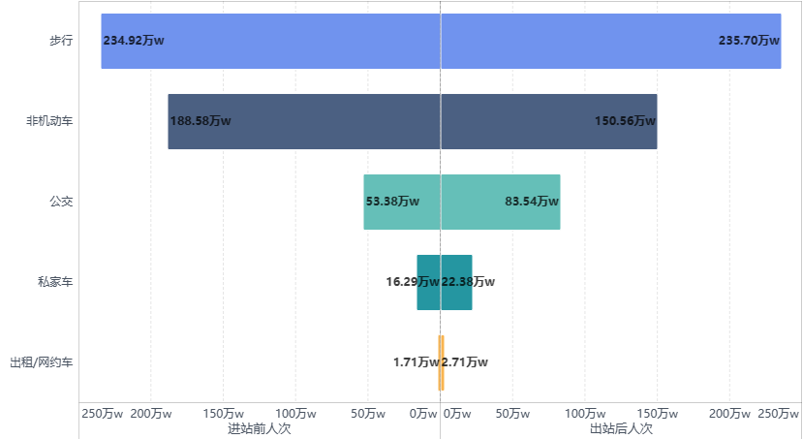

图 5‑20 进站前出站后出行方式人次分布

由图 5‑20可知，进站前和出站后的出行方式主要以步行为主，分别为234.92万人次和235.70万人次，其次是非机动车，进站和出站分别有188.58万人次和150.56万人次，公交排名第三，分别为53.38万人次和83.54万人次，可以发现，出站后乘坐公交的人次多余进站前乘坐公交的人次。私家车分别有16.29万人次和22.38万人次，最后是出租/网约车，分别有1.71万人次和2.71万人次。这说明人口在进站前主要以步行和非机动车的方式为主，人员居住地距离地铁站点不远，附近是人员流动较多的区域。

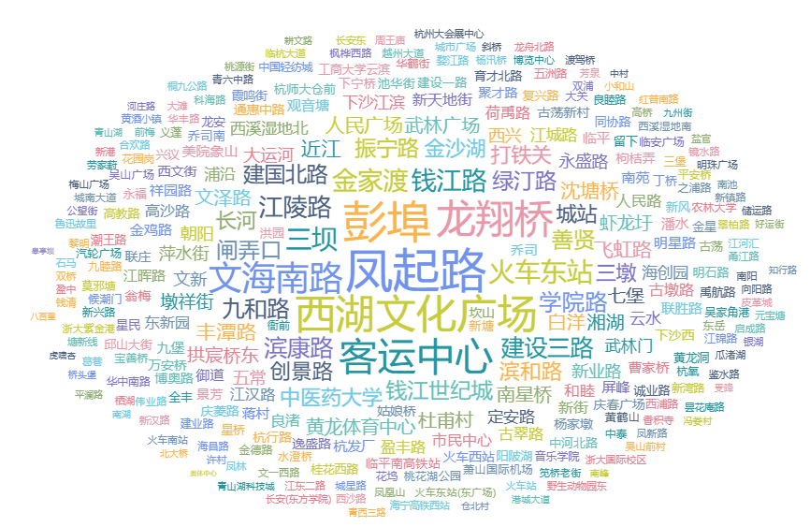

图 5‑21地铁站点人次分布词云图

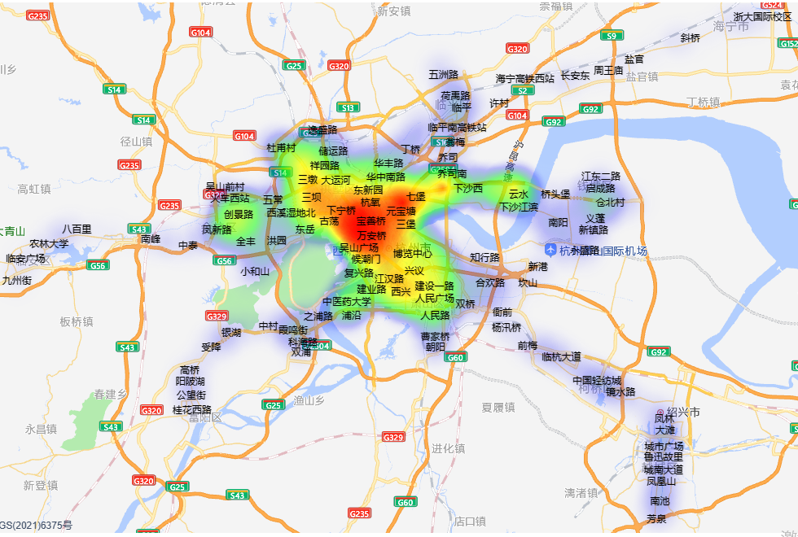

图 5‑22 地铁站点人次分布热力图

由图 5‑21词云图可知，凤起路、彭埠、西湖文化广场、龙翔桥、客运中心、文海南路这六个站点的人次较多，超过10万以上人次。其中，凤起路155026人次，彭埠142780人次，西湖文化广场128691人次，龙翔桥122281人次、客运中心120888人次，文海南路100506人次。图 5‑22是站点人次热力分布图，红色区域是站点凤起路、彭埠、西湖文化广场、龙翔桥等所在的区域。

### 5.5.2休息日休闲出行且含轨道交通指定特征

图 5‑23出发地类型人次分布

休息日出行且含轨道交通指定特征总计100213人次。从居住地出发到休闲地为71699人次，约占72%。从休闲地出发到居住地为28514人次，约占28%。从居住地到休闲地人数远大于休闲地到居住地，说明大部分人在休闲地之后并未直接回到居住地。

图 5‑24研究时段人次分布

由图 5‑24可知，平峰时段有80164人次，早高峰有16708人次，晚高峰有3341人次。在休息日平峰阶段人次数最多，早高峰人次多于晚高峰，符合出行规律。

表 5‑11 出行距离出行方式种类

|  |  |  |  |
| --- | --- | --- | --- |
| **出行距离分档** | **出行方式种类** | **人次** | **占比** |
| (0.75,1] | 1 | 121 | 0.12% |
| (1,2] | 5 | 783 | 0.78% |
| (2,3] | 3 | 1132 | 1.13% |
| (3,5] | 14 | 12673 | 12.65% |
| (5,7] | 16 | 23342 | 23.29% |
| (7,10] | 16 | 24835 | 24.78% |
| (10,15] | 13 | 21060 | 21.02% |
| (15,20] | 15 | 9852 | 9.83% |
| (20,30] | 14 | 4502 | 4.49% |
| (30,+] | 14 | 1913 | 1.91% |

由表 5‑11可知，整体出行距离(0.75,1]有13种组合出行方式，(1,2]、(2,3]均有17种组合出行方式，出行距离超过3km后，出行方式增多，共有19种组合出行方式。

图 5‑25 出行距离人次分布

由图 5‑25可知，在10km距离内，人口在休息日的出行距离随着距离的增加而增加，在(7,10]时达到最大值，达到24835人次，超过10km后人次数逐渐下降。出行距离在3km以上明显增加。其中，出行距离分档(0.75,1]有121人次，(1,2]有783人次，(2,3]有1132人次，(3,5]有12673人次，(5,7]有23342人次，(7,10]有24835人次，(10,15]有21060人次，(15,20]有9852人次，(20,30]有4502人次，(30,+]有1913人次。

表 5‑12 出行方式研究时段人次

|  |  |  |  |
| --- | --- | --- | --- |
| **出行方式** | **平峰** | **晚高峰** | **早高峰** |
| 步行+地铁+步行 | 36295 | 1417 | 6437 |
| 步行+地铁+非机动车 | 17391 | 287 | 1663 |
| 非机动车+地铁+步行 | 14298 | 589 | 4011 |
| 非机动车+地铁+非机动车 | 3506 | 76 | 1582 |
| 步行+地铁+公交 | 2417 | 226 | 408 |
| 公交+地铁+步行 | 1817 | 176 | 575 |
| 非机动车+地铁+公交 | 1488 | 80 | 527 |
| 公交+地铁+公交 | 979 | 172 | 544 |
| 公交+地铁+非机动车 | 724 | 188 | 300 |
| 步行+地铁+私家车 | 346 | 32 | 24 |
| 私家车+地铁+步行 | 255 | 16 | 190 |
| 私家车+地铁+非机动车 | 196 | 32 | 173 |
| 非机动车+地铁+私家车 | 156 | 0 | 29 |
| 私家车+地铁+私家车 | 144 | 50 | 160 |
| 出租/网约车+地铁+步行 | 96 | 0 | 0 |
| 步行+地铁+出租/网约车 | 40 | 0 | 0 |
| 出租/网约车+地铁+非机动车 | 16 | 0 | 32 |
| 非机动车+地铁+出租/网约车 | 0 | 0 | 53 |

由表 5‑12可知，平峰时段的不同组合出行方式高于其他时段，其次是早高峰时段，晚高峰时段最少,符合出行规律。平峰有17种出行组合方式，早高峰有16种出行组合方式，晚高峰有13种出行组合方式。其中，平峰、早高峰、晚高峰时段最多人次的出行方式均为“步行+地铁+步行“，分别有36295人次、6437人次、1417人次。

图 5‑26 出行方式人次分布

从出行方式的维度分析，“步行+地铁+步行”是人口出行方式的首选，排名第一，达44149人次，“步行+地铁+非机动车”出行方式，排名第二，有19341人次。“步行+地铁+出租/网约车”、“出租/网约车+地铁+非机动车”、“非机动车+地铁+出租/网约车”、“出租/网约车+地铁+步行”出行方式人次较少。

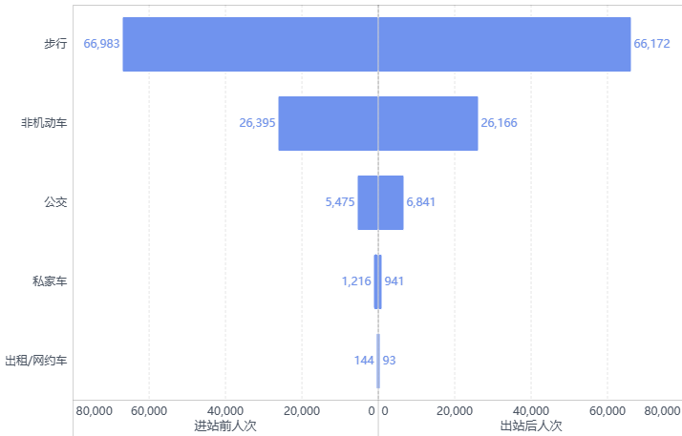

图 5-27进站前出站后出行方式对比

由图5-28可知，进站前和出站后的出行方式主要以步行为主，分别为66983人次和66172人次，其次是非机动车，进站和出站分别有26395人次和26166人次，公交排名第三，分别为5475人次和6841人次，可以发现，出站后乘坐公交的人次多余进站前乘坐公交的人次。私家车分别有1216人次和941人次，最后是出租/网约车，分别有144和93人次。这说明人口在进站前主要以步行和非机动车的方式为主，人员居住地距离地铁站点不远，附近是人员流动较多的区域。

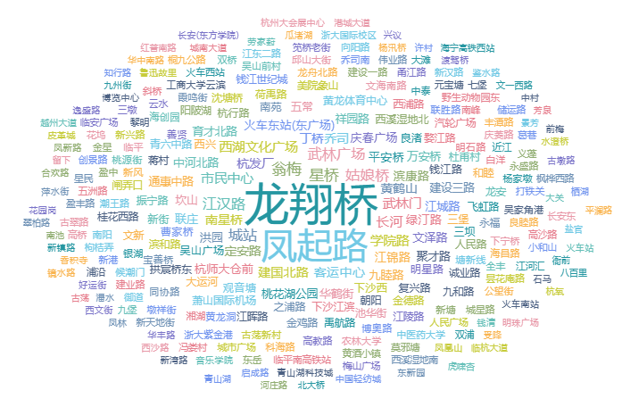

图 5-29进站地铁站点人次词云图

由图 5-30可知，进站站点人次较多的主要为龙翔桥和凤起路。其中，龙翔桥有9101人次，凤起路有6740人次。

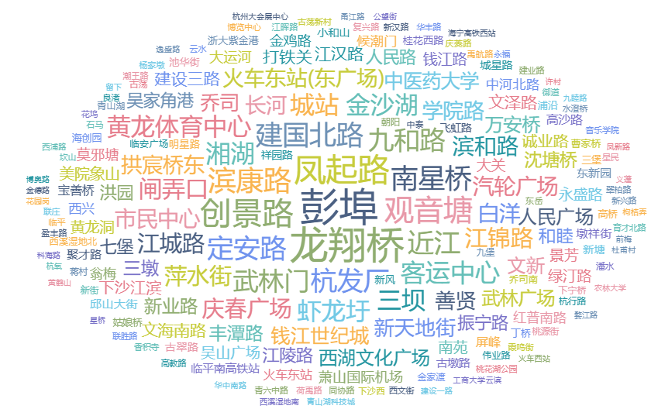

图 5-29出站地铁站点人次词云图

由图5-29可知，出站站点人次较多的主要为彭埠、龙翔桥、凤起路、创景路、观音塘。其中，彭埠有2780人次，龙翔桥有2730人次，凤起路有2140人次，创景路有2098人次，观音塘有1946人次。

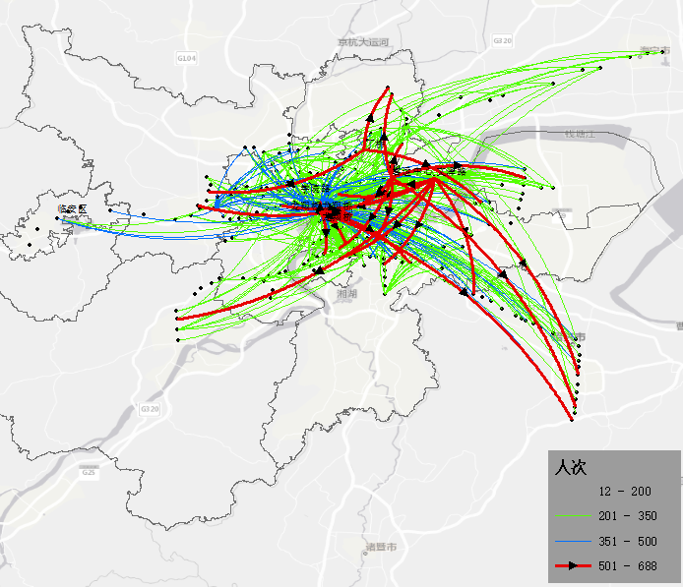

图 5-30地铁站点进出OD联系图

图 5-31地铁站点进出前10

从龙翔桥进站到彭埠出站的人次最多，有1016人次，翁梅到乔司排名第二，有915人次，其次是长河到龙翔桥有888人次，学院路到龙翔桥有888人次，龙翔桥到九和路有857人次，西湖文化广场到彭埠有822人次，龙翔桥到滨河路有796人次，滨康路到近江有788人次，龙翔桥到创景路有772人次，凤起路到丰潭路有734人次。

### 5.5.3非通勤出行轨道交通进站前特征（23）

图 5‑32 工作日和休息日人次分布

非通勤出行含轨道交通进站前特征总计15927703人次,工作日约占54%，休息日约占46%，工作日出行人次大于休息日人次。

图 5‑33 研究时段人次

由图 5‑33可知，平峰时段人次约占总人次50%，早高峰约占36%，晚高峰约占14%。非通勤出行时平峰时段人次最多，早高峰人次多于晚高峰，符合出行规律。

图 5‑34 出行方式人次

由图5‑34可知，非通勤出行进站前步行人次约占49.43%，人次最多，其次是非机动车，排名第二，约占33.82%，说明地铁站附近人口流动密度大。

图 5‑35出行距离人次

由图5‑35可知，非通勤出行进站前出行直线距离在0.5km内人次占比最多，随着距离增加，人次占比依次降低，符合人员出行规律。其中，出行距离分档(0,0.5]有8499014人次，(0.5,1]有2869231人次，(1,1.5]有1201612人次，(1.5,2]有611288人次，(2,3]有620629人次，(3,5]有536053人次，(5,+]有1589876人次。

表 5‑13 地铁站点人次

|  |  |  |
| --- | --- | --- |
| **地铁站点** | **人次** | **占比** |
| 火车东站 | 418138 | 2.63% |
| 西湖文化广场 | 414792 | 2.60% |
| 凤起路 | 412086 | 2.59% |
| 客运中心 | 336642 | 2.11% |
| 彭埠 | 308242 | 1.94% |
| 龙翔桥 | 301411 | 1.89% |
| 文海南路 | 270186 | 1.70% |
| 钱江路 | 226650 | 1.42% |
| 江陵路 | 218594 | 1.37% |
| 三坝 | 208122 | 1.31% |

由表 5‑13可知，非通勤出行轨道交通进站前人次最高的站点依次是火车东站418138人次，西湖文化广场414792人次，凤起路412086人次，客运中心336642人次，彭埠308242人次，龙翔桥301411人次，文海南路270186人次，钱江路226650人次，江陵路有218594人次，三坝208122人次。

## 休闲非轨道人口出行特征分析

### 休息日休闲出行且不含轨道交通整体特征

图 5‑36 出发地类型人次分布

休息日休闲出行且不含轨道交通整体特征总计1176711人次。从居住地出发到休闲地为890925人次，从休闲地出发到居住地为285786人次。从居住地到休闲地人数远大于休闲地到居住地，说明大部分人在休闲地之后并未直接回到居住地。

图 5‑37 研究时段人次分布

由图5‑37可知，平峰时段有727952人次，早高峰有322910人次，晚高峰有125849人次。在休息日平峰阶段人次数最多，早高峰人次多于晚高峰，符合出行规律。

表 5‑14 出行距离出行方式种类

|  |  |  |  |
| --- | --- | --- | --- |
| **出行距离** | **出行方式种类** | **人次** | **占比** |
| (0.75,1] | 14 | 5661 | 0.48% |
| (1,2] | 14 | 4402 | 0.37% |
| (2,3] | 14 | 3168 | 0.27% |
| (3,5] | 18 | 187058 | 15.90% |
| (5,7] | 18 | 155990 | 13.26% |
| (7,10] | 18 | 190723 | 16.21% |
| (10,15] | 18 | 218176 | 18.54% |
| (15,20] | 18 | 125754 | 10.69% |
| (20,30] | 18 | 117897 | 10.02% |
| (30,+] | 18 | 167882 | 14.27% |

由表 5‑14可知，整体出行距离(0.75,1]、(1,2]、(2,3]均有14种组合出行方式，其他出行距离分档均有18种。出行距离超过3km后，出行方式增多，人次明显增加，说明人口出行距离主要集中在3km以上。

图 5‑38 出行距离人次分布

由 5‑38可知，在出行距离(10,15]时达到最大值，达到218176人次。出行距离在3km以上明显增加。出行距离(5,7]相对(3,5]有所下降。其中，出行距离分档(0.75,1]有5661人次，(1,2]有4402人次，(2,3]有3168人次，(3,5]有187058人次，(5,7]有155990人次，(7,10]有190726人次，(10,15]有218176人次，(15,20]有125754人次，(20,30]有117897人次，(30,+]有167882人次。

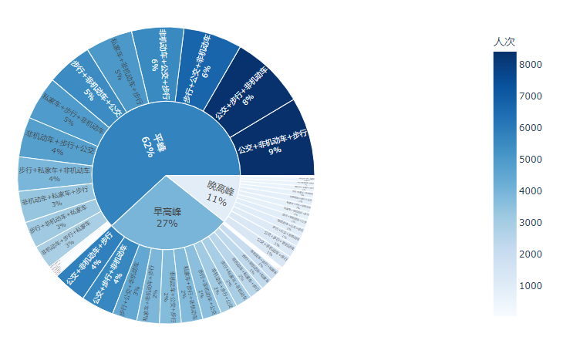

图 5‑39不同时段下出行方式构成

由图5-39可知，休息日休闲出行且不含轨道交通整体特征中，平峰时段“公交+非机动车+步行”的组合出行方式是人们的首选，约占9%，排名第一，“公交+步行+非机动车”约占6%，排名第二。早高峰时段“公交+步行+非机动车”和“公交+非机动车+步行”的出行组合方式,约占4%。晚高峰时段，各种组合出行方式均在1%左右。

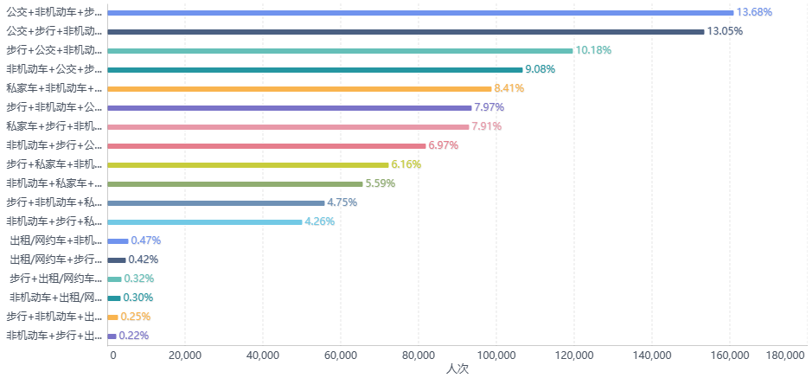

图 5‑40 出行方式人次分布

由5-40可知，“公交+非机动车+步行”的出行方式人次最高，约占13.68%，排名第一。“公交+步行+非机动车”约占13.05%，排名第二。依次是“步行+公交+非机动车”约占10.18%、“非机动车+公交+步行”约占9.08%、“私家车+非机动车+步行”约占8.41%、“步行+非机动车+公交”约占7.97%、“私家车+步行+非机动车”约占7.91%、“非机动车+步行+公交”约占6.97%、“步行+私家车+非机动车”约占6.16%、“非机动车+私家车+步行”约占5.59%、“步行+非机动车+私家车”约占4.75%、“非机动车+步行+私家车”约占4.26%、“出租/网约车+非机动车+步行”约占0.47%、“出租/网约车+步行+非机动车”约占0.42%、“步行+出租/网约车+非机动车”约占0.32%、“非机动车+出租/网约车+步行”约占0.30%、“步行+非机动车+出租/网约车”约占0.25%、“非机动车+步行+出租/网约车”约占0.22%。

# 结论

本研究基于手机信令大数据进行数据分析，从区县和街道两个空间尺度、工作日和休息日两个时间尺度上分析了杭州市主城区轨道交通客流的时空分布特征，有效弥补了传统居民出行调查采样覆盖率低的不足，为轨道交通出行特征分析提供了一个新的视角。结果表明：（1）轨道交通是城市居民远距离出行的重要交通工具，10至15公里区间的出行在居民通勤或休闲出行中占比最大；（2）在轨道交通出行的前后端接驳方式中，步行和非机动车占据了主导地位；（3）从轨道交通客流来源分布看，轨道交通对于中心城区的吸引力强劲，对于外围城区的吸引力有待提升。

利用手机信令数据进行轨道交通出行特征研究具有可行性和广阔的研究应用前景，为城市管理者提供城市轨道交通规划方面的支持，具有重要的理论价值和实践意义。

# 建议和展望

城市交通的未来发展趋势是逐渐走向低碳化，轨道交通作为绿色出行的骨干交通方式之一，在助力城市交通绿色发展、保障居民出行上发挥着重要的作用。轨道交通的前后端接驳是出行的重要组成部分，方便快捷地完成轨道交通的换乘和接驳能够有效鼓励居民选择地铁出行。建议完善和发展以“步行+公交+自行车”为主的快速轨道交通出行网络、加强响应式公交以及自行车等高效接驳服务、提升站点周围步行环境和步行连通性，以确保轨道交通的合理发展和充分利用。

# 附录

## 50个进站站点

|  |  |  |  |
| --- | --- | --- | --- |
| **编号** | **站点名称** | **编号** | **站点名称** |
| 414 | 景芳 | 433 | 池华街 |
| 125 | 文泽路 | 356 | 小和山 |
| 123 | 金沙湖 | 956 | 临平 |
| 212 | 钱江世纪城 | 111 | 凤起路 |
| 318 | 高教路 | 206 | 人民广场 |
| 133 | 萧山国际机场 | 108 | 城站 |
| 104 | 滨和路 | 101 | 湘湖 |
| 204 | 人民路 | 501 | 绿汀路 |
| 1606 | 青山湖科技城 | 411 | 市民中心 |
| 105 | 江陵路 | 341 | 丁桥 |
| 224 | 丰潭路 | 327 | 黄龙体育中心 |
| 517 | 东新园 | 232 | 杜甫村 |
| 954 | 临平南高铁站 | 506 | 永福 |
| 953 | 翁梅 | 116 | 火车东站 |
| 112 | 武林广场 | 121 | 客运中心 |
| 222 | 学院路 | 213 | 钱江路 |
| 336 | 新天地街 | 110 | 龙翔桥 |
| 508 | 蒋村 | 536 | 火车南站 |
| 618 | 银湖 | 701 | 吴山广场 |
| 622 | 美院象山 | 226 | 三坝 |
| 940 | 观音塘 | 321 | 西溪湿地南 |
| 724 | 江东二路 | 1010 | 祥园路 |
| 710 | 新兴路 | 511 | 萍水街 |
| 503 | 创景路 | 114 | 打铁关 |
| 528 | 聚才路 | 113 | 西湖文化广场 |

## 社区/行政村映射表

| **编号** | **社区/行政村** | **街道** | **编号** | **社区/行政村** | **街道** |
| --- | --- | --- | --- | --- | --- |
| 1 | 江滨花园社区 | 白杨街道 | 941 | 钱江社区 | 宁围镇 |
| 2 | 东湾社区 | 白杨街道 | 942 | 顺坝村委会 | 宁围镇 |
| 3 | 观澜社区 | 白杨街道 | 943 | 二桥村委会 | 宁围镇 |
| 4 | 大北社区 | 白杨街道 | 944 | 盈二村委会 | 宁围镇 |
| 5 | 月雅苑社区 | 白杨街道 | 945 | 丰北村委会 | 宁围镇 |
| 6 | 闻潮社区 | 白杨街道 | 946 | 利二村委会 | 宁围镇 |
| 7 | 邻里社区 | 白杨街道 | 947 | 宁新村委会 | 宁围镇 |
| 8 | 高教社区 | 白杨街道 | 948 | 宁牧村委会 | 宁围镇 |
| 9 | 云水社区 | 白杨街道 | 949 | 盈一村委会 | 宁围镇 |
| 10 | 海天社区 | 白杨街道 | 950 | 丰东村委会 | 宁围镇 |
| 11 | 多蓝水岸社区 | 白杨街道 | 951 | 丰二村委会 | 宁围镇 |
| 12 | 伊萨卡社区 | 白杨街道 | 952 | 新安村委会 | 宁围镇 |
| 13 | 云滨湾社区 | 白杨街道 | 953 | 新中村委会 | 宁围镇 |
| 14 | 江潮社区 | 白杨街道 | 954 | 合丰村委会 | 宁围镇 |
| 15 | 景园社区 | 白杨街道 | 955 | 金二社区 | 宁围镇 |
| 16 | 美达社区 | 白杨街道 | 956 | 新华村委会 | 宁围镇 |
| 17 | 宋都社区 | 白杨街道 | 957 | 佳境社区 | 宁围镇 |
| 18 | 溪口村 | 百丈镇 | 958 | 振宁社区 | 宁围镇 |
| 19 | 仙岩村 | 百丈镇 | 959 | 金一社区 | 宁围镇 |
| 20 | 泗溪村 | 百丈镇 | 960 | 宁安社区 | 宁围镇 |
| 21 | 百丈村 | 百丈镇 | 961 | 宁东社区 | 宁围镇 |
| 22 | 镇东社区 | 百丈镇 | 962 | 宁税社区 | 宁围镇 |
| 23 | 石竹园村 | 百丈镇 | 963 | 利一村委会 | 宁围镇 |
| 24 | 半山村 | 百丈镇 | 964 | 王家井社区 | 彭埠街道 |
| 25 | 石塘社区 | 半山街道 | 965 | 六堡社区 | 彭埠街道 |
| 26 | 杭钢西苑社区 | 半山街道 | 966 | 七堡社区 | 彭埠街道 |
| 27 | 沈家桥社区 | 半山街道 | 967 | 五堡社区 | 彭埠街道 |
| 28 | 田园社区 | 半山街道 | 968 | 云峰社区 | 彭埠街道 |
| 29 | 半山社区 | 半山街道 | 969 | 兴隆社区 | 彭埠街道 |
| 30 | 金星社区 | 半山街道 | 970 | 建华社区 | 彭埠街道 |
| 31 | 阔板桥社区 | 半山街道 | 971 | 红五月社区 | 彭埠街道 |
| 32 | 杭钢南苑社区 | 半山街道 | 972 | 御道社区 | 彭埠街道 |
| 33 | 杭钢北苑社区 | 半山街道 | 973 | 章家坝社区 | 彭埠街道 |
| 34 | 夏意社区 | 半山街道 | 974 | 杨家桥社区 | 彭埠街道 |
| 35 | 秋韵社区 | 半山街道 | 975 | 彭埠社区 | 彭埠街道 |
| 36 | 春晓社区 | 半山街道 | 976 | 新塘社区 | 彭埠街道 |
| 37 | 市北社区 | 北干街道 | 977 | 皋塘社区 | 彭埠街道 |
| 38 | 信息港社区 | 北干街道 | 978 | 新风社区 | 彭埠街道 |
| 39 | 兴议村委会 | 北干街道 | 979 | 普福社区 | 彭埠街道 |
| 40 | 明星村委会 | 北干街道 | 980 | 普新社区 | 彭埠街道 |
| 41 | 荣庄村委会 | 北干街道 | 981 | 奇鹤村 | 瓶窑镇 |
| 42 | 荣星村委会 | 北干街道 | 982 | 彭公村 | 瓶窑镇 |
| 43 | 湖滨花园社区 | 北干街道 | 983 | 石濑村 | 瓶窑镇 |
| 44 | 金泰苑社区 | 北干街道 | 984 | 窑北村 | 瓶窑镇 |
| 45 | 加德社区 | 北干街道 | 985 | 杭州茶叶试验场 | 瓶窑镇 |
| 46 | 金山西苑社区 | 北干街道 | 986 | 塘埠村 | 瓶窑镇 |
| 47 | 金风社区 | 北干街道 | 987 | 长命村 | 瓶窑镇 |
| 48 | 塘湾村委会 | 北干街道 | 988 | 张堰村 | 瓶窑镇 |
| 49 | 柳桥社区 | 北干街道 | 989 | 杨梅坞社区 | 瓶窑镇 |
| 50 | 北干二苑社区 | 北干街道 | 990 | 外窑村 | 瓶窑镇 |
| 51 | 高田社区 | 北干街道 | 991 | 大观山村 | 瓶窑镇 |
| 52 | 永久社区 | 北干街道 | 992 | 溪东社区 | 瓶窑镇 |
| 53 | 华达社区 | 北干街道 | 993 | 瓶窑社区 | 瓶窑镇 |
| 54 | 银河社区 | 北干街道 | 994 | 南山村 | 瓶窑镇 |
| 55 | 荣联社区 | 北干街道 | 995 | 华兴社区 | 瓶窑镇 |
| 56 | 畈里张社区 | 北干街道 | 996 | 凤都村 | 瓶窑镇 |
| 57 | 金稼苑社区 | 北干街道 | 997 | 崇化村 | 瓶窑镇 |
| 58 | 星都社区 | 北干街道 | 998 | 里窑社区 | 瓶窑镇 |
| 59 | 施家桥社区 | 北干街道 | 999 | 新窑社区 | 瓶窑镇 |
| 60 | 工人路社区 | 北干街道 | 1000 | 西安寺村 | 瓶窑镇 |
| 61 | 萧然社区 | 北干街道 | 1001 | 滨盛社区 | 浦沿街道 |
| 62 | 墩里吴社区 | 北干街道 | 1002 | 滨文社区 | 浦沿街道 |
| 63 | 广德社区 | 北干街道 | 1003 | 彩虹社区 | 浦沿街道 |
| 64 | 北干一苑社区 | 北干街道 | 1004 | 东冠单元 | 浦沿街道 |
| 65 | 城北村委会 | 北干街道 | 1005 | 东冠社区 | 浦沿街道 |
| 66 | 绿茵园社区 | 北干街道 | 1006 | 东信社区 | 浦沿街道 |
| 67 | 中誉新城社区 | 北干街道 | 1007 | 冠三社区 | 浦沿街道 |
| 68 | 曲院社区 | 北山街道 | 1008 | 冠一社区 | 浦沿街道 |
| 69 | 宝石社区 | 北山街道 | 1009 | 江南社区 | 浦沿街道 |
| 70 | 上保社区 | 北山街道 | 1010 | 联庄社区 | 浦沿街道 |
| 71 | 沿山河社区 | 北山街道 | 1011 | 联庄社区 | 浦沿街道 |
| 72 | 松木场社区 | 北山街道 | 1012 | 六和社区 | 浦沿街道 |
| 73 | 友谊社区 | 北山街道 | 1013 | 明德社区 | 浦沿街道 |
| 74 | 金祝社区 | 北山街道 | 1014 | 普联社区 | 浦沿街道 |
| 75 | 红菱社区 | 采荷街道 | 1015 | 山二社区 | 浦沿街道 |
| 76 | 洁莲社区 | 采荷街道 | 1016 | 山二社区 | 浦沿街道 |
| 77 | 新凯苑社区 | 采荷街道 | 1017 | 西浦社区 | 浦沿街道 |
| 78 | 荷花塘社区 | 采荷街道 | 1018 | 西浦社区 | 浦沿街道 |
| 79 | 绿茗社区 | 采荷街道 | 1019 | 向南社区 | 浦沿街道 |
| 80 | 商教苑社区 | 采荷街道 | 1020 | 向南社区 | 浦沿街道 |
| 81 | 芙蓉社区 | 采荷街道 | 1021 | 新浦社区 | 浦沿街道 |
| 82 | 常青苑社区 | 采荷街道 | 1022 | 新浦社区 | 浦沿街道 |
| 83 | 夕照社区 | 采荷街道 | 1023 | 新生社区 | 浦沿街道 |
| 84 | 静怡社区 | 采荷街道 | 1024 | 信诚社区 | 浦沿街道 |
| 85 | 青荷苑社区 | 采荷街道 | 1025 | 岩大房社区 | 浦沿街道 |
| 86 | 江汀社区 | 采荷街道 | 1026 | 岩大房社区 | 浦沿街道 |
| 87 | 健风社区 | 采荷街道 | 1027 | 杨家墩社区 | 浦沿街道 |
| 88 | 双菱社区 | 采荷街道 | 1028 | 之江社区 | 浦沿街道 |
| 89 | 人民社区 | 采荷街道 | 1029 | 尖湖村 | 浦阳镇 |
| 90 | 高桥村 | 仓前街道 | 1030 | 舜湖村 | 浦阳镇 |
| 91 | 太炎社区 | 仓前街道 | 1031 | 径游村 | 浦阳镇 |
| 92 | 灵源村 | 仓前街道 | 1032 | 桃源村 | 浦阳镇 |
| 93 | 吴山前村 | 仓前街道 | 1033 | 新河口村 | 浦阳镇 |
| 94 | 葛巷村 | 仓前街道 | 1034 | 桃湖村 | 浦阳镇 |
| 95 | 连具塘村 | 仓前街道 | 1035 | 新谊村 | 浦阳镇 |
| 96 | 永乐村 | 仓前街道 | 1036 | 十三房村 | 浦阳镇 |
| 97 | 苕溪村 | 仓前街道 | 1037 | 灵山村 | 浦阳镇 |
| 98 | 朱庙村 | 仓前街道 | 1038 | 尖山村 | 浦阳镇 |
| 99 | 宋家山村 | 仓前街道 | 1039 | 浦一村 | 浦阳镇 |
| 100 | 横搓村 | 常安镇 | 1040 | 谢家村 | 浦阳镇 |
| 101 | 沧洲村 | 常安镇 | 1041 | 桃北新村 | 浦阳镇 |
| 102 | 杏梅坞村 | 常安镇 | 1042 | 江西俞村 | 浦阳镇 |
| 103 | 小剡村 | 常安镇 | 1043 | 曹坞村 | 浦阳镇 |
| 104 | 大田村 | 常安镇 | 1044 | 安山村 | 浦阳镇 |
| 105 | 幸福村 | 常安镇 | 1045 | 江南村 | 浦阳镇 |
| 106 | 东村坞村 | 常安镇 | 1046 | 临江村 | 浦阳镇 |
| 107 | 大章村 | 常绿镇 | 1047 | 前峰村 | 前进街道 |
| 108 | 北坞村 | 常绿镇 | 1048 | 三丰村 | 前进街道 |
| 109 | 青龙村 | 常绿镇 | 1049 | 临江村 | 前进街道 |
| 110 | 长佳村 | 常绿镇 | 1050 | 良熟村 | 乔司街道 |
| 111 | 长春村 | 常绿镇 | 1051 | 连城社区 | 乔司街道 |
| 112 | 五联村 | 常绿镇 | 1052 | 乔司社区 | 乔司街道 |
| 113 | 黄弹村 | 常绿镇 | 1053 | 新街社区 | 乔司街道 |
| 114 | 双溪村 | 常绿镇 | 1054 | 方桥村 | 乔司街道 |
| 115 | 真佳溪村 | 场口镇 | 1055 | 三角村 | 乔司街道 |
| 116 | 宋家溪村 | 场口镇 | 1056 | 吴家村 | 乔司街道 |
| 117 | 下图山村 | 场口镇 | 1057 | 五星村 | 乔司街道 |
| 118 | 上图山村 | 场口镇 | 1058 | 和睦桥村 | 乔司街道 |
| 119 | 白石皎村 | 场口镇 | 1059 | 葛家车村 | 乔司街道 |
| 120 | 瓜桥埠村 | 场口镇 | 1060 | 朝阳村 | 乔司街道 |
| 121 | 赵欧村 | 场口镇 | 1061 | 胜稼村 | 乔司街道 |
| 122 | 乌畴溪新村 | 场口镇 | 1062 | 永西村 | 乔司街道 |
| 123 | 洪家塘村 | 场口镇 | 1063 | 永和村 | 乔司街道 |
| 124 | 新元村 | 场口镇 | 1064 | 清波门社区 | 清波街道 |
| 125 | 上沙村 | 场口镇 | 1065 | 清河坊社区 | 清波街道 |
| 126 | 百丈畈村 | 场口镇 | 1066 | 定安路社区 | 清波街道 |
| 127 | 场口居委会 | 场口镇 | 1067 | 柳翠井巷社区 | 清波街道 |
| 128 | 红星村 | 场口镇 | 1068 | 劳动路社区 | 清波街道 |
| 129 | 东梓关村 | 场口镇 | 1069 | 九龙村 | 仁和街道 |
| 130 | 鸿丰村 | 场口镇 | 1070 | 东塘村 | 仁和街道 |
| 131 | 青江村 | 场口镇 | 1071 | 洛阳村 | 仁和街道 |
| 132 | 上村村 | 场口镇 | 1072 | 葛墩村 | 仁和街道 |
| 133 | 联群村 | 场口镇 | 1073 | 平宅村 | 仁和街道 |
| 134 | 徐家村 | 场口镇 | 1074 | 新桥村 | 仁和街道 |
| 135 | 场口村 | 场口镇 | 1075 | 栅庄桥 | 仁和街道 |
| 136 | 马山村 | 场口镇 | 1076 | 云会村 | 仁和街道 |
| 137 | 洋沙村 | 场口镇 | 1077 | 东风村 | 仁和街道 |
| 138 | 叶盛村 | 场口镇 | 1078 | 奉口村 | 仁和街道 |
| 139 | 华丰村 | 场口镇 | 1079 | 渔公桥村 | 仁和街道 |
| 140 | 施家花园社区 | 朝晖街道 | 1080 | 三白潭村 | 仁和街道 |
| 141 | 玉公桥社区 | 朝晖街道 | 1081 | 东山村 | 仁和街道 |
| 142 | 老房地社区 | 朝晖街道 | 1082 | 普宁村 | 仁和街道 |
| 143 | 大木桥社区 | 朝晖街道 | 1083 | 双陈村 | 仁和街道 |
| 144 | 大家苑社区 | 朝晖街道 | 1084 | 花园村 | 仁和街道 |
| 145 | 黎园社区 | 朝晖街道 | 1085 | 獐山社区 | 仁和街道 |
| 146 | 华联社区 | 朝晖街道 | 1086 | 永胜村 | 仁和街道 |
| 147 | 应家桥社区 | 朝晖街道 | 1087 | 永泰村 | 仁和街道 |
| 148 | 河东社区 | 朝晖街道 | 1088 | 华联村 | 三墩镇 |
| 149 | 塘南社区 | 朝晖街道 | 1089 | 吉鸿社区 | 三墩镇 |
| 150 | 虹园社区 | 朝晖街道 | 1090 | 绕城村 | 三墩镇 |
| 151 | 稻香园社区 | 朝晖街道 | 1091 | 山联村 | 三墩镇 |
| 152 | 所巷社区 | 潮鸣街道 | 1092 | 厨房斗社区 | 三墩镇 |
| 153 | 艮山门社区 | 潮鸣街道 | 1093 | 五幸村 | 三墩镇 |
| 154 | 东河社区 | 潮鸣街道 | 1094 | 塘河村 | 三墩镇 |
| 155 | 体东社区 | 潮鸣街道 | 1095 | 双桥村 | 三墩镇 |
| 156 | 知足弄社区 | 潮鸣街道 | 1096 | 嘉苑社区 | 三墩镇 |
| 157 | 刀茅巷社区 | 潮鸣街道 | 1097 | 罗家村社区 | 三墩镇 |
| 158 | 东园社区 | 潮鸣街道 | 1098 | 陆板桥社区 | 三墩镇 |
| 159 | 小天竺社区 | 潮鸣街道 | 1099 | 大港桥社区 | 三墩镇 |
| 160 | 艮园社区 | 潮鸣街道 | 1100 | 虾龙圩社区 | 三墩镇 |
| 161 | 高桥社区 | 城厢街道 | 1101 | 三坝社区 | 三墩镇 |
| 162 | 车家埭社区 | 城厢街道 | 1102 | 西苑社区 | 三墩镇 |
| 163 | 潘水社区 | 城厢街道 | 1103 | 文鼎苑社区 | 三墩镇 |
| 164 | 丁家庄社区 | 城厢街道 | 1104 | 浙江大学紫金港校区 | 三墩镇 |
| 165 | 拱秀社区 | 城厢街道 | 1105 | 政苑社区 | 三墩镇 |
| 166 | 新桥头社区 | 城厢街道 | 1106 | 厚诚桥社区 | 三墩镇 |
| 167 | 南门社区 | 城厢街道 | 1107 | 五里塘社区 | 三墩镇 |
| 168 | 太平弄社区 | 城厢街道 | 1108 | 庙前街社区 | 三墩镇 |
| 169 | 百尺楼社区 | 城厢街道 | 1109 | 新星社区 | 三墩镇 |
| 170 | 南市社区 | 城厢街道 | 1110 | 兰里社区 | 三墩镇 |
| 171 | 崇化社区 | 城厢街道 | 1111 | 荡王头社区 | 三墩镇 |
| 172 | 仙家里社区 | 城厢街道 | 1112 | 紫金港社区 | 三墩镇 |
| 173 | 休博园社区 | 城厢街道 | 1113 | 望月社区 | 三墩镇 |
| 174 | 江寺社区 | 城厢街道 | 1114 | 南阳坝社区 | 三墩镇 |
| 175 | 藕湖浜社区 | 城厢街道 | 1115 | 金禹社区 | 三墩镇 |
| 176 | 燕子河社区 | 城厢街道 | 1116 | 自在城东苑社区 | 三墩镇 |
| 177 | 陈公桥社区 | 城厢街道 | 1117 | 自在城西苑社区 | 三墩镇 |
| 178 | 回澜南苑社区 | 城厢街道 | 1118 | 水秀苑社区 | 三墩镇 |
| 179 | 育才东苑社区 | 城厢街道 | 1119 | 水月社区 | 三墩镇 |
| 180 | 西河路社区 | 城厢街道 | 1120 | 颐兰社区 | 三墩镇 |
| 181 | 南门江社区 | 城厢街道 | 1121 | 杨家桥社区 | 三墩镇 |
| 182 | 湘湖社区 | 城厢街道 | 1122 | 芳村 | 上官乡 |
| 183 | 俊良社区 | 城厢街道 | 1123 | 大盛村 | 上官乡 |
| 184 | 万寿桥社区 | 城厢街道 | 1124 | 深里 | 上官乡 |
| 185 | 潇湘社区 | 城厢街道 | 1125 | 剡溪村 | 上官乡 |
| 186 | 美之园社区 | 城厢街道 | 1126 | 四堡 | 上官乡 |
| 187 | 回澜北苑社区 | 城厢街道 | 1127 | 瓜山社区 | 上塘镇 |
| 188 | 东阳桥社区 | 城厢街道 | 1128 | 皋亭村 | 上塘镇 |
| 189 | 徐家河社区 | 城厢街道 | 1129 | 蔡马社区 | 上塘镇 |
| 190 | 鸭兰村 | 崇贤街道 | 1130 | 善贤社区 | 上塘镇 |
| 191 | 三家村 | 崇贤街道 | 1131 | 七古登社区 | 上塘镇 |
| 192 | 北庄村 | 崇贤街道 | 1132 | 拱宸社区 | 上塘镇 |
| 193 | 大安村 | 崇贤街道 | 1133 | 绍兴路社区 | 上塘镇 |
| 194 | 沿山村 | 崇贤街道 | 1134 | 红建河社区 | 上塘镇 |
| 195 | 四维村 | 崇贤街道 | 1135 | 假山路社区 | 上塘镇 |
| 196 | 前村社区 | 崇贤街道 | 1136 | 八丈井社区 | 上塘镇 |
| 197 | 崇贤村 | 崇贤街道 | 1137 | 石桥社区 | 石桥街道 |
| 198 | 向阳村 | 崇贤街道 | 1138 | 杨家社区 | 石桥街道 |
| 199 | 沾桥村 | 崇贤街道 | 1139 | 永丰社区 | 石桥街道 |
| 200 | 龙旋村 | 崇贤街道 | 1140 | 景荣社区 | 石桥街道 |
| 201 | 崇杭社区 | 崇贤街道 | 1141 | 景春社区 | 石桥街道 |
| 202 | 陆家桥村 | 崇贤街道 | 1142 | 天堂园社区 | 石桥街道 |
| 203 | 咸康村 | 春建乡 | 1143 | 华中社区 | 石桥街道 |
| 204 | 铁坎村 | 春建乡 | 1144 | 华丰社区 | 石桥街道 |
| 205 | 徐家坞村 | 春建乡 | 1145 | 景安社区 | 石桥街道 |
| 206 | 大唐村 | 春建乡 | 1146 | 鲁公桥社区 | 蜀山街道 |
| 207 | 下俞村 | 春建乡 | 1147 | 沙里吴村委会 | 蜀山街道 |
| 208 | 春建村 | 春建乡 | 1148 | 桥头陈村委会 | 蜀山街道 |
| 209 | 太平村 | 春江街道 | 1149 | 湖东村委会 | 蜀山街道 |
| 210 | 山建村 | 春江街道 | 1150 | 知章村委会 | 蜀山街道 |
| 211 | 临江村 | 春江街道 | 1151 | 章潘桥村委会 | 蜀山街道 |
| 212 | 民主村 | 春江街道 | 1152 | 朝阳社区 | 蜀山街道 |
| 213 | 春江村 | 春江街道 | 1153 | 戚家池社区 | 蜀山街道 |
| 214 | 建设村 | 春江街道 | 1154 | 联丰社区 | 蜀山街道 |
| 215 | 中沙村 | 春江街道 | 1155 | 曹家桥社区 | 蜀山街道 |
| 216 | 新建村 | 春江街道 | 1156 | 安桥社区 | 蜀山街道 |
| 217 | 八一村 | 春江街道 | 1157 | 向阳社区 | 蜀山街道 |
| 218 | 保亭社区 | 翠苑街道 | 1158 | 山水苑社区 | 蜀山街道 |
| 219 | 翠苑二区 | 翠苑街道 | 1159 | 严家埭社区 | 蜀山街道 |
| 220 | 翠苑三区 | 翠苑街道 | 1160 | 广宁社区 | 蜀山街道 |
| 221 | 九莲社区 | 翠苑街道 | 1161 | 黄家河社区 | 蜀山街道 |
| 222 | 古荡湾社区 | 翠苑街道 | 1162 | 金家埭社区 | 蜀山街道 |
| 223 | 花园社区 | 翠苑街道 | 1163 | 秀水社区 | 蜀山街道 |
| 224 | 翠苑五区 | 翠苑街道 | 1164 | 联华社区 | 蜀山街道 |
| 225 | 翠苑一区 | 翠苑街道 | 1165 | 溪头黄社区 | 蜀山街道 |
| 226 | 翠苑四区 | 翠苑街道 | 1166 | 金西村委会 | 蜀山街道 |
| 227 | 黄姑山社区 | 翠苑街道 | 1167 | 越寨社区 | 蜀山街道 |
| 228 | 德胜社区 | 大关街道 | 1168 | 祝家桥社区 | 蜀山街道 |
| 229 | 南苑社区 | 大关街道 | 1169 | 赵家墩村委会 | 蜀山街道 |
| 230 | 西苑第二社区 | 大关街道 | 1170 | 黄家章村委会 | 蜀山街道 |
| 231 | 西苑第一社区 | 大关街道 | 1171 | 湖山社区 | 蜀山街道 |
| 232 | 东苑第二社区 | 大关街道 | 1172 | 沈家里社区 | 蜀山街道 |
| 233 | 翠玉社区 | 大关街道 | 1173 | 下杨村 | 双浦镇 |
| 234 | 香积社区 | 大关街道 | 1174 | 周富村 | 双浦镇 |
| 235 | 东苑第一社区 | 大关街道 | 1175 | 铜鉴湖村 | 双浦镇 |
| 236 | 骆村村 | 大源镇 | 1176 | 灵山村 | 双浦镇 |
| 237 | 虹赤村 | 大源镇 | 1177 | 杭富村 | 双浦镇 |
| 238 | 史家村 | 大源镇 | 1178 | 周家埭村 | 双浦镇 |
| 239 | 勤功村 | 大源镇 | 1179 | 湖埠村 | 双浦镇 |
| 240 | 三岭村 | 大源镇 | 1180 | 双灵村 | 双浦镇 |
| 241 | 青山村 | 大源镇 | 1181 | 桑园地村 | 双浦镇 |
| 242 | 大同村 | 大源镇 | 1182 | 龙池村 | 双浦镇 |
| 243 | 大源村 | 大源镇 | 1183 | 浦塘村 | 双浦镇 |
| 244 | 杨元坎村 | 大源镇 | 1184 | 吴家村 | 双浦镇 |
| 245 | 大源镇农牧场 | 大源镇 | 1185 | 新浦沿村 | 双浦镇 |
| 246 | 亭山村 | 大源镇 | 1186 | 白鸟村 | 双浦镇 |
| 247 | 大源镇居委会 | 大源镇 | 1187 | 板桥村 | 双浦镇 |
| 248 | 稠溪村 | 大源镇 | 1188 | 夏家桥社区 | 双浦镇 |
| 249 | 新关村 | 大源镇 | 1189 | 麦岭沙社区 | 双浦镇 |
| 250 | 蒋家村 | 大源镇 | 1190 | 外张村 | 双浦镇 |
| 251 | 东前村 | 大源镇 | 1191 | 东江嘴村 | 双浦镇 |
| 252 | 觃口村 | 大源镇 | 1192 | 翁家埭村 | 双浦镇 |
| 253 | 骆家舍 | 戴村镇 | 1193 | 杭江村 | 双浦镇 |
| 254 | 沈村 | 戴村镇 | 1194 | 新沙社区 | 双浦镇 |
| 255 | 青山 | 戴村镇 | 1195 | 老沙社区 | 双浦镇 |
| 256 | 枫桥 | 戴村镇 | 1196 | 小江社区 | 双浦镇 |
| 257 | 顾家溪 | 戴村镇 | 1197 | 袁家浦村 | 双浦镇 |
| 258 | 佛山 | 戴村镇 | 1198 | 兰溪口村 | 双浦镇 |
| 259 | 八都 | 戴村镇 | 1199 | 小叔房村 | 双浦镇 |
| 260 | 尖山下 | 戴村镇 | 1200 | 五福社区 | 四季青街道 |
| 261 | 方溪 | 戴村镇 | 1201 | 钱江苑社区 | 四季青街道 |
| 262 | 马谷 | 戴村镇 | 1202 | 钱塘社区 | 四季青街道 |
| 263 | 上董 | 戴村镇 | 1203 | 水湘社区 | 四季青街道 |
| 264 | 张家弄 | 戴村镇 | 1204 | 三堡社区 | 四季青街道 |
| 265 | 河杨湖 | 戴村镇 | 1205 | 江锦社区 | 四季青街道 |
| 266 | 南三 | 戴村镇 | 1206 | 定海社区 | 四季青街道 |
| 267 | 石马头 | 戴村镇 | 1207 | 城星社区 | 四季青街道 |
| 268 | 中心社区 | 戴村镇 | 1208 | 三叉社区 | 四季青街道 |
| 269 | 戴村 | 戴村镇 | 1209 | 唐祝社区 | 四季青街道 |
| 270 | 半山 | 戴村镇 | 1210 | 钱杭社区 | 四季青街道 |
| 271 | 永富 | 戴村镇 | 1211 | 运新社区 | 四季青街道 |
| 272 | 郁家山 | 戴村镇 | 1212 | 李家村 | 所前镇 |
| 273 | 大石盖 | 戴村镇 | 1213 | 越王村 | 所前镇 |
| 274 | 三头 | 戴村镇 | 1214 | 山联村 | 所前镇 |
| 275 | 东风 | 戴村镇 | 1215 | 金山村 | 所前镇 |
| 276 | 先锋 | 党湾镇 | 1216 | 金临湖村委会 | 所前镇 |
| 277 | 永安 | 党湾镇 | 1217 | 越山村 | 所前镇 |
| 278 | 新前 | 党湾镇 | 1218 | 杜家村 | 所前镇 |
| 279 | 勤联 | 党湾镇 | 1219 | 山里王 | 所前镇 |
| 280 | 庆丰 | 党湾镇 | 1220 | 信谊村 | 所前镇 |
| 281 | 卫东桥 | 党湾镇 | 1221 | 来苏周村委会 | 所前镇 |
| 282 | 永乐 | 党湾镇 | 1222 | 天乐社区 | 所前镇 |
| 283 | 梅东 | 党湾镇 | 1223 | 传芳村 | 所前镇 |
| 284 | 红界 | 党湾镇 | 1224 | 孔湖村 | 所前镇 |
| 285 | 镇中 | 党湾镇 | 1225 | 东复村 | 所前镇 |
| 286 | 大西 | 党湾镇 | 1226 | 袄庄陈 | 所前镇 |
| 287 | 老埠头 | 党湾镇 | 1227 | 三泉王 | 所前镇 |
| 288 | 团结 | 党湾镇 | 1228 | 祥里王 | 所前镇 |
| 289 | 曙光 | 党湾镇 | 1229 | 缪家村委会 | 所前镇 |
| 290 | 幸福 | 党湾镇 | 1230 | 来苏机关 | 所前镇 |
| 291 | 新梅 | 党湾镇 | 1231 | 城南村委会 | 所前镇 |
| 292 | 裕民 | 党湾镇 | 1232 | 联谊村委会 | 所前镇 |
| 293 | 德北 | 党湾镇 | 1233 | 塘栖村 | 塘栖镇 |
| 294 | 沿山村 | 丁兰街道 | 1234 | 超丁村 | 塘栖镇 |
| 295 | 蕙兰社区 | 丁兰街道 | 1235 | 超山村 | 塘栖镇 |
| 296 | 丁桥苑社区 | 丁兰街道 | 1236 | 柴家坞村 | 塘栖镇 |
| 297 | 同协社区 | 丁兰街道 | 1237 | 三星村 | 塘栖镇 |
| 298 | 东林桥社区 | 丁兰街道 | 1238 | 宏畔村 | 塘栖镇 |
| 299 | 长虹社区 | 丁兰街道 | 1239 | 丁山河村 | 塘栖镇 |
| 300 | 河西社区 | 丁兰街道 | 1240 | 西河村 | 塘栖镇 |
| 301 | 赵家社区 | 丁兰街道 | 1241 | 莫家桥村 | 塘栖镇 |
| 302 | 大唐苑社区 | 丁兰街道 | 1242 | 河西埭村 | 塘栖镇 |
| 303 | 勤丰社区 | 丁兰街道 | 1243 | 西苑村 | 塘栖镇 |
| 304 | 长睦苑社区 | 丁兰街道 | 1244 | 丁河村 | 塘栖镇 |
| 305 | 枫景园社区 | 丁兰街道 | 1245 | 酒店埭社区 | 塘栖镇 |
| 306 | 皋城村 | 丁兰街道 | 1246 | 泰山村 | 塘栖镇 |
| 307 | 明珠社区 | 丁兰街道 | 1247 | 莲花社区 | 塘栖镇 |
| 308 | 三义苑社区 | 丁兰街道 | 1248 | 唐家埭村 | 塘栖镇 |
| 309 | 丁兰社区 | 丁兰街道 | 1249 | 朱家角村 | 塘栖镇 |
| 310 | 美辰社区 | 丁兰街道 | 1250 | 港北村 | 塘栖镇 |
| 311 | 建塘苑社区 | 丁兰街道 | 1251 | 李家桥村 | 塘栖镇 |
| 312 | 白马庄社区 | 丁兰街道 | 1252 | 乐苑社区 | 塘栖镇 |
| 313 | 后珠苑社区 | 丁兰街道 | 1253 | 西小河社区 | 塘栖镇 |
| 314 | 横塘村 | 东湖街道 | 1254 | 广济路社区 | 塘栖镇 |
| 315 | 红丰村 | 东湖街道 | 1255 | 水北社区 | 塘栖镇 |
| 316 | 沈家社区 | 东新街道 | 1256 | 泉漳村 | 塘栖镇 |
| 317 | 西文社区 | 东新街道 | 1257 | 邵家坝村 | 塘栖镇 |
| 318 | 万家星城社区 | 东新街道 | 1258 | 塘北村 | 塘栖镇 |
| 319 | 中舟社区 | 东新街道 | 1259 | 姚家埭村 | 塘栖镇 |
| 320 | 新颜苑社区 | 东新街道 | 1260 | 三文村 | 塘栖镇 |
| 321 | 东新园社区 | 东新街道 | 1261 | 南苑社区 | 塘栖镇 |
| 322 | 水漾苑社区 | 东新街道 | 1262 | 西界河村 | 塘栖镇 |
| 323 | 灯塔社区 | 东新街道 | 1263 | 东小河社区 | 塘栖镇 |
| 324 | 三塘苑社区 | 东新街道 | 1264 | 华城社区 | 塘栖镇 |
| 325 | 沁苑社区 | 东新街道 | 1265 | 漳河村 | 塘栖镇 |
| 326 | 长青苑社区 | 东新街道 | 1266 | 土山坝村 | 塘栖镇 |
| 327 | 三塘北苑社区 | 东新街道 | 1267 | 孤林村 | 塘栖镇 |
| 328 | 三塘社区 | 东新街道 | 1268 | 望梅社区 | 塘栖镇 |
| 329 | 德胜东村社区 | 东新街道 | 1269 | 龙船坞村 | 塘栖镇 |
| 330 | 杭氧社区 | 东新街道 | 1270 | 环北新村社区 | 天水街道 |
| 331 | 富春园社区 | 东新街道 | 1271 | 胭脂新村社区 | 天水街道 |
| 332 | 学校沙村 | 东洲街道 | 1272 | 戒坛寺巷社区 | 天水街道 |
| 333 | 建华村 | 东洲街道 | 1273 | 延安新村社区 | 天水街道 |
| 334 | 何埭村 | 东洲街道 | 1274 | 灯芯巷社区 | 天水街道 |
| 335 | 黄公望村 | 东洲街道 | 1275 | 皇亲苑社区 | 天水街道 |
| 336 | 鸡笼山村 | 东洲街道 | 1276 | 仓桥社区 | 天水街道 |
| 337 | 民联村 | 东洲街道 | 1277 | 何家村 | 万市镇 |
| 338 | 陆家浦村 | 东洲街道 | 1278 | 白马村 | 万市镇 |
| 339 | 张家村 | 东洲街道 | 1279 | 方里村 | 万市镇 |
| 340 | 东洲村 | 东洲街道 | 1280 | 何务村 | 万市镇 |
| 341 | 红旗村 | 东洲街道 | 1281 | 彭家村 | 万市镇 |
| 342 | 紫铜村 | 东洲街道 | 1282 | 众缘村 | 万市镇 |
| 343 | 五丰村 | 东洲街道 | 1283 | 白石村 | 万市镇 |
| 344 | 新沙村 | 东洲街道 | 1284 | 田源村 | 万市镇 |
| 345 | 大溪 | 洞桥镇 | 1285 | 罗宅村 | 万市镇 |
| 346 | 查口 | 洞桥镇 | 1286 | 东叙村 | 万市镇 |
| 347 | 居民组 | 洞桥镇 | 1287 | 平山村 | 万市镇 |
| 348 | 里仁 | 洞桥镇 | 1288 | 杨家村 | 万市镇 |
| 349 | 枫瑞 | 洞桥镇 | 1289 | 槎源坞村 | 万市镇 |
| 350 | 贤德 | 洞桥镇 | 1290 | 万市村 | 万市镇 |
| 351 | 大乐 | 洞桥镇 | 1291 | 新民村 | 万市镇 |
| 352 | 文村 | 洞桥镇 | 1292 | 居委会 | 万市镇 |
| 353 | 石羊 | 洞桥镇 | 1293 | 大通桥社区 | 望江街道 |
| 354 | 洞桥 | 洞桥镇 | 1294 | 徐家埠社区 | 望江街道 |
| 355 | 袁家 | 洞桥镇 | 1295 | 清泰门社区 | 望江街道 |
| 356 | 三溪 | 洞桥镇 | 1296 | 近江西园社区 | 望江街道 |
| 357 | 太平桥社区 | 富春街道 | 1297 | 耀华社区 | 望江街道 |
| 358 | 宵井村 | 富春街道 | 1298 | 在水一方社区 | 望江街道 |
| 359 | 拔山村 | 富春街道 | 1299 | 婺江社区 | 望江街道 |
| 360 | 巨利社区 | 富春街道 | 1300 | 始版桥社区 | 望江街道 |
| 361 | 湖塍村 | 富春街道 | 1301 | 莫邪塘社区 | 望江街道 |
| 362 | 方家井村 | 富春街道 | 1302 | 近江东园社区 | 望江街道 |
| 363 | 春晖社区 | 富春街道 | 1303 | 兴隆社区 | 望江街道 |
| 364 | 三联村 | 富春街道 | 1304 | 胜利社区 | 文晖街道 |
| 365 | 青云桥村 | 富春街道 | 1305 | 三里家园 | 文晖街道 |
| 366 | 西邮村 | 富春街道 | 1306 | 和平苑社区 | 文晖街道 |
| 367 | 执中亭村 | 富春街道 | 1307 | 流水东苑社区 | 文晖街道 |
| 368 | 镬子山社区 | 富春街道 | 1308 | 京都苑社区 | 文晖街道 |
| 369 | 春秋社区 | 富春街道 | 1309 | 打铁关社区 | 文晖街道 |
| 370 | 虎山社区 | 富春街道 | 1310 | 流水西苑社区 | 文晖街道 |
| 371 | 秦望社区 | 富春街道 | 1311 | 现代城社区 | 文晖街道 |
| 372 | 城东社区 | 富春街道 | 1312 | 登云圩社区 | 文新街道 |
| 373 | 盘龙山社区 | 富春街道 | 1313 | 桂花园社区 | 文新街道 |
| 374 | 春南社区 | 富春街道 | 1314 | 新金都社区 | 文新街道 |
| 375 | 后亭子社区 | 富春街道 | 1315 | 星洲社区 | 文新街道 |
| 376 | 风浦社区 | 富春街道 | 1316 | 阳光社区 | 文新街道 |
| 377 | 秋月社区 | 富春街道 | 1317 | 竞舟社区 | 文新街道 |
| 378 | 后周社区 | 富春街道 | 1318 | 德加社区 | 文新街道 |
| 379 | 秋丰村 | 富春街道 | 1319 | 湖畔社区 | 文新街道 |
| 380 | 春华村 | 富春街道 | 1320 | 南都社区 | 文新街道 |
| 381 | 东山社区 | 富春街道 | 1321 | 沁雅社区 | 文新街道 |
| 382 | 城西社区 | 富春街道 | 1322 | 府新社区 | 文新街道 |
| 383 | 江滨社区 | 富春街道 | 1323 | 金乐社区 | 文新街道 |
| 384 | 鹳山社区 | 富春街道 | 1324 | 香樟社区 | 文新街道 |
| 385 | 鹿山社区 | 富春街道 | 1325 | 湘湖人家社区 | 闻堰镇 |
| 386 | 金桥社区 | 富春街道 | 1326 | 三江口村委会 | 闻堰镇 |
| 387 | 苋浦社区 | 富春街道 | 1327 | 南岸社区 | 闻堰镇 |
| 388 | 金秋社区 | 富春街道 | 1328 | 闻江社区 | 闻堰镇 |
| 389 | 杨清庙村 | 富春街道 | 1329 | 老虎洞村委会 | 闻堰镇 |
| 390 | 三桥村 | 富春街道 | 1330 | 山河村委会 | 闻堰镇 |
| 391 | 衢州路社区 | 拱宸桥街道 | 1331 | 长安村委会 | 闻堰镇 |
| 392 | 蚕花园社区 | 拱宸桥街道 | 1332 | 黄山村委会 | 闻堰镇 |
| 393 | 永庆路社区 | 拱宸桥街道 | 1333 | 闻兴村委会 | 闻堰镇 |
| 394 | 桥西社区 | 拱宸桥街道 | 1334 | 三江社区 | 闻堰镇 |
| 395 | 温州路社区 | 拱宸桥街道 | 1335 | 闻家堰社区 | 闻堰镇 |
| 396 | 登云路社区 | 拱宸桥街道 | 1336 | 永福村 | 五常街道 |
| 397 | 台州路社区 | 拱宸桥街道 | 1337 | 文一村 | 五常街道 |
| 398 | 益乐社区 | 古荡街道 | 1338 | 五常村 | 五常街道 |
| 399 | 文华社区 | 古荡街道 | 1339 | 友谊村 | 五常街道 |
| 400 | 嘉绿苑社区 | 古荡街道 | 1340 | 荆山村 | 五常街道 |
| 401 | 嘉荷社区 | 古荡街道 | 1341 | 顾家桥村 | 五常街道 |
| 402 | 古南社区 | 古荡街道 | 1342 | 大华西溪风情 | 五常街道 |
| 403 | 古北社区 | 古荡街道 | 1343 | 沿山河 | 五常街道 |
| 404 | 古墩社区 | 古荡街道 | 1344 | 景盛 | 五常街道 |
| 405 | 古东社区 | 古荡街道 | 1345 | 荆丰村 | 五常街道 |
| 406 | 华星社区 | 古荡街道 | 1346 | 横板桥村 | 五常街道 |
| 407 | 莲花社区 | 古荡街道 | 1347 | 环西社区 | 武林街道 |
| 408 | 如松村 | 瓜沥镇 | 1348 | 安吉社区 | 武林街道 |
| 409 | 明朗村 | 瓜沥镇 | 1349 | 长寿社区 | 武林街道 |
| 410 | 永联村 | 瓜沥镇 | 1350 | 竹竿巷社区 | 武林街道 |
| 411 | 芭蕉砚社区 | 瓜沥镇 | 1351 | 仙林社区 | 武林街道 |
| 412 | 塘头社区 | 瓜沥镇 | 1352 | 凤麟社区 | 武林街道 |
| 413 | 长联村 | 瓜沥镇 | 1353 | 中北社区 | 武林街道 |
| 414 | 大池娄村 | 瓜沥镇 | 1354 | 九溪村 | 西湖街道 |
| 415 | 大义村 | 瓜沥镇 | 1355 | 梅家坞村 | 西湖街道 |
| 416 | 东湖村 | 瓜沥镇 | 1356 | 梵村村 | 西湖街道 |
| 417 | 渔庄村 | 瓜沥镇 | 1357 | 灵隐社区 | 西湖街道 |
| 418 | 低田畈村 | 瓜沥镇 | 1358 | 栖霞岭社区 | 西湖街道 |
| 419 | 永福村 | 瓜沥镇 | 1359 | 九溪社区 | 西湖街道 |
| 420 | 进化村 | 瓜沥镇 | 1360 | 杨梅岭村 | 西湖街道 |
| 421 | 众安村 | 瓜沥镇 | 1361 | 翁家山村 | 西湖街道 |
| 422 | 解放村 | 瓜沥镇 | 1362 | 龙井村 | 西湖街道 |
| 423 | 新港村 | 瓜沥镇 | 1363 | 茅家埠村 | 西湖街道 |
| 424 | 运西村 | 瓜沥镇 | 1364 | 金沙港社区 | 西湖街道 |
| 425 | 运东村 | 瓜沥镇 | 1365 | 净寺社区 | 西湖街道 |
| 426 | 东方村 | 瓜沥镇 | 1366 | 满觉陇社区 | 西湖街道 |
| 427 | 开源村 | 瓜沥镇 | 1367 | 双峰村 | 西湖街道 |
| 428 | 友谊村 | 瓜沥镇 | 1368 | 文教社区 | 西溪街道 |
| 429 | 城中社区 | 瓜沥镇 | 1369 | 花园亭社区 | 西溪街道 |
| 430 | 航民村 | 瓜沥镇 | 1370 | 溪畔社区 | 西溪街道 |
| 431 | 东灵社区 | 瓜沥镇 | 1371 | 白荡海社区 | 西溪街道 |
| 432 | 渭水桥村 | 瓜沥镇 | 1372 | 石灰桥社区 | 西溪街道 |
| 433 | 三岔路村 | 瓜沥镇 | 1373 | 铁佛寺社区 | 西溪街道 |
| 434 | 国庆村 | 瓜沥镇 | 1374 | 下马塍社区 | 西溪街道 |
| 435 | 梅仙村 | 瓜沥镇 | 1375 | 文锦社区 | 西溪街道 |
| 436 | 靖一村 | 瓜沥镇 | 1376 | 求智社区 | 西溪街道 |
| 437 | 横埂头村 | 瓜沥镇 | 1377 | 上马塍社区 | 西溪街道 |
| 438 | 沿塘村 | 瓜沥镇 | 1378 | 文天社区 | 西溪街道 |
| 439 | 长巷村 | 瓜沥镇 | 1379 | 文三社区 | 西溪街道 |
| 440 | 八大存 | 瓜沥镇 | 1380 | 奥体社区 | 西兴街道 |
| 441 | 建盈村 | 瓜沥镇 | 1381 | 滨和社区 | 西兴街道 |
| 442 | 甘露亭存 | 瓜沥镇 | 1382 | 丹枫社区 | 西兴街道 |
| 443 | 民丰河村 | 瓜沥镇 | 1383 | 共联社区 | 西兴街道 |
| 444 | 荣新村 | 瓜沥镇 | 1384 | 共联社区 | 西兴街道 |
| 445 | 勇建村 | 瓜沥镇 | 1385 | 官河社区 | 西兴街道 |
| 446 | 工农村 | 瓜沥镇 | 1386 | 马湖社区 | 西兴街道 |
| 447 | 东恩村 | 瓜沥镇 | 1387 | 庙后王社区 | 西兴街道 |
| 448 | 万安村 | 瓜沥镇 | 1388 | 七甲闸社区 | 西兴街道 |
| 449 | 三盈村 | 瓜沥镇 | 1389 | 水电社区 | 西兴街道 |
| 450 | 沙田头村 | 瓜沥镇 | 1390 | 温馨社区 | 西兴街道 |
| 451 | 张神殿村 | 瓜沥镇 | 1391 | 西陵社区 | 西兴街道 |
| 452 | 航坞社区 | 瓜沥镇 | 1392 | 西兴社区 | 西兴街道 |
| 453 | 凤升村 | 瓜沥镇 | 1393 | 襄七房社区 | 西兴街道 |
| 454 | 群谊村 | 瓜沥镇 | 1394 | 协同社区 | 西兴街道 |
| 455 | 振兴社区 | 瓜沥镇 | 1395 | 新州社区 | 西兴街道 |
| 456 | 下街社区 | 瓜沥镇 | 1396 | 星民社区 | 西兴街道 |
| 457 | 东社村 | 瓜沥镇 | 1397 | 松合社区 | 下沙街道 |
| 458 | 孙家弄村 | 瓜沥镇 | 1398 | 湾南社区 | 下沙街道 |
| 459 | 塘上社区 | 瓜沥镇 | 1399 | 新沙社区 | 下沙街道 |
| 460 | 群联村 | 瓜沥镇 | 1400 | 铭和社区 | 下沙街道 |
| 461 | 党山村 | 瓜沥镇 | 1401 | 早城社区 | 下沙街道 |
| 462 | 群益村 | 瓜沥镇 | 1402 | 元成社区 | 下沙街道 |
| 463 | 碧苑新村社区 | 瓜沥镇 | 1403 | 七格社区 | 下沙街道 |
| 464 | 群力村 | 瓜沥镇 | 1404 | 智格社区 | 下沙街道 |
| 465 | 前兴村 | 瓜沥镇 | 1405 | 柠檬社区 | 下沙街道 |
| 466 | 兴围村 | 瓜沥镇 | 1406 | 中沙社区 | 下沙街道 |
| 467 | 梅林村 | 瓜沥镇 | 1407 | 上沙社区 | 下沙街道 |
| 468 | 信源村 | 瓜沥镇 | 1408 | 滟澜社区 | 下沙街道 |
| 469 | 山北村 | 瓜沥镇 | 1409 | 下沙社区 | 下沙街道 |
| 470 | 张潭村 | 瓜沥镇 | 1410 | 头格社区 | 下沙街道 |
| 471 | 中沙村 | 瓜沥镇 | 1411 | 高沙社区 | 下沙街道 |
| 472 | 车路湾村 | 瓜沥镇 | 1412 | 东方社区 | 下沙街道 |
| 473 | 世安桥村 | 瓜沥镇 | 1413 | 杭铣社区 | 下沙街道 |
| 474 | 官一村 | 瓜沥镇 | 1414 | 新元社区 | 下沙街道 |
| 475 | 八里桥村 | 瓜沥镇 | 1415 | 里项村 | 闲林街道 |
| 476 | 隆兴和村 | 瓜沥镇 | 1416 | 北山社区 | 闲林街道 |
| 477 | 新凉亭社区 | 瓜沥镇 | 1417 | 华丰村 | 闲林街道 |
| 478 | 大园村 | 瓜沥镇 | 1418 | 何母桥村 | 闲林街道 |
| 479 | 单木桥村 | 瓜沥镇 | 1419 | 万景村 | 闲林街道 |
| 480 | 山三村 | 瓜沥镇 | 1420 | 云栖村 | 闲林街道 |
| 481 | 南大房社区 | 瓜沥镇 | 1421 | 桦树村 | 闲林街道 |
| 482 | 华丰社区 | 和睦街道 | 1422 | 联荣村 | 闲林街道 |
| 483 | 和睦社区 | 和睦街道 | 1423 | 方家山社区 | 闲林街道 |
| 484 | 李家桥社区 | 和睦街道 | 1424 | 翡翠社区 | 闲林街道 |
| 485 | 化纤社区 | 和睦街道 | 1425 | 孙家坞村 | 闲林街道 |
| 486 | 里都村 | 河上镇 | 1426 | 民丰村 | 闲林街道 |
| 487 | 联发村 | 河上镇 | 1427 | 闲林村 | 闲林街道 |
| 488 | 三联村 | 河上镇 | 1428 | 新文村 | 祥符街道 |
| 489 | 璇山下村 | 河上镇 | 1429 | 孔家埭社区 | 祥符街道 |
| 490 | 东山村 | 河上镇 | 1430 | 秀水社区 | 祥符街道 |
| 491 | 大桥村 | 河上镇 | 1431 | 郭家厍村 | 祥符街道 |
| 492 | 紫东村 | 河上镇 | 1432 | 星桥村 | 祥符街道 |
| 493 | 众联村 | 河上镇 | 1433 | 总管堂村 | 祥符街道 |
| 494 | 紫霞村 | 河上镇 | 1434 | 北星社区 | 祥符街道 |
| 495 | 祥河桥村 | 河上镇 | 1435 | 吉如社区 | 祥符街道 |
| 496 | 下门村 | 河上镇 | 1436 | 渡驾桥社区 | 祥符街道 |
| 497 | 风坞村 | 河上镇 | 1437 | 祥符桥村 | 祥符街道 |
| 498 | 伟民村 | 河上镇 | 1438 | 花园岗村 | 祥符街道 |
| 499 | 溪头村 | 河上镇 | 1439 | 勤丰社区 | 祥符街道 |
| 500 | 朱家村 | 河上镇 | 1440 | 方家埭村 | 祥符街道 |
| 501 | 长春社区 | 河上镇 | 1441 | 庆隆社区 | 祥符街道 |
| 502 | 向红村 | 河庄街道 | 1442 | 阮家桥社区 | 祥符街道 |
| 503 | 新江村 | 河庄街道 | 1443 | 沁园社区 | 祥符街道 |
| 504 | 新创村 | 河庄街道 | 1444 | 陆家圩村 | 祥符街道 |
| 505 | 新围村 | 河庄街道 | 1445 | 清涟社区 | 祥符街道 |
| 506 | 文伟村 | 河庄街道 | 1446 | 映月社区 | 祥符街道 |
| 507 | 建设村 | 河庄街道 | 1447 | 祥符社区 | 祥符街道 |
| 508 | 三联村 | 河庄街道 | 1448 | 长征桥社区 | 小河街道 |
| 509 | 闸北村 | 河庄街道 | 1449 | 小河社区 | 小河街道 |
| 510 | 江东村 | 河庄街道 | 1450 | 余杭塘路社区 | 小河街道 |
| 511 | 围中村 | 河庄街道 | 1451 | 塘河新村社区 | 小河街道 |
| 512 | 同一村 | 河庄街道 | 1452 | 紫荆家园社区 | 小河街道 |
| 513 | 城隍庙社区 | 河庄街道 | 1453 | 明真宫社区 | 小河街道 |
| 514 | 同二村 | 河庄街道 | 1454 | 大浒路社区 | 小河街道 |
| 515 | 蜀南村 | 河庄街道 | 1455 | 娑婆桥社区 | 小河街道 |
| 516 | 民主村 | 河庄街道 | 1456 | 董家新村社区 | 小河街道 |
| 517 | 群建村 | 河庄街道 | 1457 | 姚园寺巷社区 | 小营街道 |
| 518 | 群欢村 | 河庄街道 | 1458 | 葵巷社区 | 小营街道 |
| 519 | 新和村 | 河庄街道 | 1459 | 老浙大社区 | 小营街道 |
| 520 | 向公村 | 河庄街道 | 1460 | 大学路社区 | 小营街道 |
| 521 | 建一村 | 河庄街道 | 1461 | 长明寺巷社区 | 小营街道 |
| 522 | 向前村 | 河庄街道 | 1462 | 紫金社区 | 小营街道 |
| 523 | 同德社区 | 红山农场 | 1463 | 小营巷社区 | 小营街道 |
| 524 | 同心社区 | 红山农场 | 1464 | 梅花碑社区 | 小营街道 |
| 525 | 同舟社区 | 红山农场 | 1465 | 金钱巷社区 | 小营街道 |
| 526 | 东坡路社区 | 湖滨街道 | 1466 | 西牌楼社区 | 小营街道 |
| 527 | 吴山路社区 | 湖滨街道 | 1467 | 茅廊巷社区 | 小营街道 |
| 528 | 岳王路社区 | 湖滨街道 | 1468 | 马市街社区 | 小营街道 |
| 529 | 东平巷社区 | 湖滨街道 | 1469 | 湘溪村 | 新登镇 |
| 530 | 青年路社区 | 湖滨街道 | 1470 | 昌东村 | 新登镇 |
| 531 | 涌金门社区 | 湖滨街道 | 1471 | 官山村 | 新登镇 |
| 532 | 仁和仓社区 | 湖墅街道 | 1472 | 湘河村 | 新登镇 |
| 533 | 长乐苑社区 | 湖墅街道 | 1473 | 和山村 | 新登镇 |
| 534 | 霞湾巷社区 | 湖墅街道 | 1474 | 包秦村 | 新登镇 |
| 535 | 珠儿潭社区 | 湖墅街道 | 1475 | 官塘村 | 新登镇 |
| 536 | 双荡弄社区 | 湖墅街道 | 1476 | 上旺村 | 新登镇 |
| 537 | 卖鱼桥社区 | 湖墅街道 | 1477 | 乘庄村 | 新登镇 |
| 538 | 仓基新村社区 | 湖墅街道 | 1478 | 上山村 | 新登镇 |
| 539 | 新绿村 | 湖源乡 | 1479 | 塔山村 | 新登镇 |
| 540 | 常南村 | 湖源乡 | 1480 | 松溪村 | 新登镇 |
| 541 | 双喜村 | 湖源乡 | 1481 | 元村村 | 新登镇 |
| 542 | 新三村 | 湖源乡 | 1482 | 大山村 | 新登镇 |
| 543 | 新二村 | 湖源乡 | 1483 | 仙里村 | 新登镇 |
| 544 | 石龙村 | 湖源乡 | 1484 | 半山村 | 新登镇 |
| 545 | 窈口村 | 湖源乡 | 1485 | 双庙村 | 新登镇 |
| 546 | 杨家坞村 | 湖源乡 | 1486 | 九儿村 | 新登镇 |
| 547 | 新一村 | 湖源乡 | 1487 | 南津村 | 新登镇 |
| 548 | 上臧村 | 湖源乡 | 1488 | 五里桥村 | 新登镇 |
| 549 | 环三村 | 环山乡 | 1489 | 长兰村 | 新登镇 |
| 550 | 环一村 | 环山乡 | 1490 | 马弓村 | 新登镇 |
| 551 | 环联村 | 环山乡 | 1491 | 双塔村 | 新登镇 |
| 552 | 环二村 | 环山乡 | 1492 | 双联村 | 新登镇 |
| 553 | 中埠村 | 环山乡 | 1493 | 双溪村 | 新登镇 |
| 554 | 中兴村 | 环山乡 | 1494 | 古城社区 | 新登镇 |
| 555 | 诸佳坞村 | 环山乡 | 1495 | 东安社区 | 新登镇 |
| 556 | 青山村 | 黄湖镇 | 1496 | 秉贤村 | 新登镇 |
| 557 | 清波村 | 黄湖镇 | 1497 | 双江村 | 新登镇 |
| 558 | 赐璧村 | 黄湖镇 | 1498 | 长垄村 | 新登镇 |
| 559 | 王位山村 | 黄湖镇 | 1499 | 潘堰村 | 新登镇 |
| 560 | 虎山村 | 黄湖镇 | 1500 | 湘主村 | 新登镇 |
| 561 | 吴四坊社区 | 黄湖镇 | 1501 | 共和村 | 新登镇 |
| 562 | 水墩社区 | 笕桥街道 | 1502 | 登云社区 | 新登镇 |
| 563 | 笕新社区 | 笕桥街道 | 1503 | 惠来社区 | 新登镇 |
| 564 | 笕桥社区 | 笕桥街道 | 1504 | 元沙村 | 新街街道 |
| 565 | 黎明社区 | 笕桥街道 | 1505 | 桥南区块社区 | 新街街道 |
| 566 | 同心社区 | 笕桥街道 | 1506 | 红垦社区 | 新街街道 |
| 567 | 浜河社区 | 笕桥街道 | 1507 | 山末址村委会 | 新街街道 |
| 568 | 弄口社区 | 笕桥街道 | 1508 | 双圩村 | 新街街道 |
| 569 | 农科院社区 | 笕桥街道 | 1509 | 芝兰村 | 新街街道 |
| 570 | 范家社区 | 笕桥街道 | 1510 | 盛中村委会 | 新街街道 |
| 571 | 天新社区 | 笕桥街道 | 1511 | 盛乐村委会 | 新街街道 |
| 572 | 横塘社区 | 笕桥街道 | 1512 | 盛东村委会 | 新街街道 |
| 573 | 机场社区 | 笕桥街道 | 1513 | 新润社区 | 新街街道 |
| 574 | 俞章社区 | 笕桥街道 | 1514 | 新和社区 | 新街街道 |
| 575 | 花园社区 | 笕桥街道 | 1515 | 花城社区 | 新街街道 |
| 576 | 白石社区 | 笕桥街道 | 1516 | 江南村 | 新街街道 |
| 577 | 黄家社区 | 笕桥街道 | 1517 | 陈家园村 | 新街街道 |
| 578 | 草庄社区 | 笕桥街道 | 1518 | 沿江村 | 新街街道 |
| 579 | 东港社区 | 笕桥街道 | 1519 | 盈中村 | 新街街道 |
| 580 | 明桂社区 | 笕桥街道 | 1520 | 新塘头村 | 新街街道 |
| 581 | 枸桔弄社区 | 笕桥街道 | 1521 | 新盛村委会 | 新街街道 |
| 582 | 西溪社区 | 蒋村街道 | 1522 | 长山头村委会 | 新街街道 |
| 583 | 西溪里社区 | 蒋村街道 | 1523 | 同兴村委会 | 新街街道 |
| 584 | 竞渡社区 | 蒋村街道 | 1524 | 长山社区 | 新街街道 |
| 585 | 仕林社区 | 蒋村街道 | 1525 | 桥南沈村委会 | 新塘街道 |
| 586 | 蒋村花园社区 | 蒋村街道 | 1526 | 联华新村社区 | 新塘街道 |
| 587 | 蝶园社区 | 蒋村街道 | 1527 | 霞江村委会 | 新塘街道 |
| 588 | 府苑社区 | 蒋村街道 | 1528 | 新丰村委会 | 新塘街道 |
| 589 | 诚园社区 | 蒋村街道 | 1529 | 傅楼村委会 | 新塘街道 |
| 590 | 大汤坞新村 | 进化镇 | 1530 | 塘里陈社区 | 新塘街道 |
| 591 | 下坂底村 | 进化镇 | 1531 | 前塘社区 | 新塘街道 |
| 592 | 华锋村 | 进化镇 | 1532 | 浙东村委会 | 新塘街道 |
| 593 | 凤凰山村 | 进化镇 | 1533 | 一都孙村委会 | 新塘街道 |
| 594 | 沈家渡村 | 进化镇 | 1534 | 裘江新村委会 | 新塘街道 |
| 595 | 三浦村 | 进化镇 | 1535 | 畈里童社区 | 新塘街道 |
| 596 | 城山村 | 进化镇 | 1536 | 朱家坛村委会 | 新塘街道 |
| 597 | 新江村 | 进化镇 | 1537 | 和平桥村委会 | 新塘街道 |
| 598 | 墅上王村 | 进化镇 | 1538 | 楼下陈村委会 | 新塘街道 |
| 599 | 平阳村 | 进化镇 | 1539 | 五联村委会 | 新塘街道 |
| 600 | 天乐村 | 进化镇 | 1540 | 汇宇社区 | 新塘街道 |
| 601 | 涂川村 | 进化镇 | 1541 | 琴山下社区 | 新塘街道 |
| 602 | 东山村 | 进化镇 | 1542 | 金家浜社区 | 新塘街道 |
| 603 | 吉山村 | 进化镇 | 1543 | 董家埭社区 | 新塘街道 |
| 604 | 华家垫村 | 进化镇 | 1544 | 油树下社区 | 新塘街道 |
| 605 | 欢潭居民组 | 进化镇 | 1545 | 姚江岸社区 | 新塘街道 |
| 606 | 三江村 | 进化镇 | 1546 | 涝湖村委会 | 新塘街道 |
| 607 | 裘家坞村 | 进化镇 | 1547 | 姑娘桥村委会 | 新塘街道 |
| 608 | 傅墩村 | 进化镇 | 1548 | 西许村委会 | 新塘街道 |
| 609 | 云飞村 | 进化镇 | 1549 | 四季花城社区 | 新塘街道 |
| 610 | 王家闸村 | 进化镇 | 1550 | 文源社区 | 新塘街道 |
| 611 | 诸坞村 | 进化镇 | 1551 | 王有史社区 | 新塘街道 |
| 612 | 太平桥村 | 进化镇 | 1552 | 广泽社区 | 新塘街道 |
| 613 | 祝家村 | 进化镇 | 1553 | 曾家桥社区 | 新塘街道 |
| 614 | 岳联村 | 进化镇 | 1554 | 泰和社区 | 新塘街道 |
| 615 | 欢潭村 | 进化镇 | 1555 | 吕才庄社区 | 新塘街道 |
| 616 | 小古城村 | 径山镇 | 1556 | 紫霞村委会 | 新塘街道 |
| 617 | 双溪村 | 径山镇 | 1557 | 下畈朱社区 | 新塘街道 |
| 618 | 径山村 | 径山镇 | 1558 | 行头村委会 | 新塘街道 |
| 619 | 平山村 | 径山镇 | 1559 | 双桥社区 | 新塘街道 |
| 620 | 长乐村 | 径山镇 | 1560 | 下潦社区 | 新塘街道 |
| 621 | 绿景村 | 径山镇 | 1561 | 郎家浜社区 | 新塘街道 |
| 622 | 西山村 | 径山镇 | 1562 | 商城社区 | 新塘街道 |
| 623 | 四岭村 | 径山镇 | 1563 | 半爿街社区 | 新塘街道 |
| 624 | 前溪村 | 径山镇 | 1564 | 井头王社区 | 新塘街道 |
| 625 | 求是村 | 径山镇 | 1565 | 江洲村 | 新桐乡 |
| 626 | 漕桥村 | 径山镇 | 1566 | 俞家村 | 新桐乡 |
| 627 | 潘板桥村 | 径山镇 | 1567 | 新中村 | 新桐乡 |
| 628 | 桥头社区 | 径山镇 | 1568 | 小桐洲村 | 新桐乡 |
| 629 | 麻车头村 | 径山镇 | 1569 | 春渚村 | 新桐乡 |
| 630 | 径乐社区 | 径山镇 | 1570 | 新桐村 | 新桐乡 |
| 631 | 靖港村 | 靖江街道 | 1571 | 程浦村 | 新桐乡 |
| 632 | 雷东村 | 靖江街道 | 1572 | 共建村 | 新湾街道 |
| 633 | 和顺村 | 靖江街道 | 1573 | 共和村 | 新湾街道 |
| 634 | 安澜桥社区 | 靖江街道 | 1574 | 三新村 | 新湾街道 |
| 635 | 靖安社区 | 靖江街道 | 1575 | 创建村 | 新湾街道 |
| 636 | 花神庙社区 | 靖江街道 | 1576 | 宏波村 | 新湾街道 |
| 637 | 靖东村 | 靖江街道 | 1577 | 新北桥社区 | 新湾街道 |
| 638 | 靖南村 | 靖江街道 | 1578 | 冯溇村 | 新湾街道 |
| 639 | 黎明社区 | 靖江街道 | 1579 | 建华村 | 新湾街道 |
| 640 | 义南村 | 靖江街道 | 1580 | 新南村 | 新湾街道 |
| 641 | 甘露村 | 靖江街道 | 1581 | 共裕村 | 新湾街道 |
| 642 | 伟南社区 | 靖江街道 | 1582 | 共兴村 | 新湾街道 |
| 643 | 东桥村 | 靖江街道 | 1583 | 汤家社区 | 星桥街道 |
| 644 | 小石桥社区 | 靖江街道 | 1584 | 南星社区 | 星桥街道 |
| 645 | 协谊村 | 靖江街道 | 1585 | 星都社区 | 星桥街道 |
| 646 | 光明村 | 靖江街道 | 1586 | 安乐社区 | 星桥街道 |
| 647 | 红苹果社区 | 九堡街道 | 1587 | 贾家社区 | 星桥街道 |
| 648 | 八堡社区 | 九堡街道 | 1588 | 万乐社区 | 星桥街道 |
| 649 | 相江社区 | 九堡街道 | 1589 | 民乐社区 | 星桥街道 |
| 650 | 金海社区 | 九堡街道 | 1590 | 隆昌社区 | 星桥街道 |
| 651 | 景蓝社区 | 九堡街道 | 1591 | 周杨社区 | 星桥街道 |
| 652 | 金雅苑社区 | 九堡街道 | 1592 | 香榭社区 | 星桥街道 |
| 653 | 杨公社区 | 九堡街道 | 1593 | 枉山社区 | 星桥街道 |
| 654 | 江涛社区 | 九堡街道 | 1594 | 班荆社区 | 星桥街道 |
| 655 | 宣家埠村 | 九堡街道 | 1595 | 五云社区 | 星桥街道 |
| 656 | 格畈社区 | 九堡街道 | 1596 | 太平社区 | 星桥街道 |
| 657 | 三卫社区 | 九堡街道 | 1597 | 星桥社区 | 星桥街道 |
| 658 | 和华社区 | 九堡街道 | 1598 | 里坞村 | 胥口镇 |
| 659 | 九堡社区 | 九堡街道 | 1599 | 平畈村 | 胥口镇 |
| 660 | 新江花园社区 | 九堡街道 | 1600 | 上练村 | 胥口镇 |
| 661 | 蓝桥社区 | 九堡街道 | 1601 | 新崤村 | 胥口镇 |
| 662 | 九塘社区 | 九堡街道 | 1602 | 下练村 | 胥口镇 |
| 663 | 兴安社区 | 九堡街道 | 1603 | 金慈村 | 胥口镇 |
| 664 | 牛田社区 | 九堡街道 | 1604 | 高联村 | 胥口镇 |
| 665 | 九华社区 | 九堡街道 | 1605 | 灵苑村 | 胥口镇 |
| 666 | 魅力城社区 | 九堡街道 | 1606 | 佛鲁村 | 胥口镇 |
| 667 | 三村村 | 九堡街道 | 1607 | 棠棣村 | 胥口镇 |
| 668 | 蚕桑社区 | 九堡街道 | 1608 | 查岭村 | 胥口镇 |
| 669 | 丽江社区 | 九堡街道 | 1609 | 葛溪村 | 胥口镇 |
| 670 | 华家池社区 | 凯旋街道 | 1610 | 胥口村 | 胥口镇 |
| 671 | 景秀社区 | 凯旋街道 | 1611 | 四翔村 | 衙前镇 |
| 672 | 景新社区 | 凯旋街道 | 1612 | 明华村 | 衙前镇 |
| 673 | 景苑社区 | 凯旋街道 | 1613 | 项漾村 | 衙前镇 |
| 674 | 景湖社区 | 凯旋街道 | 1614 | 螺山村委会 | 衙前镇 |
| 675 | 金秋花园社区 | 凯旋街道 | 1615 | 杨汛村 | 衙前镇 |
| 676 | 凯西社区 | 凯旋街道 | 1616 | 新林周村 | 衙前镇 |
| 677 | 南肖埠社区 | 凯旋街道 | 1617 | 衙前村 | 衙前镇 |
| 678 | 庆春门社区 | 凯旋街道 | 1618 | 南庄王村委会 | 衙前镇 |
| 679 | 景华社区 | 凯旋街道 | 1619 | 凤凰村 | 衙前镇 |
| 680 | 景芳社区 | 凯旋街道 | 1620 | 山南富村 | 衙前镇 |
| 681 | 景昙社区 | 凯旋街道 | 1621 | 吟龙村 | 衙前镇 |
| 682 | 庆和社区 | 凯旋街道 | 1622 | 毕公桥社区 | 衙前镇 |
| 683 | 金兰池社区 | 凯旋街道 | 1623 | 春光村 | 义蓬街道 |
| 684 | 蒋家浜村 | 康桥镇 | 1624 | 春园村 | 义蓬街道 |
| 685 | 康桥村 | 康桥镇 | 1625 | 春雷村 | 义蓬街道 |
| 686 | 计家村 | 康桥镇 | 1626 | 杏花村 | 义蓬街道 |
| 687 | 吴家墩 | 康桥镇 | 1627 | 南沙村 | 义蓬街道 |
| 688 | 平安桥 | 康桥镇 | 1628 | 金星村 | 义蓬街道 |
| 689 | 义桥 | 康桥镇 | 1629 | 蓬园村 | 义蓬街道 |
| 690 | 西杨社区 | 康桥镇 | 1630 | 白浪村 | 义蓬街道 |
| 691 | 谢村 | 康桥镇 | 1631 | 后埠头村 | 义蓬街道 |
| 692 | 永和村 | 康桥镇 | 1632 | 火星村 | 义蓬街道 |
| 693 | 康桥社区 | 康桥镇 | 1633 | 仓北村 | 义蓬街道 |
| 694 | 独城 | 康桥镇 | 1634 | 江盛社区 | 义蓬街道 |
| 695 | 安顶村 | 里山镇 | 1635 | 义蓬村 | 义蓬街道 |
| 696 | 民强村 | 里山镇 | 1636 | 金泉村 | 义蓬街道 |
| 697 | 灵峰村 | 里山镇 | 1637 | 义盛村 | 义蓬街道 |
| 698 | 里山村 | 里山镇 | 1638 | 蜜蜂村 | 义蓬街道 |
| 699 | 马鞍山村 | 里山镇 | 1639 | 新益村 | 义蓬街道 |
| 700 | 安溪村 | 良渚街道 | 1640 | 全民村 | 义蓬街道 |
| 701 | 新港村 | 良渚街道 | 1641 | 灯塔村 | 义蓬街道 |
| 702 | 荀山村 | 良渚街道 | 1642 | 小泗埠村 | 义蓬街道 |
| 703 | 新桥社区 | 良渚街道 | 1643 | 头蓬社区 | 义蓬街道 |
| 704 | 纤石村 | 良渚街道 | 1644 | 新庙前村 | 义蓬街道 |
| 705 | 石桥村 | 良渚街道 | 1645 | 后新庙村 | 义蓬街道 |
| 706 | 港南村 | 良渚街道 | 1646 | 义盛社区 | 义蓬街道 |
| 707 | 杜城村 | 良渚街道 | 1647 | 长红村 | 义蓬街道 |
| 708 | 良渚村 | 良渚街道 | 1648 | 勤里 | 义桥镇 |
| 709 | 西塘河 | 良渚街道 | 1649 | 云峰 | 义桥镇 |
| 710 | 良港村 | 良渚街道 | 1650 | 富春 | 义桥镇 |
| 711 | 行宫塘村 | 良渚街道 | 1651 | 湘南 | 义桥镇 |
| 712 | 东塘河村 | 良渚街道 | 1652 | 民丰 | 义桥镇 |
| 713 | 崇福社区 | 良渚街道 | 1653 | 联三 | 义桥镇 |
| 714 | 杜甫村 | 良渚街道 | 1654 | 山后 | 义桥镇 |
| 715 | 大陆村 | 良渚街道 | 1655 | 湘东 | 义桥镇 |
| 716 | 七贤桥村 | 良渚街道 | 1656 | 义桥 | 义桥镇 |
| 717 | 东莲村 | 良渚街道 | 1657 | 新坝 | 义桥镇 |
| 718 | 勾庄村 | 良渚街道 | 1658 | 丁家庄 | 义桥镇 |
| 719 | 文化村社区 | 良渚街道 | 1659 | 徐童山下 | 义桥镇 |
| 720 | 北秀社区 | 良渚街道 | 1660 | 河西 | 义桥镇 |
| 721 | 施家湾社区 | 良渚街道 | 1661 | 杨岐社区 | 义桥镇 |
| 722 | 运河村 | 良渚街道 | 1662 | 罗幕 | 义桥镇 |
| 723 | 南庄兜村 | 良渚街道 | 1663 | 北坞 | 义桥镇 |
| 724 | 逸居城社区 | 良渚街道 | 1664 | 七里店 | 义桥镇 |
| 725 | 金家渡社区 | 良渚街道 | 1665 | 罗峰社区 | 义桥镇 |
| 726 | 小洋坝 | 良渚街道 | 1666 | 西山 | 义桥镇 |
| 727 | 万年桥社区 | 良渚街道 | 1667 | 復兴 | 义桥镇 |
| 728 | 谢村村 | 良渚街道 | 1668 | 蛟山 | 义桥镇 |
| 729 | 长桥村 | 良渚街道 | 1669 | 田丰 | 义桥镇 |
| 730 | 亲亲家园 | 良渚街道 | 1670 | 昇光 | 义桥镇 |
| 731 | 吴家厍村 | 良渚街道 | 1671 | 利围村 | 益农镇 |
| 732 | 铭雅社区 | 良渚街道 | 1672 | 长北村 | 益农镇 |
| 733 | 棕榈湾社区 | 良渚街道 | 1673 | 群英村 | 益农镇 |
| 734 | 管家塘社区 | 良渚街道 | 1674 | 弘扬社区 | 益农镇 |
| 735 | 丁塘 | 临东街道 | 1675 | 群围村 | 益农镇 |
| 736 | 双林 | 临东街道 | 1676 | 兴裕村 | 益农镇 |
| 737 | 梅堰 | 临东街道 | 1677 | 三围村 | 益农镇 |
| 738 | 钱江 | 临东街道 | 1678 | 东沙村 | 益农镇 |
| 739 | 星火 | 临东街道 | 1679 | 民围村 | 益农镇 |
| 740 | 西大街 | 临东街道 | 1680 | 东江村 | 益农镇 |
| 741 | 武林 | 临东街道 | 1681 | 益农村 | 益农镇 |
| 742 | 丁山 | 临东街道 | 1682 | 众力村 | 益农镇 |
| 743 | 塘湾 | 临东街道 | 1683 | 镇龙殿村 | 益农镇 |
| 744 | 新塘 | 临东街道 | 1684 | 五六二村 | 益农镇 |
| 745 | 胡桥 | 临东街道 | 1685 | 东联村 | 益农镇 |
| 746 | 工农 | 临东街道 | 1686 | 赵家湾村 | 益农镇 |
| 747 | 红旗 | 临东街道 | 1687 | 久联村 | 益农镇 |
| 748 | 荷花塘 | 临东街道 | 1688 | 新发村 | 益农镇 |
| 749 | 庙东 | 临东街道 | 1689 | 星联村 | 益农镇 |
| 750 | 罗庄 | 临东街道 | 1690 | 东村村 | 益农镇 |
| 751 | 丘山 | 临东街道 | 1691 | 受降村 | 银湖街道 |
| 752 | 庙前 | 临东街道 | 1692 | 新常村 | 银湖街道 |
| 753 | 工农新村 | 临东街道 | 1693 | 梓树村 | 银湖街道 |
| 754 | 桂芳桥 | 临东街道 | 1694 | 银湖村 | 银湖街道 |
| 755 | 东庄村 | 临江街道 | 1695 | 东坞山 | 银湖街道 |
| 756 | 临江佳苑社区 | 临江街道 | 1696 | 千家村 | 银湖街道 |
| 757 | 萧东村 | 临江街道 | 1697 | 大地村 | 银湖街道 |
| 758 | 农一农二总场 | 临江街道 | 1698 | 新生村 | 银湖街道 |
| 759 | 星光 | 临平街道 | 1699 | 观前村 | 银湖街道 |
| 760 | 屯里村 | 临平街道 | 1700 | 勤乐村 | 银湖街道 |
| 761 | 星火村 | 临平街道 | 1701 | 勤丰村 | 银湖街道 |
| 762 | 上环桥村 | 临平街道 | 1702 | 高桥村 | 银湖街道 |
| 763 | 南公河村 | 临平街道 | 1703 | 泗洲村 | 银湖街道 |
| 764 | 庄里村 | 临平街道 | 1704 | 如意社区 | 银湖街道 |
| 765 | 万陈村 | 临平街道 | 1705 | 洪庄村 | 银湖街道 |
| 766 | 建富村 | 临平街道 | 1706 | 杜墓村 | 银湖街道 |
| 767 | 结网村 | 临平街道 | 1707 | 上陈村 | 银湖街道 |
| 768 | 陈家木桥村 | 临平街道 | 1708 | 大庄村 | 银湖街道 |
| 769 | 石坝村 | 临平街道 | 1709 | 郜村村 | 银湖街道 |
| 770 | 龙安村 | 临平街道 | 1710 | 彩虹嘉都小区 | 银湖街道 |
| 771 | 茅山 | 临平街道 | 1711 | 唐家坞 | 银湖街道 |
| 772 | 蓝庭 | 临平街道 | 1712 | 金竺村 | 银湖街道 |
| 773 | 北沙 | 临平街道 | 1713 | 坑西村 | 银湖街道 |
| 774 | 禾丰村 | 临平街道 | 1714 | 沈家坞 | 银湖街道 |
| 775 | 小林村 | 临平街道 | 1715 | 唐昌村 | 永昌镇 |
| 776 | 乾元村 | 临平街道 | 1716 | 青何村 | 永昌镇 |
| 777 | 海珀 | 临平街道 | 1717 | 昌岭村 | 永昌镇 |
| 778 | 映荷 | 临平街道 | 1718 | 永昌村 | 永昌镇 |
| 779 | 华家村 | 临浦镇 | 1719 | 长盘村 | 永昌镇 |
| 780 | 高田陈社区 | 临浦镇 | 1720 | 仙宅村 | 余杭街道 |
| 781 | 横二村 | 临浦镇 | 1721 | 竹园村 | 余杭街道 |
| 782 | 横一村 | 临浦镇 | 1722 | 义桥村 | 余杭街道 |
| 783 | 新联村 | 临浦镇 | 1723 | 上湖村 | 余杭街道 |
| 784 | 新港村 | 临浦镇 | 1724 | 南安社区 | 余杭街道 |
| 785 | 山阴街社区 | 临浦镇 | 1725 | 通济社区 | 余杭街道 |
| 786 | 蔡东藩社区 | 临浦镇 | 1726 | 中南村 | 余杭街道 |
| 787 | 临东社区 | 临浦镇 | 1727 | 溪塔村 | 余杭街道 |
| 788 | 浦二村 | 临浦镇 | 1728 | 洪桐村 | 余杭街道 |
| 789 | 大庄村 | 临浦镇 | 1729 | 下陡门村 | 余杭街道 |
| 790 | 三峰村 | 临浦镇 | 1730 | 华坞村 | 余杭街道 |
| 791 | 新河村 | 临浦镇 | 1731 | 凤凰山村 | 余杭街道 |
| 792 | 临一村 | 临浦镇 | 1732 | 水产村 | 余杭街道 |
| 793 | 浦南村 | 临浦镇 | 1733 | 凤联社区 | 余杭街道 |
| 794 | 塘郎孙村 | 临浦镇 | 1734 | 山西园社区 | 余杭街道 |
| 795 | 柏山陈社区 | 临浦镇 | 1735 | 南渠社区 | 余杭街道 |
| 796 | 通一村 | 临浦镇 | 1736 | 宝塔村 | 余杭街道 |
| 797 | 苎东村 | 临浦镇 | 1737 | 永安村 | 余杭街道 |
| 798 | 白鹿塘村 | 临浦镇 | 1738 | 沈家店社区 | 余杭街道 |
| 799 | 通二村 | 临浦镇 | 1739 | 金星村 | 余杭街道 |
| 800 | 苎萝村 | 临浦镇 | 1740 | 上文山社区 | 余杭街道 |
| 801 | 詹家埭社区 | 临浦镇 | 1741 | 大葛村 | 渔山乡 |
| 802 | 前孔社区 | 临浦镇 | 1742 | 墅溪村 | 渔山乡 |
| 803 | 临北村 | 临浦镇 | 1743 | 五岭村 | 渔山乡 |
| 804 | 浴美施社区 | 临浦镇 | 1744 | 渔山村 | 渔山乡 |
| 805 | 自由孔社区 | 临浦镇 | 1745 | 费庄村委会 | 运河街道 |
| 806 | 戴家桥社区 | 临浦镇 | 1746 | 明智村委会 | 运河街道 |
| 807 | 南江村 | 临浦镇 | 1747 | 东新村委会 | 运河街道 |
| 808 | 西市街社区 | 临浦镇 | 1748 | 新宇村 | 运河街道 |
| 809 | 石塔社区 | 临浦镇 | 1749 | 杭信村委会 | 运河街道 |
| 810 | 东麓池社区 | 临浦镇 | 1750 | 五杭村委会 | 运河街道 |
| 811 | 谭家埭社区 | 临浦镇 | 1751 | 亭趾社区 | 运河街道 |
| 812 | 菖蒲村 | 灵桥镇 | 1752 | 亭趾村委会 | 运河街道 |
| 813 | 蔡家坞村 | 灵桥镇 | 1753 | 戚家桥村委会 | 运河街道 |
| 814 | 陈村 | 灵桥镇 | 1754 | 唐公村委会 | 运河街道 |
| 815 | 新华村 | 灵桥镇 | 1755 | 螺蛳桥村委会 | 运河街道 |
| 816 | 灵桥村 | 灵桥镇 | 1756 | 长虹村 | 运河街道 |
| 817 | 山基村 | 灵桥镇 | 1757 | 博陆村委会 | 运河街道 |
| 818 | 利民村 | 灵桥镇 | 1758 | 五杭社区 | 运河街道 |
| 819 | 王家宕村 | 灵桥镇 | 1759 | 双桥村委会 | 运河街道 |
| 820 | 外沙村 | 灵桥镇 | 1760 | 杭南村委会 | 运河街道 |
| 821 | 董家桥村 | 灵桥镇 | 1761 | 兴旺村委会 | 运河街道 |
| 822 | 江丰村 | 灵桥镇 | 1762 | 圣塘河 | 运河街道 |
| 823 | 永丰村 | 灵桥镇 | 1763 | 道墩坝 | 运河街道 |
| 824 | 光明村 | 灵桥镇 | 1764 | 南栅口社区 | 运河街道 |
| 825 | 玉泉社区 | 灵隐街道 | 1765 | 南横港村 | 运河街道 |
| 826 | 浙大求是社区 | 灵隐街道 | 1766 | 滩里村 | 运河街道 |
| 827 | 东山弄社区 | 灵隐街道 | 1767 | 章家河村 | 运河街道 |
| 828 | 黄龙社区 | 灵隐街道 | 1768 | 褚家坝社区 | 运河街道 |
| 829 | 庆丰社区 | 灵隐街道 | 1769 | 博陆社区 | 运河街道 |
| 830 | 曙光社区 | 灵隐街道 | 1770 | 闸弄口社区 | 闸弄口街道 |
| 831 | 117社区 | 灵隐街道 | 1771 | 天运社区 | 闸弄口街道 |
| 832 | 小和山社区 | 留下街道 | 1772 | 万家花园社区 | 闸弄口街道 |
| 833 | 西穆坞社区 | 留下街道 | 1773 | 三里亭社区 | 闸弄口街道 |
| 834 | 横街社区 | 留下街道 | 1774 | 麦苗社区 | 闸弄口街道 |
| 835 | 和家园 | 留下街道 | 1775 | 濮家联合社区 | 闸弄口街道 |
| 836 | 杨家牌楼社区 | 留下街道 | 1776 | 京惠社区 | 闸弄口街道 |
| 837 | 茶市街社区 | 留下街道 | 1777 | 天杭社区 | 闸弄口街道 |
| 838 | 留下社区 | 留下街道 | 1778 | 闻皇庙社区 | 闸弄口街道 |
| 839 | 屏峰村 | 留下街道 | 1779 | 天仙社区 | 闸弄口街道 |
| 840 | 东穆坞村 | 留下街道 | 1780 | 董家社区 | 闸弄口街道 |
| 841 | 石马村 | 留下街道 | 1781 | 蓝天社区 | 闸弄口街道 |
| 842 | 翰墨香林社区 | 留下街道 | 1782 | 兰苑社区 | 闸弄口街道 |
| 843 | 东岳村 | 留下街道 | 1783 | 红梅社区 | 闸弄口街道 |
| 844 | 金鱼井社区 | 留下街道 | 1784 | 春晖社区 | 闸弄口街道 |
| 845 | 龙门七村 | 龙门镇 | 1785 | 白马湖社区 | 长河街道 |
| 846 | 龙门五村 | 龙门镇 | 1786 | 场长河社区 | 长河街道 |
| 847 | 龙门一村 | 龙门镇 | 1787 | 傅家峙社区 | 长河街道 |
| 848 | 龙门三村 | 龙门镇 | 1788 | 观潮社区 | 长河街道 |
| 849 | 岩上村 | 楼塔镇 | 1789 | 冠山社区 | 长河街道 |
| 850 | 岩山村 | 楼塔镇 | 1790 | 江二社区 | 长河街道 |
| 851 | 楼家塔村 | 楼塔镇 | 1791 | 江汉社区 | 长河街道 |
| 852 | 萧南村 | 楼塔镇 | 1792 | 江三社区 | 长河街道 |
| 853 | 大同二村 | 楼塔镇 | 1793 | 江一社区 | 长河街道 |
| 854 | 大同三村 | 楼塔镇 | 1794 | 金东方社区 | 长河街道 |
| 855 | 管村村 | 楼塔镇 | 1795 | 晶都社区 | 长河街道 |
| 856 | 大同一村 | 楼塔镇 | 1796 | 明月社区 | 长河街道 |
| 857 | 雀山岭村 | 楼塔镇 | 1797 | 钱潮社区 | 长河街道 |
| 858 | 大黄岭村 | 楼塔镇 | 1798 | 山一社区 | 长河街道 |
| 859 | 雪环桥头村 | 楼塔镇 | 1799 | 汤家井社区 | 长河街道 |
| 860 | 楼英村 | 楼塔镇 | 1800 | 汤家桥社区 | 长河街道 |
| 861 | 仙岩社区 | 楼塔镇 | 1801 | 塘子堰社区 | 长河街道 |
| 862 | 太平山村 | 鸬鸟镇 | 1802 | 天官社区 | 长河街道 |
| 863 | 太公堂村 | 鸬鸟镇 | 1803 | 闻涛社区 | 长河街道 |
| 864 | 山沟沟村 | 鸬鸟镇 | 1804 | 张家村社区 | 长河街道 |
| 865 | 仙佰坑村 | 鸬鸟镇 | 1805 | 长二社区 | 长河街道 |
| 866 | 雅城村 | 鸬鸟镇 | 1806 | 长一社区 | 长河街道 |
| 867 | 前庄村 | 鸬鸟镇 | 1807 | 中兴社区 | 长河街道 |
| 868 | 五四村 | 鹿山街道 | 1808 | 王马社区 | 长庆街道 |
| 869 | 新祥村 | 鹿山街道 | 1809 | 浙大御跸社区 | 长庆街道 |
| 870 | 三合村 | 鹿山街道 | 1810 | 十五家园社区 | 长庆街道 |
| 871 | 南山村 | 鹿山街道 | 1811 | 柳营社区 | 长庆街道 |
| 872 | 蒋家村 | 鹿山街道 | 1812 | 吴牙社区 | 长庆街道 |
| 873 | 谢家溪 | 鹿山街道 | 1813 | 新华坊社区 | 长庆街道 |
| 874 | 汤家埠 | 鹿山街道 | 1814 | 白云村 | 中泰街道 |
| 875 | 江滨村 | 鹿山街道 | 1815 | 紫荆村 | 中泰街道 |
| 876 | 陆家村 | 鹿山街道 | 1816 | 南峰村 | 中泰街道 |
| 877 | 新港 | 渌渚镇 | 1817 | 南湖村 | 中泰街道 |
| 878 | 山亚 | 渌渚镇 | 1818 | 中桥村 | 中泰街道 |
| 879 | 阆坞 | 渌渚镇 | 1819 | 新泰村 | 中泰街道 |
| 880 | 莲桥 | 渌渚镇 | 1820 | 枫岭村 | 中泰街道 |
| 881 | 桃花岭 | 渌渚镇 | 1821 | 双联村 | 中泰街道 |
| 882 | 新岭 | 渌渚镇 | 1822 | 岑岭村 | 中泰街道 |
| 883 | 浦中 | 渌渚镇 | 1823 | 泰峰村 | 中泰街道 |
| 884 | 新浦 | 渌渚镇 | 1824 | 石鸽社区 | 中泰街道 |
| 885 | 六渚 | 渌渚镇 | 1825 | 桃源社区 | 中泰街道 |
| 886 | 董湾 | 渌渚镇 | 1826 | 长埭村 | 转塘街道 |
| 887 | 杨袁 | 渌渚镇 | 1827 | 沈家弄社区 | 转塘街道 |
| 888 | 岘口 | 渌渚镇 | 1828 | 村口社区 | 转塘街道 |
| 889 | 百前 | 渌渚镇 | 1829 | 中村村 | 转塘街道 |
| 890 | 夹城巷社区 | 米市巷街道 | 1830 | 梦湖社区 | 转塘街道 |
| 891 | 米市巷社区 | 米市巷街道 | 1831 | 叶埠桥社区 | 转塘街道 |
| 892 | 沈塘桥社区 | 米市巷街道 | 1832 | 双流社区 | 转塘街道 |
| 893 | 半道红社区 | 米市巷街道 | 1833 | 石龙山社区 | 转塘街道 |
| 894 | 大塘巷社区 | 米市巷街道 | 1834 | 良户村 | 转塘街道 |
| 895 | 红石板社区 | 米市巷街道 | 1835 | 回龙村 | 转塘街道 |
| 896 | 锦绣社区 | 米市巷街道 | 1836 | 金家岭村 | 转塘街道 |
| 897 | 紫花埠社区 | 南星街道 | 1837 | 上城埭村 | 转塘街道 |
| 898 | 馒头山社区 | 南星街道 | 1838 | 何家村 | 转塘街道 |
| 899 | 美政桥社区 | 南星街道 | 1839 | 美院社区 | 转塘街道 |
| 900 | 复兴街社区 | 南星街道 | 1840 | 象山社区 | 转塘街道 |
| 901 | 海月桥社区 | 南星街道 | 1841 | 凌家桥社区 | 转塘街道 |
| 902 | 水澄桥社区 | 南星街道 | 1842 | 贤家庄村 | 转塘街道 |
| 903 | 玉皇山社区 | 南星街道 | 1843 | 横桥社区 | 转塘街道 |
| 904 | 白塔岭社区 | 南星街道 | 1844 | 大清社区 | 转塘街道 |
| 905 | 南丰 | 南阳街道 | 1845 | 桐坞村 | 转塘街道 |
| 906 | 远大 | 南阳街道 | 1846 | 葛衙庄社区 | 转塘街道 |
| 907 | 坞里 | 南阳街道 | 1847 | 慈母桥村 | 转塘街道 |
| 908 | 南兴 | 南阳街道 | 1848 | 龙门坎村 | 转塘街道 |
| 909 | 龙虎 | 南阳街道 | 1849 | 外桐坞村 | 转塘街道 |
| 910 | 南阳社区 | 南阳街道 | 1850 | 何家埠村 | 转塘街道 |
| 911 | 东风 | 南阳街道 | 1851 | 西湖茶场村 | 转塘街道 |
| 912 | 红山 | 南阳街道 | 1852 | 缪家村 | 转塘街道 |
| 913 | 永利 | 南阳街道 | 1853 | 桕联社区 | 转塘街道 |
| 914 | 岩峰 | 南阳街道 | 1854 | 浮山村 | 转塘街道 |
| 915 | 南翔 | 南阳街道 | 1855 | 横埭街村 | 转塘街道 |
| 916 | 赭东 | 南阳街道 | 1856 | 南村村 | 转塘街道 |
| 917 | 横蓬 | 南阳街道 | 1857 | 五云社区 | 转塘街道 |
| 918 | 雷山 | 南阳街道 | 1858 | 大诸桥社区 | 转塘街道 |
| 919 | 赭山社区 | 南阳街道 | 1859 | 珊瑚沙村 | 转塘街道 |
| 920 | 东湖社区 | 南苑街道 | 1860 | 龙王沙社区 | 转塘街道 |
| 921 | 长树社区 | 南苑街道 | 1861 | 狮子社区 | 转塘街道 |
| 922 | 文仪社区 | 南苑街道 | 1862 | 龙心社区 | 转塘街道 |
| 923 | 新安社区 | 南苑街道 | 1863 | 午山社区 | 转塘街道 |
| 924 | 新城社区 | 南苑街道 | 1864 | 江口社区 | 转塘街道 |
| 925 | 联盟社区 | 南苑街道 | 1865 | 尚德社区 | 转塘街道 |
| 926 | 新丰社区 | 南苑街道 | 1866 | 方家畈社区 | 转塘街道 |
| 927 | 时代社区 | 南苑街道 | 1867 | 转塘街社区 | 转塘街道 |
| 928 | 西安社区 | 南苑街道 | 1868 | 转塘社区 | 转塘街道 |
| 929 | 水景社区 | 南苑街道 | 1869 | 甬江社区 | 紫阳街道 |
| 930 | 红联社区 | 南苑街道 | 1870 | 海潮社区 | 紫阳街道 |
| 931 | 河南埭社区 | 南苑街道 | 1871 | 春江社区 | 紫阳街道 |
| 932 | 苏家社区 | 南苑街道 | 1872 | 凤凰社区 | 紫阳街道 |
| 933 | 联胜社区 | 南苑街道 | 1873 | 新工社区 | 紫阳街道 |
| 934 | 钱塘社区 | 南苑街道 | 1874 | 太庙社区 | 紫阳街道 |
| 935 | 天万社区 | 南苑街道 | 1875 | 候潮门社区 | 紫阳街道 |
| 936 | 高地社区 | 南苑街道 | 1876 | 北落马营社区 | 紫阳街道 |
| 937 | 翁梅社区 | 南苑街道 | 1877 | 十五奎巷社区 | 紫阳街道 |
| 938 | 保障桥社区 | 南苑街道 | 1878 | 上羊市街社区 | 紫阳街道 |
| 939 | 东安社区 | 南苑街道 | 1879 | 彩霞岭社区 | 紫阳街道 |
| 940 | 万常社区 | 南苑街道 | 1880 | 木场巷社区 | 紫阳街道 |

## 数据附件

|  |  |
| --- | --- |
| **附件名称** | **备注** |
| 附件1—居住人口 | 社区/行政村ID，社区/行政村名称，人数 |
| 附件2—工作人口 | 社区/行政村ID，社区/行政村名称，人数 |
| 附件3—通勤出行轨道交通进站前特征去除出行方式维度后的加和 | 人次，站点纬度，站点经度，地铁站点，进站前出行距离，研究时段，研究日期 |
| 附件4—通勤出行轨道交通进站前特征去除出行距离维度后的加和 | 人次，站点纬度，站点经度，地铁站点，出行方式，研究时段，研究日期 |
| 附件5—通勤出行轨道交通进站前特征 | 人次，站点纬度，站点经度，地铁站点，进站前出行距离，出行方式，研究时段，研究日期 |
| 附件6—通勤出行轨道交通进站前客流社区来源去除出行方式后的加和 | 人次，站点纬度，站点经度，地铁站点，出发点类型，出发点所属社区，研究时段，研究日期 |
| 附件7—通勤出行轨道交通进站前客流社区来源 | 人次，站点纬度，站点经度，地铁站点，出发点类型，出发点所属社区，出行方式，研究时段，研究日期 |
| 附件8—非通勤出行轨道交通进站前特征去除出行方式维度后的加和 | 人次，站点纬度，站点经度，地铁站点，进站前出行距离，研究时段，研究日期 |
| 附件9—非通勤出行轨道交通进站前特征去除出行距离维度后的加和 | 人次，站点纬度，站点经度，地铁站点，出行方式，研究时段，研究日期 |
| 附件10—非通勤出行轨道交通进站前特征 | 人次，站点纬度，站点经度，地铁站点，进站前出行距离，出行方式，研究时段，研究日期 |
| 附件11—非通勤出行轨道交通进站前客流社区来源去除出行方式后的加和 | 人次，站点纬度，站点经度，地铁站点，出发点类型，出发点所属社区，研究时段，研究日期 |
| 附件12—非通勤出行轨道交通进站前客流社区来源 | 人次，站点纬度，站点经度，地铁站点，出发点类型，出发点所属社区，出行方式，研究时段，研究日期 |
| 附件13—工作日通勤出行且含轨道交通整体特征 | 人次，站点纬度，站点经度，地铁站点，出发地类型，出行距离分档，出行方式，研究时段，研究日期 |
| 附件14—工作日通勤出行且含轨道交通整体特征的出发地类型加和 | 人次，站点纬度，站点经度，地铁站点，出发地类型，研究时段，研究日期 |
| 附近15—工作日通勤出行且不含轨道交通整体特征 | 人次，出发地类型，出行距离分档，出行方式，研究时段，研究日期 |
| 附件16—工作日通勤出行且不含轨道交通整体特征的出发地类型加和 | 人次，出发地类型，出行距离分档，研究时段，研究日期 |
| 附件17—休息日休闲消费出行且含轨道交通整体特征 | 人次，站点纬度，站点经度，地铁站点，出发点类型，出行距离分档，出行方式，研究时段，研究日期 |
| 附件18—休息日休闲消费出行且含轨道交通整体特征的出发地类型加和 | 人次，站点纬度，站点经度，地铁站点，出发地类型，研究时段，研究日期 |
| 附件19—休息日休闲消费出行不含轨道交通整体特征 | 人次，出行距离分档，出行方式，出发地类型，研究时段，研究日期 |
| 附件20—休闲日休闲消费出行不含轨道交通整体特征的出发地类型加和 | 人次，出发地类型，出行距离分档，研究时段，研究日期 |
| 附件21—工作日通勤出行且含轨道交通指定特征 | 出站站点纬度，出站站点经度，地铁出站站点，进站站点纬度，进站站点经度，出发点类型，地铁进站站点，出行距离分档，出行方式，人次，研究时段，研究日期 |
| 附件22—工作日通勤出行且含轨道交通指定特征的出发地类型加和 | 人次，出发点类型，出站站点纬度，出站站点经度，地铁出站站点，进站站点纬度，进站站点经度，地铁进站站点，研究时段，研究日期 |
| 附件23—休息日休闲消费出行且含轨道交通指定特征 | 出站站点纬度，出站站点经度，地铁出站站点，进站站点纬度，进站站点经度，出发点类型，地铁进站站点，出行距离分档，出行方式，人次，研究时段，研究日期 |
| 附件24—休息日休闲消费出行且含轨道交通指定特征的出发地类型加和 | 人次，出站站点纬度，出站站点经度，地铁出站站点，进站站点纬度，进站站点经度，地铁进站站点，出发地类型，研究时段，研究日期 |